KHOA KỸ THUẬT VÀ CÔNG NGHỆ

**BỘ MÔN CÔNG NGHỆ THÔNG TIN**



**THỰC TẬP ĐỒ ÁN CHUYÊN NGÀNH**

**HỌC KỲ I, NĂM HỌC 2023 – 2024**

**TÌM HIỂU LARAVAEL FRAMEWORK VÀ XÂY DỰNG WEBSITE BÁN**

**MÁY TÍNH**

*Giáo viên hướng dẫn:*

ThS. Nguyễn Ngọc Đan Thanh

*Sinh viên thực hiện:*

Họ tên: Trần Quang Tiến

MSSV: 110120077

Lớp: DA20TTA

***Trà Vinh, tháng 01 năm 2024***

KHOA KỸ THUẬT VÀ CÔNG NGHỆ

**BỘ MÔN CÔNG NGHỆ THÔNG TIN**



**THỰC TẬP ĐỒ ÁN CHUYÊN NGÀNH**

**HỌC KỲ I, NĂM HỌC 2023 - 2024**

**TÌM HIỂU LARAVAEL FRAMEWORK VÀ XÂY DỰNG WEBSITE BÁN**

**MÁY TÍNH**

*Giáo viên hướng dẫn:*ThS. Nguyễn Ngọc Đan Thanh

*Sinh viên thực hiện:*

Họ tên: Trần Quang Tiến

MSSV: 110120077

Lớp: DA20TTA

***Trà Vinh, tháng 01 năm 2024***

**NHẬN XÉT CỦA GIÁO VIÊN HƯỚNG DẪN**

1. **Quá trình thực hiện:**

* Nghiêm túc, báo cáo tiến độ theo lịch
* Có khả năng nghiên cứu độc lập

1. **Về báo cáo**

* Đúng mẫu
* Đầy đủ các nội dung theo đề cương

1. **Về chương trình**

* Chương trình cơ bản đáp ứng theo yêu cầu đã phân tích
* Dữ liệu minh họa phong phú

1. **Kết luận:** Đạt mức Tốt

*Trà Vinh, ngày ….. tháng …… năm ……*

**Giáo viên hướng dẫn**

*(Ký tên và ghi rõ họ tên)*

*Trà Vinh, ngày ….. tháng …… năm ……*

**Giáo viên hướng dẫn**

*(Ký tên và ghi rõ họ tên)*

**LỜI CẢM ƠN**

**NHẬN XÉT CỦA THÀNH VIÊN HỘI ĐỒNG**

*Trà Vinh, ngày ….. tháng …… năm ……*

**Thành viên hội đồng**

*(Ký tên và ghi rõ họ tên)*

Lời đầu tiên, tôi xin gửi lời cảm ơn chân thành và sự tri ân sâu sắc đối với các thầy/cô của trường Đại học Trà Vinh, đặc biệt là cô Nguyễn Ngọc Đan Thanh, người đã tận tình góp ý những kinh nghiệm quý báu để tôi thực hiện đồ án này. Những góp ý mà tôi nhận từ cô không chỉ là nền tảng cho quá trình nghiên cứu và viết báo cáo dự án, mà còn là nguồn cảm hứng cho tương lai.

Tôi cũng xin bày tỏ lòng biết ơn đối với các giảng viên khác cũng như bộ môn đã hỗ trợ và tạo điều kiện thuận lợi để tôi thực hiện đồ án này. Sự giúp đỡ của các bạn có đề tài nghiên cứu tương tự đã đóng vai trò quan trọng, giúp vượt qua những thách thức trong quá trình nghiên cứu và phát triển dự án.

Do còn hạn chế về kiến thức và kinh nghiệm thực tế, không tránh khỏi những sai sót trong quá trình thực hiện dự án. Mặc dù dự án đã hoàn thành, nhưng tôi nhận thức rằng vẫn còn nhiều khía cạnh chưa hoàn thiện. Vì vậy, tôi rất mong nhận được góp ý xây dựng từ quý thầy cô và hội đồng.

Xin chân thành cảm ơn!

**MỤC LỤC**

DANH MỤC HÌNH ẢNH – BẢNG BIỂU 6

TÓM TẮT ĐỒ ÁN CHUYÊN NGÀNH 9

MỞ ĐẦU 10

CHƯƠNG 1 TỔNG QUAN 12

1.1 Tìm hiểu nghiệp vụ bán hàng online thông qua các website 12

1.2 Các nghiên cứu có liên quan 14

1.3 Giải pháp công nghệ và mô hình giải pháp 16

CHƯƠNG 2 NGHIÊN CỨU LÝ THUYẾT 17

2.1 Thương mại điện tử 17

2.1.1 Lợi ích của thương mại điện tử 17

2.1.2 Thương mại điện tử trong lĩnh vực máy tính 18

2.2 Tổng quan về PHP framework 18

2.3 Laravel Framework 19

2.3.1 Vòng đời của request trong Laravel 20

2.3.2 Mô hình MVC trong Laravel framework 22

2.4 Tương tác với cơ sở dữ liệu 29

2.4.1 Kết nối với cơ sở dữ liệu 29

2.4.2 Thực Hiện Các Truy Vấn 29

2.4.3 Migration và Seeder 30

2.4.4 Raw SQL Queries và Query Builder 31

CHƯƠNG 3 HIỆN THỰC HÓA NGHIÊN CỨU 33

3.1 Mô tả bài toán 33

3.2 Đặc tả yêu cầu 33

3.2.1 Yêu cầu chức năng 33

3.2.2 Yêu cầu phi chức năng 34

3.3 Thiết kế dữ liệu 34

3.3.1 Lược đồ use case tổng quan của hệ thống 34

3.3.2 Mô tả các use case 35

3.3.3 Lược đồ lớp 42

3.3.4 Danh sách các lớp/thực thể và mối kết hợp 42

3.3.5 Chi tiết các lớp/thực thể và mối kết hợp 43

3.3.6 Lược đồ tuần tự 49

3.4 Thiết kế giao diện 60

3.4.1 Sơ đồ website 60

3.4.2 Giao diện website 61

CHƯƠNG 4 KẾT QUẢ NGHIÊN CỨU 63

4.1 Bộ dữ liệu thử nghiệm 63

4.2 Kết quả thử nghiệm 70

4.2.1 Chức năng và giao diện người dùng 70

4.2.2 Chức năng và giao diện quản trị 77

CHƯƠNG 5 KẾT LUẬN VÀ HƯỚNG PHÁT TRIỂN 85

5.1 Kết luận 85

5.2 Hướng phát triển 85

DANH MỤC TÀI LIỆU THAM KHẢO 86

PHỤ LỤC 87

DANH MỤC HÌNH ẢNH – BẢNG BIỂU

Bảng 2.1 So sánh Raw SQL Query và Query Builder 32

Bảng 3.1 Danh sách các lớp/thực thể và mối kết hợp 42

Bảng 3.2 Lớp/thực thể users 43

Bảng 3.3 Lớp/thực thể categories 44

Bảng 3.4: Lớp/thực thể brands 45

Bảng 3.5: Lớp/thực thể products 45

Bảng 3.6: Lớp/thực thể product_images 47

Bảng 3.7 Lớp/thực thể orders 47

Bảng 3.8: Lớp/thực thể order_details 48

Bảng 4.1: Bảng Users 63

Bảng 4.2: Bảng categoríes 63

Bảng 4.3: Bảng brands 64

Bảng 4.4: Bảng products [8] 64

Bảng 4.5: Bảng product_images [8] 66

Hình 2.1 Vòng đời của một request trong Laravel [6] 20

Hình 2.2: Luồng xử lý trong mô hình MVC [7] 28

Hình 2.3: migration users 30

Hình 2.4 Seeder users 31

Hình 3.1: Lược đồ use case tổng quan của hệ thống 34

Hình 3.2: Use case xem sản phẩm 35

Hình 3.3: Use case tìm kiếm sản phẩm 35

Hình 3.4: Use case đặt hàng 36

Hình 3.5: Use case tra cứu đơn hàng 36

Hình 3.6: Use case đăng ký 37

Hình 3.7: Use case đăng nhập 37

Hình 3.8: Use case quản lý giỏ hàng 38

Hình 3.9: Use case đặt hàng từ giỏ hàng 38

Hình 3.10: Use case đăng xuất 39

Hình 3.11: Use case quản lý danh mục 39

Hình 3.12: Use case quản lý thương hiệu 40

Hình 3.13: Use case quản lý sản phẩm và chi tiết sản phẩm 40

Hình 3.14: Use case quản lý đơn hàng 41

Hình 3.15: Use case quản lý doanh thu 41

Hình 3.16: Use case quản lý tài khoản 42

Hình 3.17 Lược đồ lớp 42

Hình 3.18: Lược đồ tuần tự use case xem sản phẩm 49

Hình 3.19: Lược đồ tuần tự use case tìm kiếm sản phẩm 50

Hình 3.20: Lược đồ tuần tự use case đặt hàng 50

Hình 3.21: Lược đồ tuần tự use case tra cứu đơn hàng 51

Hình 3.22: Lược đồ tuần tự use case đăng ký 52

Hình 3.23: Lược đồ tuần tự use case đăng nhập 52

Hình 3.24: Lược đồ use case quản lý giỏ hàng 53

Hình 3.25: Use case đặt hàng từ giỏ hàng 54

Hình 3.26: Lược đồ tuần tự use case đăng xuất 55

Hình 3.27: Lược đồ tuần tự use case quản lý danh mục 55

Hình 3.28: Lược đồ tuần tự use case quản lý thương hiệu 56

Hình 3.29: Lược đồ tuần tự use case quản lý sản phẩm 57

Hình 3.30: Lược đồ tuần tự use case quản lý đơn hàng 58

Hình 3.31: Lược đồ tuần tự use case quản lý doanh thu 59

Hình 3.32: Lược đồ tuần tự use case quản lý tài khoản 59

Hình 3.33 Sơ đồ website phía người dùng 60

Hình 3.34: Sơ đồ website phía quản trị 60

Hình 3.35: Phần đầu trang giao diện người dùng 61

Hình 3.36: Phần nội dung giao diện người dùng 61

Hình 3.37: Phần cuối trang giao diện người dùng 62

Hình 3.38: Giao diện website phía quản trị 62

Hình 4.1: Phần đầu trang chủ 70

Hình 4.2: Tìm kiếm sản phẩm 70

Hình 4.3: Hiển thị sản phẩm bán chạy 71

Hình 4.4: Hiển thị danh sách sản phẩm theo danh mục 71

Hình 4.5: Chi tiết sản phẩm 72

Hình 4.6: Sản phẩm tương tự 72

Hình 4.7: Giỏ hàng trống 73

Hình 4.8: Thêm vào giỏ hàng 73

Hình 4.9: Giỏ hàng 74

Hình 4.10: Xóa sản phẩm khỏi giỏ hàng 74

Hình 4.11: Đặt hàng trực tiếp 75

Hình 4.12: Đặt hàng từ giỏ hàng 75

Hình 4.13: Đặt hàng thành công 76

Hình 4.14: Trang tra cứu đơn hàng 76

Hình 4.15: Danh sách đơn hàng 77

Hình 4.16: Trang hiển thị danh mục 77

Hình 4.17: Trang thêm danh mục 78

Hình 4.18: Trang sửa danh mục 78

Hình 4.19: Trang hiển thị thương hiệu 79

Hình 4.20: Trang thêm thương hiệu 79

Hình 4.21: Trang sửa thương hiệu 80

Hình 4.22: Trang hiển thị sản phẩm 80

Hình 4.23: Trang thêm sản phẩm 81

Hình 4.24: Trang thêm sản phẩm (tt) 81

Hình 4.25: Trang thêm sản phẩm (tt) 82

Hình 4.26: Trang sửa sản phẩm 82

Hình 4.27: Trang sửa sản phẩm (tt) 83

Hình 4.28: Trang sửa sản phẩm (tt) 83

Hình 4.29: Trang đơn hàng 84

Hình 4.30: Trang bảng điều khiển và chức năng thống kê 84

TÓM TẮT ĐỒ ÁN CHUYÊN NGÀNH

**Vấn đề nghiên cứu:**

Hiện nay, thương mại điện tử đang trở thành một xu hướng tất yếu trong xã hội hiện đại. Để đáp ứng nhu cầu mua sắm trực tuyến của người dùng, các doanh nghiệp cần xây dựng website bán hàng chuyên nghiệp và đầy đủ chức năng. Trên cơ sở đó, tôi tìm hiểu Laravel framework và quy trình xây dựng một website bán hàng để hoàn thành đồ án chuyên ngành của mình. Website bán máy tính với các chức năng: xem, thêm, xóa, sửa, phân quyền người dùng và xây dựng giao diện cho từng loại người dùng.

**Hướng tiếp cận:**

Hiện tại có nhiều ngôn ngữ, framework để xây dựng một website, nhưng trong đề tài này tôi sẽ tiến hành xây dựng một website bán máy tính bằng Laravel framework vì Laravel là một framework của PHP, một ngôn ngữ lập trình được khuyến cáo cho người mới nên việc tiếp cận theo hướng này sẽ mang lại hiệu quả cao hơn so với framework khác. Để quản lý dữ liệu, tôi chọn MySQL làm hệ quản trị cơ sở dữ liệu. Trên cơ sở đó, tôi sử dụng ngôn ngữ mô hình hóa thống nhất UML (Unified Modeling Language) để phân tích hệ thống.

**Cách giải quyết vấn đề**

Tìm hiểu về nghiệp vụ bán hàng từ các website có sẵn.

Nghiên cứu một số đề tài đã được thực hiện để có cái nhìn tổng quan về hệ thống website cần xây dựng.

Nghiên cứu Laravel framework và mô hình MVC để đánh giá lợi ích của việc sử dụng của framework và mô hình MVC.

Phân tích các use case, các lớp, sơ đồ tuần tự để hiểu rõ về dữ liệu và cách website hoạt động.

**Kết quả đạt được:**

Hiểu rõ được cách sử dụng Laravel nói riêng và framework nói chung. Hiểu rõ được mô hình MVC và cách thức nó hoạt động. Nắm được kiến thức cơ bản về nghiệp vụ bán hàng. Xây dựng được website bán máy tính với các chức năng cơ bản.

MỞ ĐẦU

1. **Lý do chọn đề tài**

Trong thời đại công nghệ thông tin phát triển như hiện nay, bán hàng trực tuyến đang dần trở thành xu hướng tất yếu. Theo báo cáo Chỉ số thương mại điện tử Việt Nam- EBI vừa được Hiệp hội Thương mại điện tử Việt Nam công bố, thương mại điện tử Việt Nam duy trì tốc độ tăng trưởng trên 25% và đạt quy mô trên 20 tỷ USD [1].

Việc xây dựng website bán hàng trực tuyến mang lại những lợi ích như: Tiết kiệm chi phí thuê mặt bằng, nhân viên, tăng khả năng tiếp cận khách hàng, tăng khả năng cạnh tranh, nâng cao hiệu quả kinh doanh.

Thay vì bán hàng trên các sàn thương mại điện tử lớn, doanh nghiệp có thể xây dựng website bán hàng riêng. Việc này giúp cho doanh nghiệp linh hoạt, chủ động hơn trong khâu quản lý bán hàng, không phải chịu thêm chi phí cho bên thứ ba.

Việc mua hàng trực tuyến giúp khách hàng chủ động hơn trong việc chọn lựa sản phẩm thay vì phải đến cửa hàng để nghe tư vấn, tránh việc bị các cửa hàng khác lợi dụng sự thiếu hiểu biết của khách hàng để trục lợi. Ngoài ra, việc mua hàng trực tuyến còn giúp khách hàng tiết kiệm thời gian, không cần phải có mặt ở cửa hàng, nhận hàng tại nhà, có thể so sánh giá cả ở các cửa hàng trực tuyến khác để lựa chọn sản phẩm phù hợp.

Để xây dựng một website bán hàng trực tuyến chuyên nghiệp thì việc sử dụng framework là điều cần thiết. Laravel là một framework backend PHP mã nguồn mở cung cấp nhiều công cụ, tính năng hữu ích để cho việc xây dựng trở nên nhẹ nhàng và dễ dàng hơn.

Từ những lợi ích mà việc bán hàng trực tuyến và framework laravel mang lại, tôi quyết định chọn đề tài “Tìm hiểu laravel framework và xây dựng website bán máy tính” để làm đề tài đồ án thực tập chuyên ngành.

1. **Mục đích nghiên cứu**

Xây dựng website bán hàng để bản thân được trải nghiệm những tính năng mà PHP Laravel framework mang lại. Từ đó, kỹ năng lập trình và phân tích của bản thân được củng cố và tích lũy thêm nhiều kinh nghiệm thiết thực trong lĩnh vực phát triển web với một framework back-end cụ thể.

1. **Đối tượng nghiên cứu**

**Laravel framework:** **Mô hình MVC và các tính năng phục vụ xây dựng website bán hàng.**

**Tìm hiểu nghiệp vụ bán hàng online để phân tích và thiết kế một hệ thống bán hàng online cụ thể.**

1. **Phạm vi nghiên cứu**

**Laravel framework: Giới thiệu về Laravel framework, Mô hình MVC, Các tính năng phục vụ xây dựng website bán hàng.**

**Website bán máy tính: Nghiên cứu nhu cầu của người dùng, thiết kế giao diện và chức năng của website, xây dựng cơ sở dữ liệu cho website, lập trình front-end, back-end cho website, kiểm thử và vận hành website.**

# TỔNG QUAN

Trong thời kỳ thương mại điện tử nổi lên mạnh mẽ, việc bán máy tính trực tuyến không chỉ là một chiến lược kinh doanh tất yếu mà còn là bước đi quan trọng giúp doanh nghiệp tận dụng được nhiều cơ hội. Việc xây dựng một trang web chuyên về bán máy tính mang lại nhiều lợi ích to lớn. Bắt đầu với xu hướng thương mại điện tử ngày càng trở nên phổ biến, người tiêu dùng ngày càng có xu hướng tìm kiếm và mua sắm sản phẩm trực tuyến. Điều này tạo ra cơ hội lớn cho doanh nghiệp máy tính để tận dụng và kết nối với khách hàng một cách thuận lợi.

Việc xây dựng trang web bán máy tính không chỉ giúp doanh nghiệp mở rộng quy mô kinh doanh mà còn tiết kiệm chi phí so với mô hình kinh doanh truyền thống. Quảng cáo trực tuyến ít tốn kém hơn và đồng thời, tính năng tìm kiếm và so sánh trên trang web giúp người mua dễ dàng lựa chọn sản phẩm và so sánh giá cả.

Chọn Laravel làm framework chủ đạo cho website bán máy tính là một quyết định chiến lược. Laravel không chỉ mang lại sự linh hoạt và hiệu suất cao mà còn được cộng đồng lập trình viên ưa chuộng. Điều này giúp quá trình phát triển và bảo trì trang web diễn ra một cách hiệu quả, đồng thời tối ưu hóa trải nghiệm mua sắm trực tuyến cho người tiêu dùng. Bằng cách này, việc xây dựng trang web bán máy tính không chỉ là việc mở rộng kinh doanh mà còn là chiến lược tối ưu hóa hiệu suất và trải nghiệm cho cả doanh nghiệp và khách hàng.

Để thực hiện đề tài này, tôi sẽ tiếp cận mỗi vấn đề theo từng bước cụ thể. Đầu tiên, tìm hiểu nghiệp vụ bán hàng online thông qua các website hàng đầu sẽ giúp nắm bắt những chiến lược và phương pháp hiệu quả trong ngành. Tiếp theo, tìm hiểu các nghiên cứu liên quan sẽ đưa ra cái nhìn toàn diện về những đề tài và kết quả nghiên cứu đã được thực hiện. Mục tiêu là xác định những thông tin quan trọng để hỗ trợ chiến lược xây dựng trang web. Cuối cùng, xác định giải pháp sử dụng công nghệ và mô hình giải pháp, trong nghiên cứu này, tôi sẽ chọn Laravel làm framework chủ đạo, nhấn mạnh vào tính linh hoạt và hiệu suất cao mà cộng đồng lập trình viên đánh giá cao.

## Tìm hiểu nghiệp vụ bán hàng online thông qua các website

Quá trình bán hàng online thông qua các website bao gồm nhiều khía cạnh, từ xây dựng trang web, quản lý hàng tồn kho, xử lý thanh toán, và tương tác với khách hàng. Một số bước cơ bản và yếu tố quan trọng cần tìm hiểu khi tham gia vào nghiệp vụ bán hàng online:

**Xây dựng trang web**

*Chọn nền tảng:* Sử dụng các nền tảng như Shopify, WooC Commerce (dựa trên WordPress), Magento hoặc tùy chỉnh xây dựng trang web.

*Thiết kế giao diện:* Tối ưu hóa trải nghiệm người dùng với giao diện dễ sử dụng, đáp ứng trên nhiều thiết bị.

**Quản lý hàng tồn kho**

*Hệ thống quản lý hàng tồn kho*: Sử dụng các công cụ quản lý hàng tồn kho để theo dõi, kiểm soát và đồng bộ hóa hàng tồn kho của bạn.

*Thông tin sản phẩm*: Cung cấp thông tin chi tiết về sản phẩm, hình ảnh chất lượng cao, mô tả rõ ràng.

**Xử lý thanh toán**

*Cổng thanh toán an toàn:* Tích hợp các cổng thanh toán như PayPal, chuyển khoản ngân hàng, thanh toán khi nhận hàng.

*Bảo mật thanh toán:* Đảm bảo trang web tuân theo các tiêu chuẩn bảo mật để bảo vệ thông tin cá nhân và thanh toán của khách hàng.

**Giao hàng và Dịch vụ khách hàng**

*Chọn đối tác vận chuyển đáng tin cậy:* Chọn đối tác vận chuyển phù hợp với yêu cầu để giao hàng nhanh chóng và đáng tin cậy.

*Dịch vụ khách hàng:* Thiết lập hệ thống hỗ trợ khách hàng qua điện thoại, email hoặc trò chuyện trực tuyến để giải đáp thắc mắc và xử lý khiếu nại.

**Quảng cáo và tiếp thị**

*Marketing Online:* Sử dụng các kênh quảng cáo trực tuyến như Google Ads, Facebook Ads để tăng nhận diện thương hiệu và thu hút khách hàng.

*Tối ưu hóa SEO*: Tối ưu hóa trang web cho các công cụ tìm kiếm (SEO) để cải thiện vị trí trang web trên kết quả tìm kiếm trang web.

**Cộng tác và mạng xã hội**

*Cộng tác:* Cộng tác với các đối tác có liên quan để thúc đẩy chiến lược phát triển.

*Quảng cáo trên mạng xã hội:* Sử dụng mạng xã hội để chia sẻ nội dung, chương trình khuyến mãi và tương tác cộng đồng.

**Giám sát và đánh giá**

*Theo dõi hiệu suất:* Sử dụng các công cụ như Google Analytics để theo dõi lưu lượng truy cập và hành động của người dùng.

*Phản hồi của khách hàng:* Thu thập phản hồi từ khách hàng để cải thiện sản phẩm và dịch vụ.

## Các nghiên cứu có liên quan

“XÂY DỰNG WEBSITE THỜI TRANG BLACKPINK” của tác giả Hoàng Đoàn Quốc Huy, Thái Anh Tuấn thuộc trường Đại học Tây Nguyên [2]

**Ưu điểm:**

Nội dung đầy đủ và chi tiết: Tiểu luận đã trình bày đầy đủ các nội dung cần thiết cho việc xây dựng website bán máy tính sử dụng Laravel.

Tiểu luận đã đề xuất quy trình xây dựng website bán máy tính sử dụng Laravel một cách chi tiết và khoa học. Quy trình này có thể được sử dụng làm tài liệu tham khảo cho các lập trình viên khi xây dựng website bán máy tính sử dụng Laravel.

Tiểu luận đã trình bày các tính năng cần thiết cho website bán máy tính một cách đầy đủ và chi tiết. Các tính năng này đáp ứng được nhu cầu của người dùng và giúp cho website bán máy tính hoạt động hiệu quả.

Tiểu luận đã xây dựng website bán máy tính sử dụng Laravel và Bootstrap. Website có giao diện đẹp mắt, dễ sử dụng và đáp ứng đầy đủ các tính năng cần thiết.

**Hạn chế**

Tiểu luận chưa có giao diện mua hàng ở phía người dùng.

Tiểu luận chưa đề cập đến một số vấn đề quan trọng khác như: bảo mật website, tối ưu hóa website cho SEO,...

Tiểu luận chưa khuyến nghị cụ thể.

“XÂY DỰNG WEBSITE QUẢN LÝ BÁN QUẦN ÁO CHO CỬA HÀNG FM CLOSET” của tác giả Đinh Thị Quỳnh thuộc trường Đại học Thủ Dầu Một [3]

**Ưu điểm:**

Tiểu luận đã trình bày đầy đủ và chi tiết các tính năng chính của Laravel, giúp người đọc hiểu rõ hơn về những gì Laravel có thể làm được.

Tiểu luận đã hướng dẫn cách cài đặt và sử dụng Laravel chi tiết và dễ hiểu, giúp người đọc có thể bắt đầu sử dụng Laravel một cách nhanh chóng và hiệu quả.

Tiểu luận đã sử dụng hình ảnh và ví dụ minh họa giúp người đọc dễ hiểu hơn.

Tiểu luận đã phân tích ưu điểm và nhược điểm của Laravel, giúp người đọc có thể cân nhắc xem Laravel có phù hợp với nhu cầu của mình hay không.

**Hạn chế:**

Tiểu luận chưa đề cập đến một số vấn đề quan trọng khác như: bảo mật, tối ưu hóa cho SEO,...

Trong mã nguồn, không có giao diện người dùng thông thường.

“WEB Project ASSIGNMENT” của tác giả Lê Gia Khánh thuộc trường Đại học GreenWich [4]

**Ưu điểm:**

Tiểu luận xây dựng một diễn đàn trực tuyến bằng Laravel 9 và Bootstrap. Diễn đàn này có giao diện đẹp, dễ sử dụng và đáp ứng tất cả các tính năng cần thiết.

Tiểu luận sử dụng các thành phần của Bootstrap để xây dựng giao diện cho diễn đàn trực tuyến. Giao diện diễn đàn được thiết kế theo phong cách hiện đại, đơn giản và dễ sử dụng.

Diễn đàn trực tuyến được xây dựng dựa trên các tính năng cần thiết đã được trình bày trong tiểu luận. Các tính năng này được xây dựng theo cách hệ thống và khoa học, giúp diễn đàn hoạt động hiệu quả.

**Hạn chế:**

Tiểu luận cần cung cấp thêm hình ảnh và ví dụ minh họa để giúp người đọc hiểu rõ hơn.

Tiểu luận có thể sử dụng bảng để trình bày thông tin một cách rõ ràng và dễ so sánh.

## Giải pháp công nghệ và mô hình giải pháp

Giải pháp công nghệ:

Back-end là phần nằm phía sau trang web, chịu trách nhiệm xử lý các yêu cầu từ phía người dùng. Back-end được xây dựng bằng framework Laravel, sử dụng ngôn ngữ lập trình PHP.

Front-end là phần nằm phía trước trang web, chịu trách nhiệm hiển thị nội dung cho người dùng. Trong phần này Front-end chủ yếu được dùng là thuần HTML/CSS kết hợp với javascript.

Database: Database là nơi lưu trữ dữ liệu của trang web. Database được sử dụng trong giải pháp này là MySQL.

Mô hình giải pháp cho phần này là mô hình Client-Server.

# NGHIÊN CỨU LÝ THUYẾT

## Thương mại điện tử

Thương mại điện tử là hoạt động mua bán hàng hóa và dịch vụ trực tuyến thông qua kết nối Internet. Thương mại điện tử bao gồm các hoạt động như:

*Bán lẻ trực tuyến:* Việc bán hàng và dịch vụ trực tiếp tới người tiêu dùng cuối thông qua các trang web chuyên dụng.

*Bán buôn trực tuyến:* Việc cung cấp trực tiếp hàng hóa và dịch vụ cho các doanh nghiệp khác thông qua nền tảng trực tuyến.

*Dịch vụ trung gian thương mại điện tử:* Cung cấp dịch vụ trung gian cho các đơn vị tham gia hoạt động thương mại điện tử, bao gồm hỗ trợ thanh toán trực tuyến, dịch vụ vận chuyển, dịch vụ tiếp thị và các chức năng liên quan khác.

### Lợi ích của thương mại điện tử

**Đối với người bán:**

*Tăng khả năng tiếp cận thị trường:* Thương mại điện tử giúp người bán tiếp cận được với nhiều khách hàng hơn, không chỉ ở khu vực địa phương mà còn ở cả các khu vực khác trên cả nước và trên khắp thế giới.

*Giảm chi phí:* Thương mại điện tử giúp người bán giảm chi phí cho các hoạt động như lưu kho, vận chuyển, tiếp thị,...

*Tăng hiệu quả hoạt động:* Thương mại điện tử giúp người bán tăng hiệu quả hoạt động thông qua việc tự động hóa các quy trình, thu thập dữ liệu khách hàng,...

**Đối với người mua:**

*Thuận tiện:* Người mua có thể mua sắm bất cứ lúc nào, bất cứ nơi đâu.

*Đa dạng lựa chọn:* Người mua có thể lựa chọn từ nhiều nhà cung cấp khác nhau để so sánh giá cả và chất lượng sản phẩm.

*Giá cả cạnh tranh:* Người mua có thể mua được sản phẩm với giá cả cạnh tranh hơn so với mua sắm truyền thống.

### Thương mại điện tử trong lĩnh vực máy tính

Thương mại điện tử đang phát triển mạnh mẽ trong lĩnh vực máy tính, với sự xuất hiện của nhiều website bán máy tính trực tuyến. Các website bán máy tính trực tuyến cung cấp đa dạng các sản phẩm máy tính, từ máy tính xách tay, máy tính để bàn, linh kiện máy tính,... đến các dịch vụ liên quan như bảo hành, sửa chữa,...

Thương mại điện tử đang trở thành xu hướng tất yếu trong lĩnh vực máy tính. Laravel là một framework PHP mạnh mẽ và dễ sử dụng, có thể được ứng dụng để xây dựng một hệ thống thương mại điện tử hoàn chỉnh cho trang web bán máy tính.

## Tổng quan về PHP framework

Hypertext Preprocessor, thường được viết tắt là PHP, là một ngôn ngữ kịch bản đa năng nguồn mở được sử dụng rộng rãi trong phát triển web và có khả năng nhúng vào HTML. Được tối ưu hóa cho ứng dụng web, PHP nổi bật với tốc độ nhanh, kích thước nhỏ, cú pháp dễ đọc và thời gian phát triển ngắn hơn so với nhiều ngôn ngữ khác [5].

PHP đã trở thành ngôn ngữ lập trình web phổ biến nhất thế giới, và có nhiều ứng dụng mạnh mẽ. Nó là cơ sở của hệ thống blog lớn nhất trên web, WordPress, cũng như có thể xử lý các mạng xã hội lớn như Facebook. Sức mạnh của PHP không chỉ là ở khả năng xử lý lớn mà còn ở sự dễ học, làm cho nó trở thành lựa chọn phù hợp cho những người mới bắt đầu làm quen với lập trình phía server [5].

Framework là một nền tảng các đã được xây dựng sẵn, chứa các thư viện, hàm, đã được đóng gói sẵn. Người lập trình không cần phải xây dựng từ đầu, việc sử dụng nó tạo ra cấu trúc nhất quán, giảm thiểu được việc lặp lại, tăng tính bảo mật và giúp lập trình viên dễ đọc mã nguồn và sửa lỗi. Có thể nhận định rằng: Framework, giống như một cây thông Noel, tạo ra một cấu trúc cơ bản vững chắc. Người lập trình, như những người trang trí cây thông, có nhiệm vụ tùy chỉnh và làm cho nó phản ánh đúng nhu cầu và cái nhìn cá nhân của họ, tạo nên một tác phẩm nghệ thuật độc đáo và phong cách riêng.

Framework PHP là một bộ công cụ phần mềm được xây dựng để giúp phát triển ứng dụng web dễ dàng hơn bằng cách cung cấp một cấu trúc và bộ thư viện chuẩn để xây dựng và duy trì mã nguồn PHP. Framework giúp tăng cường sự tổ chức, tái sử dụng mã nguồn, và giảm thiểu công sức khi phát triển ứng dụng web.

*Phát triển nhanh chóng:* Các Framework PHP giúp đẩy nhanh quá trình phát triển bằng cách tích hợp các thư viện và công cụ được xây dựng sẵn. Ví dụ, CakePHP có công cụ dòng lệnh Bake có thể nhanh chóng tạo ra bộ khung mã nguồn cho ứng dụng. Một số Framework PHP phổ biến, bao gồm PHPUnit, cũng đi kèm với các thư viện giúp việc kiểm thử trở nên dễ dàng.

*Giảm gánh nặng khi tạo mã nguồn:* Việc sử dụng các chức năng tích hợp của Framework có nghĩa là sẽ tạo ít mã gốc hơn. Do đó, có thể tận dụng các khả năng hiện có thay vì bắt đầu từ đầu.

*Các thư viện chuyên biệt cho các tác vụ:* Nhiều tác vụ trong phát triển ứng dụng web được chuẩn hóa, chẳng hạn như xác thực biểu mẫu, làm sạch dữ liệu và các thao tác CRUD (Tạo, Đọc, Cập nhật, Xóa). Thay vì viết các hàm tùy chỉnh cho các tác vụ này, các Framework cung cấp các hàm được xây dựng sẵn để phát triển hiệu quả.

*Tuân thủ tiêu chuẩn mã hóa:* Hầu hết các framework PHP đều tuân theo các thông lệ mã hóa tốt nhất. Chúng khuyến khích tổ chức cấu trúc bằng cách phân vùng mã vào các thư mục dựa trên chức năng. Điều này thúc đẩy cấu trúc mã logic, sạch sẽ và dễ bảo trì. Các Framework cũng định nghĩa các quy ước đặt tên cho các lớp/thực thể, thúc đẩy sự thống nhất trong mã hóa.

*Bảo mật nâng cao:* Phát triển các ứng dụng PHP đi kèm với các thách thức bảo mật như XSS, SQL injection. Mặc dù sử dụng Framework PHP không thay thế cho nhu cầu mã hóa an toàn, nhưng nó giúp giảm thiểu rủi ro bị tấn công của tin tặc. Các Framework tốt đều đi kèm với các tính năng tích hợp để làm sạch dữ liệu và bảo vệ chống lại các mối đe dọa bảo mật phổ biến được đề cập ở trên.

*Một số Framework PHP phổ biến:* Laravel, CakePHP, Yii, CodeIgniter,…

## Laravel Framework

Laravel là một Framework PHP phổ biến, miễn phí, mã nguồn mở. Nó có nhiều tính năng và chức năng được tích hợp sẵn, khiến nó trở thành một công cụ tốt để tùy chỉnh các dự án phức tạp. Một số tính năng của nó bao gồm xác thực người dùng, quản lý phiên và bộ nhớ cache.

Laravel là một lựa chọn phổ biến cho các nhà phát triển PHP vì nó cung cấp một nền tảng vững chắc để xây dựng các ứng dụng web. Các tính năng tích hợp sẵn của nó giúp việc phát triển ứng dụng trở nên nhanh chóng và dễ dàng hơn, đồng thời các thư viện và công cụ của nó giúp việc kiểm tra, bảo mật và hiệu suất trở nên đơn giản.

Ngoài ra, Laravel có một cộng đồng lớn và hoạt động, điều này có nghĩa là có rất nhiều tài nguyên và trợ giúp có sẵn cho các nhà phát triển. Nhìn chung, Laravel là một framework PHP tuyệt vời cho các dự án web thuộc mọi quy mô.

### Vòng đời của request trong Laravel

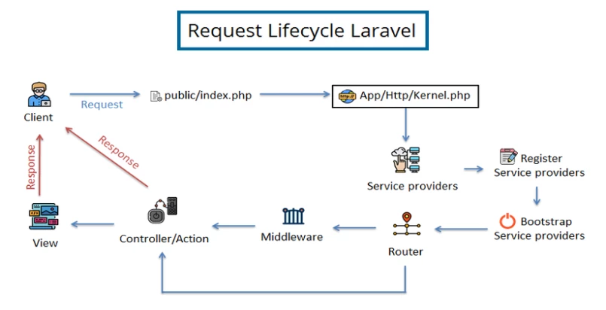

Hình . Vòng đời của một request trong Laravel [6]

Vòng đời của một request đề cập đến chuỗi các sự kiện hoặc giai đoạn mà một request web trải qua từ thời điểm nó được bắt đầu cho đến khi phản hồi được gửi lại cho client. Khái niệm này rất quan trọng đối với lập trình viên, thường được sử dụng trong môi trường phát triển web. Để xây dựng được một trang web động thì lập trình viên bắt buộc phải nắm vững được nó.

Các giai đoạn trong vòng đời request:

Giai đoạn 1: Khởi tạo request

Giai đoạn đầu tiên bắt đầu từ request của client, có thể là trình duyệt web, ứng dụng di động hoặc bất kỳ ứng dụng nào khác. Request bao gồm các thông tin như phương thức HTTP, URL, dữ liệu đầu vào và các tiêu đề khác nhau.

Giai đoạn 2: Đọc request

Server đọc request từ client và chuyển tiếp nó tới Kernel.

Giai đoạn 3: Khởi tạo kernel

Kernel là một lớp trung tâm trong Laravel, chịu trách nhiệm xử lý các request. Kernel khởi tạo các server provider, thực thi middleware và chuyển tiếp request đến controller.

Giai đoạn 4: Đăng ký service provider

Các service provider được đăng ký trong giai đoạn này. Service provider là các lớp cung cấp các dịch vụ cho ứng dụng.

Giai đoạn 5: Bootstrap

Giai đoạn này được thực hiện trước khi thực thi controller. Giai đoạn này bao gồm các hoạt động như khởi tạo cơ sở dữ liệu, tạo cache và định cấu hình ứng dụng.

Giai đoạn 6: Thực thi middleware

Middleware là các lớp được thực thi trước khi thực thi controller. Middleware có thể được sử dụng để thực hiện các tác vụ như xác thực người dùng, xác thực quyền hoặc ghi nhật ký.

Giai đoạn 7: Route

Giai đoạn này được thực hiện để xác định controller nào sẽ xử lý request và định tuyến request đến đúng controller.

Giai đoạn 8: Thực thi controller

Controller là lớp chịu trách nhiệm xử lý logic của request, gọi các phương thức từ model, repository hoặc các dịch vụ khác để đáp ứng request của client.

Giai đoạn 9: Tạo view

Controller sẽ trả về một view, là một tệp HTML chứa nội dung sẽ được hiển thị cho client.

Giai đoạn 10: Tạo response

Kernel sẽ tạo response từ view và gửi response đó đến client.

Giai đoạn 11: Trả về response cho client

Client nhận được response từ server và hiển thị nội dung của response cho người dùng.

Giai đoạn 12: Kết thúc request

Request kết thúc khi client nhận được và hiển thị nội dung phản hồi.

Giai đoạn 13: Tự động đóng kết nối

Sau khi request kết thúc, Laravel tự động đóng các kết nối tới cơ sở dữ liệu và các tài nguyên khác.

### Mô hình MVC trong Laravel framework

Mô hình kiến trúc MVC (Model-View-Controller) gồm 3 thành phần: Model, View và Controller là một phong cách thiết kế phần mềm phổ biến trong lĩnh vực công nghệ thông tin, được ứng dụng một cách rộng rãi để triển khai giao diện người dùng, quản lý dữ liệu và logic điều khiển. Mô hình này đặt nặng vào việc phân chia rõ ràng giữa logic nghiệp vụ của phần mềm và giao diện hiển thị. Nguyên tắc cơ bản của sự tách biệt này làm nổi bật sự độc lập giữa các khía cạnh chức năng, tạo điều kiện cho sự phân chia công việc hiệu quả hơn. Sự tách biệt này đáng quan trọng vì nó cho phép các thành phần và nhóm chuyên môn tập trung vào lĩnh vực cụ thể mà không cần thực hiện đa nhiệm trên nhiều lĩnh vực khác nhau. Việc chuyên môn hóa này không chỉ tăng cường năng suất mà còn giúp các nhóm phát triển sâu rộng kiến thức chuyên sâu trong lĩnh vực chuyên môn của họ. Đồng thời, sự tách biệt giảm thiểu rủi ro lỗi phát sinh trong quá trình phát triển và triển khai, do các nhóm chuyên môn có khả năng xác định và khắc phục vấn đề một cách nhanh chóng và hiệu quả. Tóm lại, sự tách biệt này không chỉ tối ưu hóa hiệu suất làm việc của các nhóm mà còn đồng thời đảm bảo chất lượng cao cho sản phẩm và dịch vụ cuối cùng.

**Ưu điểm:**

*Phát triển nhanh chóng:* Mô hình MVC giúp tăng tốc quá trình phát triển ứng dụng bằng cách phân tách logic của ứng dụng thành ba thành phần tương tác: Model, View và Controller. Mỗi thành phần có một vai trò cụ thể, cho phép các nhà phát triển làm việc đồng thời trên các khía cạnh khác nhau. Sự phân chia rõ ràng giúp phát triển song song, làm cho quá trình tổng thể trở nên hiệu quả hơn.

*Hợp tác giữa nhiều nhà phát triển:* Mô hình MVC thúc đẩy sự hợp tác giữa nhiều nhà phát triển. Vì mô hình chia thành mô hình, giao diện người dùng, và điều khiển với trách nhiệm cụ thể, những nhà phát triển có thể làm việc trên các thành phần khác nhau mà không làm ảnh hưởng đến mã nguồn của nhau. Cấu trúc mô đun này cải thiện năng suất nhóm và cho phép phân chia công việc, tạo điều kiện cho quá trình phát triển hợp tác.

*Dễ dàng cập nhật ứng dụng:* Tính mô đun của mô hình MVC giúp dễ dàng cập nhật và bảo trì ứng dụng. Những thay đổi trong một thành phần, như cập nhật giao diện người dùng (View) hoặc thay đổi xử lý dữ liệu (Model), có thể được triển khai mà không ảnh hưởng đến các thành phần khác. Sự phân chia rõ ràng này giúp đơn giản hóa quá trình cập nhật, giảm khả năng xuất hiện lỗi và làm cho việc thêm tính năng mới hoặc cải tiến trở nên thuận lợi hơn.

*Dễ dàng bảo trì và gỡ lỗi:* Việc gỡ lỗi trở nên đơn giản hơn trong mô hình MVC do sự phân chia rõ ràng của ứng dụng thành ba thành phần. Vấn đề có thể được xác định đến các khu vực cụ thể - cho dù đó là một vấn đề trong xử lý dữ liệu (Model), hiển thị giao diện người dùng (View), hoặc logic ứng dụng (Controller). Sự chia nhỏ này trong quá trình gỡ lỗi giúp nhà phát triển xác định và giải quyết vấn đề một cách hiệu quả hơn, dẫn đến một ứng dụng mạnh mẽ và đáng tin cậy hơn.

**Nhược điểm:**

*Độ phức tạp và khó hiểu:* Một nhược điểm đáng kể của Mô hình MVC là độ phức tạp ban đầu, có thể khiến cho các nhà phát triển, đặc biệt là những người mới làm quen với mô hình này, gặp khó khăn trong việc hiểu rõ. Phân chia rõ ràng của trách nhiệm thành ba thành phần (Model, View, và Controller) có thể khiến cho người mới làm quen cảm thấy như họ đang leo một ngọn núi dốc. Nhà phát triển có thể gặp khó khăn trong việc nắm bắt mối quan hệ và tương tác giữa các thành phần này, đặc biệt là nếu chúng không được tài liệu đầy đủ hoặc nếu dự án thiếu tài liệu đúng đắn.

*Phương pháp nghiêm ngặt:* Mô hình MVC đặt ra một bộ quy tắc và hướng dẫn nghiêm ngặt về cách nhà phát triển nên tổ chức mã nguồn và triển khai các phương thức. Mặc dù điều này giúp duy trì mã nguồn sạch sẽ và có tổ chức, nhưng cũng có thể là hạn chế đối với những nhà phát triển ưa thích phong cách lập trình linh hoạt hoặc phi truyền thống. Tuân theo mô hình MVC một cách nghiêm túc có thể cảm thấy hạn chế trong một số tình huống, đặc biệt là đối với các dự án có request đặc biệt hoặc khi làm việc trong môi trường đòi hỏi phong cách phát triển linh hoạt hơn.

#### Các thành phần trong mô hình MVC

**Model**

Model trong Laravel là một phần quan trọng của mô hình MVC, giúp quản lý và tương tác với cơ sở dữ liệu. Model đại diện cho dữ liệu và logic của ứng dụng, cung cấp cách thuận tiện để thao tác và truy xuất dữ liệu. Model là một lớp PHP mà Laravel Eloquent ORM sử dụng để tương tác với cơ sở dữ liệu. Mỗi Model thường ánh xạ một cách trực tiếp với một bảng trong cơ sở dữ liệu.

*Kết nối với cơ sở dữ liệu*: Laravel sử dụng Eloquent ORM để thực hiện các thao tác với cơ sở dữ liệu. Models có thể thực hiện các phương thức như all(), find($id), create($data), giúp dễ dàng thực hiện các thao tác cơ bản.

*Xác định mối quan hệ:* Models có thể có mối quan hệ với nhau, như mối quan hệ một-nhiều, nhiều-nhiều. Các mối quan hệ này giúp quản lý cách dữ liệu liên quan được lưu và truy xuất.

*Validation:* Models thường chứa quy tắc xác thực để đảm bảo dữ liệu được lưu vào cơ sở dữ liệu là hợp lệ.

*Mass Assignment:* Các trường có thể được xác định trong thuộc tính $fillable để chỉ định những trường nào có thể được gán dữ liệu thông qua phương thức create().

*Sự Kiện:* Model hỗ trợ sự kiện như creating, created, updating, updated,... giúp thực hiện các hành động trước và sau khi lưu dữ liệu.

Model là cầu nối giữa Controller và cơ sở dữ liệu. Controller sử dụng Models để truy xuất và cập nhật dữ liệu trước khi chuyển cho View.

**View**

Trong Laravel, View là thành phần chịu trách nhiệm hiển thị dữ liệu cho người dùng cuối. Nó làm cầu nối giữa Controller và người dùng, đảm bảo giao tiếp hiệu quả giữa logic ứng dụng và giao diện người dùng.

View là nơi mà dữ liệu từ Controller được truyền vào và hiển thị ra cho người dùng. View định dạng cách thông tin được hiển thị và tương tác với người dùng, bao gồm HTML, CSS, và JavaScript.

**Cấu Trúc View:**

*Blade Template Engine:* Laravel sử dụng Blade Template Engine để tạo và quản lý Views. Blade cung cấp cú pháp rất linh hoạt để nhúng dữ liệu, lặp qua mảng, và xử lý điều kiện.

*Tổ Chức Thư Mục*: Thư mục resources/views trong Laravel chứa tất cả các file View. Các Views thường được tổ chức theo các thư mục tương ứng với các phần khác nhau của ứng dụng.

**Truyền Dữ Liệu vào View:**

*Controller-View Binding:* Dữ liệu được truyền từ Controller sang View thông qua các biến hoặc mảng dữ liệu.

*Compact và With:* Laravel cung cấp các phương thức như compact() và with() để truyền dữ liệu vào View.

**Blade Syntax và Chức Năng:**

*Blade Directives:* Blade cung cấp các directives như @if, @foreach, @include để thực hiện các công việc kiểm tra điều kiện, lặp qua mảng, và nhúng các phần khác nhau của View.

*Kế Thừa và Mở Rộng:* Các View có thể được kế thừa và mở rộng từ các layout khác nhau, giúp tái sử dụng mã nguồn và duy trì cấu trúc giao diện.

**Master Layouts và Sections:**

*Master Layouts:* Laravel thường sử dụng master layouts để xác định cấu trúc cơ bản của trang web, ví dụ: header, footer, sidebar.

*Sections:* Blade cho phép định nghĩa các sections trong master layout và sau đó mở rộng chúng trong các Views con.

**Tương Tác với Người Dùng:**

*Form Handling:* Views thường chứa các biểu mẫu HTML để tương tác với người dùng và thu thập dữ liệu.

*JavaScript và CSS:* Laravel cung cấp cách tiện lợi để quản lý tập tin JavaScript và CSS, đồng thời giữ cho chúng được tích hợp linh hoạt vào Views.

**Controller**

Trong Laravel, Controller là một lớp PHP chịu trách nhiệm xử lý các yêu cầu từ người dùng và quyết định cách dữ liệu được trả về và hiển thị ra giao diện người dùng.

Controller nhận yêu cầu từ người dùng và quyết định cách xử lý dữ liệu. Tương tác với Model để truy vấn và cập nhật dữ liệu, sau đó chuyển dữ liệu này đến View để hiển thị.

Controllers thường được tổ chức trong thư mục app/Http/Controllers.

Controller thường chứa logic ứng dụng, xử lý dữ liệu và thực hiện các thao tác cần thiết trước khi trả kết quả về cho người dùng.

**Tương Tác với Model và View:**

*Tương tác với model:* Controller sử dụng Model để truy vấn và cập nhật cơ sở dữ liệu.

*Gửi dữ liệu đến view:* Dữ liệu được truyền từ Controller sang View thông qua biến hoặc mảng.

Middleware được sử dụng để xử lý các tác vụ trước hoặc sau khi yêu cầu đi qua Controller.

Ngoài ba thành phần chính (Model – View – Controller) thì mô hình còn có các thành phần khác thường xuất hiện trong các triển khai cụ thể của kiến trúc này.

**Laravel Eloquent ORM** (Object-Relational Mapping): là một phần của Laravel framework được thiết kế để tương tác với cơ sở dữ liệu thông qua các đối tượng và mô hình hướng đối tượng. Eloquent cung cấp một cách thuận tiện và mạnh mẽ để thực hiện các thao tác cơ bản và phức tạp trên cơ sở dữ liệu mà không cần viết trực tiếp các truy vấn SQL. Laravel Eloquent cho phép mô hình hóa cơ sở dữ liệu thành các đối tượng PHP. Mỗi mô hình đại diện cho một bảng trong cơ sở dữ liệu, giúp tổ chức dữ liệu một cách logic và hợp nhất. Eloquent cung cấp các phương thức thuận tiện như find, create, update, delete để thực hiện các thao tác cơ bản trên cơ sở dữ liệu mà không cần viết trực tiếp các truy vấn SQL. Eloquent hỗ trợ nhiều loại quan hệ mô hình như mối quan hệ một-nhiều, nhiều-nhiều, và mối quan hệ một-một. Điều này giúp dễ dàng tương tác với dữ liệu liên quan và thực hiện các truy vấn phức tạp. Eloquent tự động ánh xạ thuộc tính của mô hình với cột trong bảng cơ sở dữ liệu, giảm thiểu công việc cấu hình thủ công.

**Service Layer** (Tầng Dịch vụ): Thành phần này đóng vai trò là một lớp trung gian giữa Controller và Model. Nó có thể chứa các logic xử lý nghiệp vụ phức tạp, giúp giảm thiểu sự phụ thuộc giữa Controller và Model, đồng thời tăng tính tái sử dụng của mã nguồn.

**Middleware**: Middleware là các thành phần nằm giữa các yếu tố trong ứng dụng và có thể thêm vào các chức năng bổ sung như xác thực, ghi lại lịch sử, nén dữ liệu, hay xử lý lỗi. Middleware thường đặc biệt hữu ích trong các ứng dụng web.

**Route**: Trong nhiều trường hợp, có một thành phần định tuyến để xác định cách các yêu cầu từ người dùng được định tuyến đến các phương thức trong Controller tương ứng. Route có thể giúp quyết định làm thế nào các yêu cầu HTTP cụ thể sẽ được xử lý.

**Repository** (Kho lưu trữ): Kho lưu trữ thường được sử dụng để tương tác với cơ sở dữ liệu. Nó cung cấp một cách trừu tượng hóa để thao tác với dữ liệu, giúp giảm sự phụ thuộc trực tiếp của Model vào cơ sở dữ liệu.

**Helper Classes** (Các lớp hỗ trợ): Các lớp hỗ trợ chứa các phương thức tiện ích được sử dụng trong nhiều nơi trong ứng dụng. Chúng có thể bao gồm các chức năng chung như xử lý chuỗi, xử lý ngày tháng, hoặc chức năng định dạng dữ liệu.

**View Model**: Trong một số trường hợp, đặc biệt là khi làm việc với giao diện người dùng phức tạp, có thể có sự xuất hiện của các lớp view model để định rõ dữ liệu mà giao diện người dùng cần và tránh sự phụ thuộc quá mức vào Model.

**Livewire** là một thư viện trong Laravel giúp xây dựng giao diện người dùng tương tác mà không cần viết JavaScript. Trong ngữ cảnh của MVC, Livewire components thường được xem như là một phần của View. Các thành phần này có thể chứa logic xử lý sự kiện, trạng thái, và các tác vụ khác mà thường xuyên được thực hiện ở phía máy chủ.

Các Livewire components giúp tái sử dụng logic xử lý và tạo trang web mà không cần phải xử lý nhiều mã JavaScript. Thông qua việc tương tác với các sự kiện trên giao diện người dùng, Livewire components có thể cập nhật dữ liệu và tương tác với các phần khác của ứng dụng.

Để sử dụng Livewire trong Laravel, nhà phát triển cần tạo các Livewire components, định nghĩa các phương thức và trạng thái, sau đó tích hợp chúng vào các trang hoặc giao diện khác trong ứng dụng Laravel.

#### Luồng xử lý

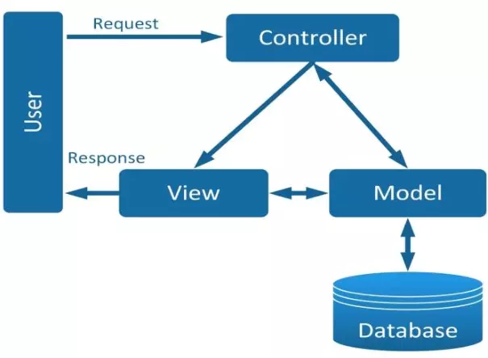

Hình .: Luồng xử lý trong mô hình MVC [7]

Người dùng gửi yêu cầu đến Controller. Yêu cầu này thường được thực hiện thông qua trình duyệt web nhưng cũng có thể được thực hiện thông qua một ứng dụng khách khác, chẳng hạn như ứng dụng dành cho thiết bị di động hoặc ứng dụng dành cho máy tính để bàn.

Controller nhận được yêu cầu và xác định view nào sẽ được hiển thị. Controller cũng có thể cần tương tác với model để lấy dữ liệu hoặc thực hiện một số thao tác khác.

Controller sau đó chọn view thích hợp và chuyển dữ liệu đến nó.

View hiển thị dữ liệu và hiển thị nó cho người dùng.

## Tương tác với cơ sở dữ liệu

Laravel là một framework PHP mạnh mẽ và linh hoạt, cung cấp một cách tiện lợi và hiệu quả để tương tác với cơ sở dữ liệu. Tính năng chính cho việc này là Laravel Eloquent, một ORM (Object-Relational Mapping) mạnh mẽ giúp tạo ra một cầu nối giữa đối tượng trong code và dữ liệu trong cơ sở dữ liệu.

### Kết nối với cơ sở dữ liệu

Trước hết, để kết nối với cơ sở dữ liệu, cần xác định thông tin kết nối cơ sở dữ liệu trong tệp .env. Các thông số như DB_CONNECTION, DB_HOST, DB_PORT, DB_DATABASE, DB_USERNAME, và DB_PASSWORD cần được thiết lập đúng.

DB_CONNECTION=mysql

DB_HOST=your_mysql_host

DB_PORT=your_mysql_port

DB_DATABASE=your_mysql_database

DB_USERNAME=your_mysql_username

DB_PASSWORD=your_mysql_password

Eloquent ORM cho phép tương tác với cơ sở dữ liệu thông qua các "model". Mỗi model thường ánh xạ một bảng trong cơ sở dữ liệu.

Mỗi model sẽ có một lớp PHP tương ứng, và Laravel tự động giả sử rằng tên model ánh xạ với một bảng có tên tương tự.

### Thực Hiện Các Truy Vấn

Eloquent cung cấp các phương thức để thực hiện các truy vấn phổ biến như all(), find($id), where(), và nhiều phương thức khác.

Ví dụ: Để lấy tất cả bản ghi từ bảng User

$users = User::all();

Để lấy một bản ghi dựa trên khóa chính của bảng User

$user = User::find(1);

Để lấy các bản ghi dựa trên điều kiện từ bảng User

$admins = User::where('role', 'admin')->get();

### Migration và Seeder

**Migration**

Migration là một khái niệm quan trọng trong Laravel, là một phần của hệ thống cơ sở dữ liệu. Nó là một cách để quản lý và tự động hóa việc tạo, cập nhật hoặc hủy bỏ cấu trúc cơ sở dữ liệu trong quá trình phát triển ứng dụng.

Migration được sử dụng để thực hiện các công việc như: Tạo bảng, sửa đổi bảng, tạo các ràng buộc cơ sở dữ liệu. Tương tự github, nếu có lỗi trong cơ sở dữ liệu thì migration có thể hỗ trợ phục hồi trạng thái cơ sở dữ liệu trước đó hoặc hủy bỏ tất cả cơ sở dữ liệu.

Ví dụ: Tạo một migration users để lưu trữ thông tin người dùng

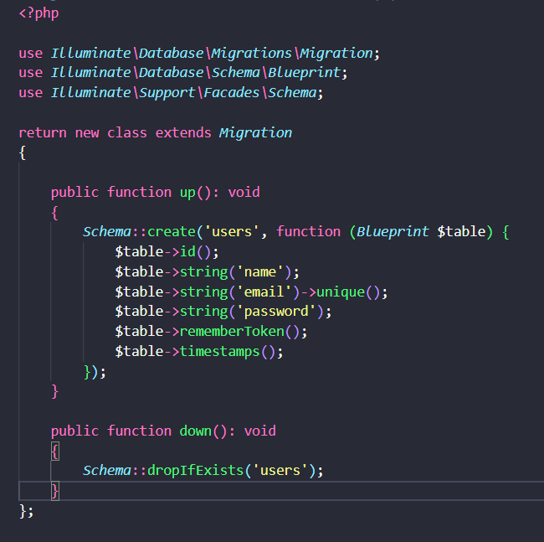

Hình .: migration users

**Seeder**

Seeder trong Laravel là một thành phần quan trọng của hệ thống cơ sở dữ liệu, được sử dụng để đưa dữ liệu mẫu vào cơ sở dữ liệu. Seeder giúp tạo ra dữ liệu khởi tạo cho ứng dụng giúp tiết kiệm thời gian trong quá trình phát triển, kiểm thử.

Laravel cung cấp nhiều cách thuận tiện để sinh dữ liệu ngẫu nhiên trong seeder bằng cách sử dụng Faker, một thư viện tạo dữ liệu giả.

Ví dụ: Tạo một seeder để chèn dữ liệu mẫu vào cơ sở dữ liệu

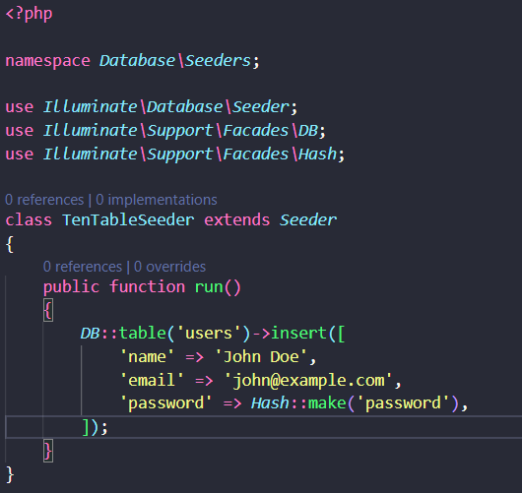

Hình . Seeder users

### Raw SQL Queries và Query Builder

Raw SQL Query:

Định Nghĩa: Raw SQL Query là việc sử dụng trực tiếp ngôn ngữ truy vấn SQL trong mã nguồn của ứng dụng mà không thông qua các lớp trung gian hoặc phương thức của framework.

Ví Dụ: Để truy vấn tất cả users có id = 1

SELECT * FROM users WHERE id = 1;

**Query Builder:**

Định Nghĩa: Query Builder là một phương pháp xây dựng truy vấn SQL bằng cách sử dụng các phương thức và lớp trung gian được cung cấp bởi framework thay vì viết trực tiếp SQL.

Ví Dụ: Để truy vấn tất cả users có id = 1

$users = DB::table('users')->where('id', 1) ->get();

Bảng 2.1 So sánh Raw SQL Query và Query Builder

|  |  |  |
| --- | --- | --- |
| *Đặc điểm* | *Raw SQL Query* | *Query Builder* |
| Cú pháp | Sử dụng các từ khóa SQL cơ bản để tạo ra câu truy vấn | Sử dụng các phương thức và hàm để tạo ra câu truy vấn |
| Ưu điểm | Linh hoạt, có thể thực hiện bất kỳ truy vấn nào | Dễ sử dụng, dễ học, có thể tái sử dụng mã |
| Nhược điểm | Dễ bị SQL injection, khó bảo trì | Có thể bị giới hạn trong một số trường hợp |
| Ứng dụng | Thích hợp cho các ứng dụng phức tạp, yêu cầu truy vấn linh hoạt | Thích hợp cho các ứng dụng đơn giản, yêu cầu truy vấn cơ bản |

# HIỆN THỰC HÓA NGHIÊN CỨU

## Mô tả bài toán

Bài toán xây dựng hệ thống quản lý bán hàng là bài toán được thực hiện bởi các doanh nghiệp, cửa hàng bán lẻ nhằm mục đích tự động hóa các quy trình kinh doanh bán hàng, giúp giảm thiểu thời gian và chi phí, nâng cao hiệu quả hoạt động.

Hệ thống quản lý bán hàng cần đáp ứng các yêu cầu cơ bản sau:

Quản lý tài khoản: bao gồm các thông tin về tài khoản như email, mật khẩu, quyền truy cập,…

Quản lý thông tin sản phẩm, danh mục sản phẩm: bao gồm thông tin sản phẩm, danh mục, giá cả,...

Quản lý đơn hàng: bao gồm thông tin đơn hàng, lịch sử đơn hàng,...

Quản lý doanh thu, lợi nhuận,...

## Đặc tả yêu cầu

Hệ thống gồm 3 người dùng chính: khách vãng lai, khách hàng và quản trị viên.

Khách vãng lai: được xem sản phẩm và chi tiết sản phẩm, tìm kiếm sản phẩm, đặt hàng, tra cứu đơn hàng thông qua số điện thoại.

Khách hàng: Sau khi đăng nhập, có đầy đủ các quyền của khách vãng lai, ngoài ra, khách hàng có thể thêm nhiều sản phẩm vào giỏ hàng và mua tất cả sản phẩm trong giỏ hàng cùng lúc.

Quản trị viên: Sau khi đăng nhập, có quyền quản lý danh mục sản phẩm, thương hiệu, sản phẩm, tài khoản khách hàng, đơn đặt hàng, có quyền xác nhận đơn hàng và hủy đơn hàng, lọc xem doanh thu theo ngày, tháng.

### Yêu cầu chức năng

**Ở cấp độ quản trị viên:**

*Quản lý thông tin sản phẩm, danh mục, thương hiệu*: Thêm mới, sửa đổi, xóa thông tin sản phẩm, danh mục, thương hiệu, tìm kiếm thông tin sản phẩm theo tên sản phẩm, mã sản phẩm, thương hiệu, giá cả,...

*Quản lý đơn hàng:* Xác nhận, hủy bỏ đơn hàng, tìm kiếm đơn hàng theo mã đơn hàng, ngày đặt hàng, trạng thái đơn hàng,...

*Quản lý doanh thu:* Theo dõi doanh thu theo ngày, tháng

**Ở cấp độ khách hàng:** Xem sản phẩm và chi tiết sản phẩm, tra cứu sản phẩm, tra cứu đơn hàng, thêm sản phẩm vào giỏ hàng, xóa sản phẩm khỏi giỏ hàng, đặt hàng.

**Ở cấp độ khách vãng lai:** Xem sản phẩm và chi tiết sản phẩm, tra cứu sản phẩm, tra cứu đơn hàng, đặt hàng.

### Yêu cầu phi chức năng

Hiệu suất: Hệ thống cần đáp ứng được yêu cầu về tốc độ xử lý.

Bảo mật: hệ thống cần được bảo vệ khỏi các tấn công, đánh cắp dữ liệu.

Khả năng mở rộng và tiện dụng: hệ thống cần có khả năng mở rộng để đáp ứng nhu cầu phát triển và thiết kế hướng đến tính thân thiện và dễ sử dụng.

## Thiết kế dữ liệu

### Lược đồ use case tổng quan của hệ thống

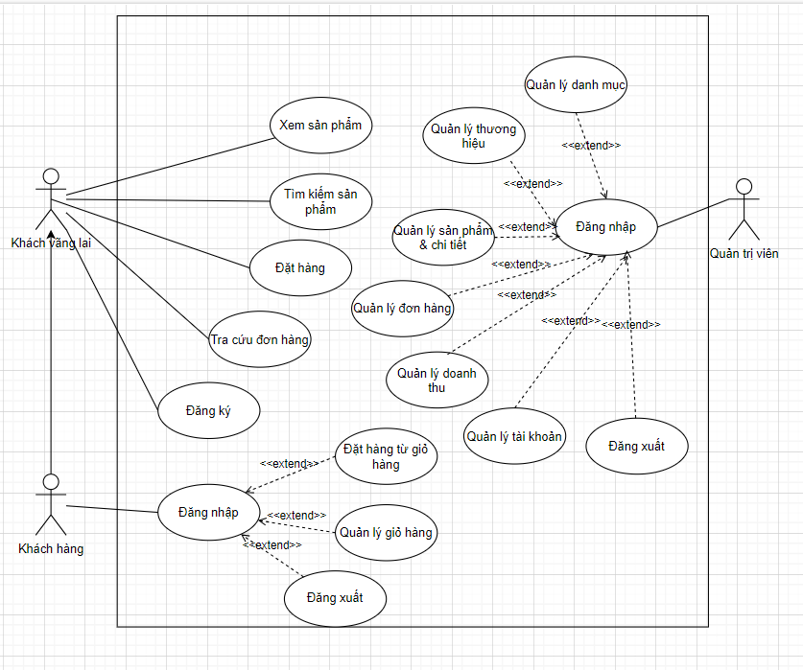

Hình .: Lược đồ use case tổng quan của hệ thống

Mô tả: Khách vãng lai có quyền đăng ký tài khoản, xem sản phẩm, tìm kiếm sản phẩm, đặt hàng và tra cứu đơn hàng. Khách hàng có toàn quyền của khách vãng lai, ngoài ra sau khi đăng nhập, khách hàng có thể quản lý giỏ hàng của bản thân và đặt hàng từ giỏ hàng. Quản trị viên có quyền quản lý danh mục, quản lý thương hiệu, quản lý sản phẩm và chi tiết sản phẩm, quản lý đơn đặt hàng, quản lý doanh thu, quản lý tài khoản.

### Mô tả các use case

#### Use case xem sản phẩm

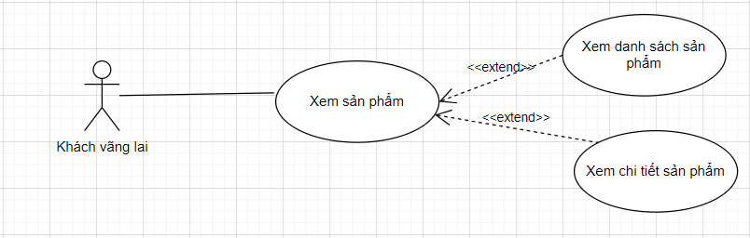

Hình .: Use case xem sản phẩm

Tên use case: xem sản phẩm

Actor: khách vãng lai

Mô tả use case: use case này cho phép khách vãng lai có thể xem danh sách sản phẩm và chi tiết sản phẩm

#### Use case tìm kiếm sản phẩm

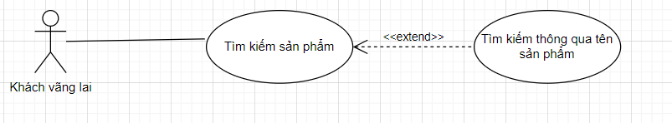

Hình .: Use case tìm kiếm sản phẩm

Tên use case: Tìm kiếm sản phẩm

Actor: khách vãng lai

Mô tả use case: use case này cho phép khách vãng lai có thể tìm kiếm sản phẩm thông qua tên sản phẩm

#### Use case đặt hàng

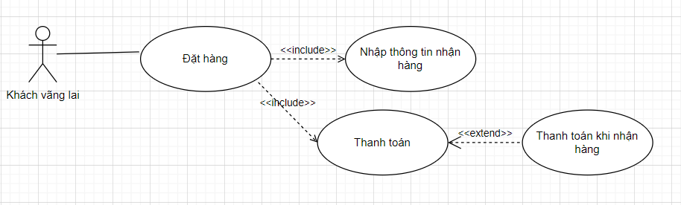

Hình .: Use case đặt hàng

Tên use case: Đặt hàng

Actor: khách vãng lai

Mô tả use case: use case này cho phép khách vãng lai có thể đặt hàng mà không cần đăng nhập, chỉ đặt được một loại sản phẩm trên một lần đặt

#### Use case tra cứu đơn hàng

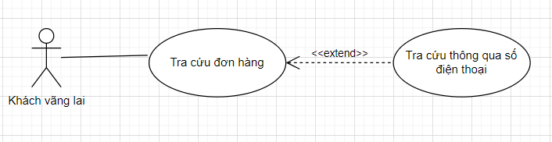

Hình .: Use case tra cứu đơn hàng

Tên use case: Tra cứu đơn hàng

Actor: khách vãng lai

Mô tả use case: use case này cho phép khách vãng lai có thể tra cứu đơn hàng thông qua số điện thoại

#### Use case đăng ký

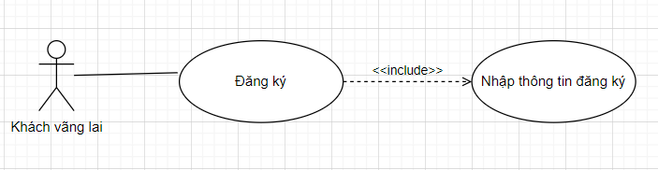

Hình .: Use case đăng ký

Tên use case: Đăng ký

Actor: khách vãng lai

Mô tả use case: use case này cho phép khách vãng lai có thể đăng ký tài khoản

#### Use case đăng nhập

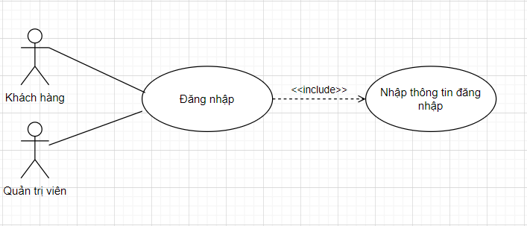

Hình .: Use case đăng nhập

Tên use case: Đăng nhập

Actor: khách hàng, quản trị viên

Mô tả use case: use case này cho phép khách hàng, quản trị viên có thể đăng nhập vào hệ thống

#### Use case quản lý giỏ hàng

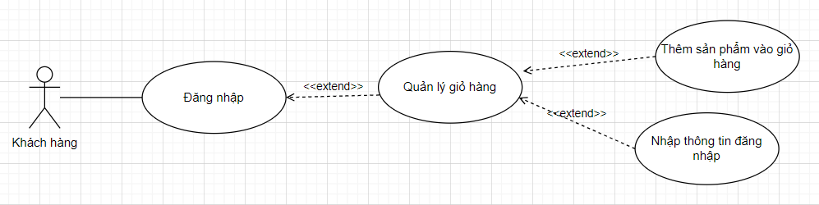

Hình .: Use case quản lý giỏ hàng

Tên use case: quản lý giỏ hàng

Actor: khách hàng

Mô tả use case: use case này cho phép khách hàng có thể quản lý giỏ hàng của bản thân (thêm sản phẩm vào giỏ hàng, xóa sản phẩm khỏi giỏ hàng). Use case này chỉ thực hiện được sau khi khách hàng đăng nhập.

#### Use case đặt hàng từ giỏ hàng

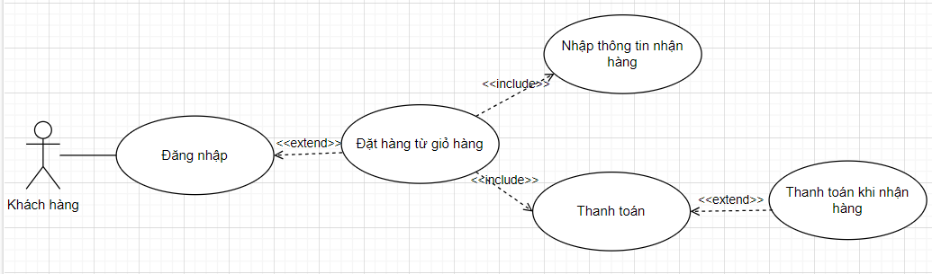

Hình .: Use case đặt hàng từ giỏ hàng

Tên use case: đặt hàng từ giỏ hàng

Actor: khách hàng

Mô tả use case: use case này cho phép khách hàng có thể đặt hàng nhiều sản phẩm cùng lúc bằng cách lưu chúng vào giỏ hàng. Use case này chỉ thực hiện được sau khi khách hàng đăng nhập.

#### Use case đăng xuất

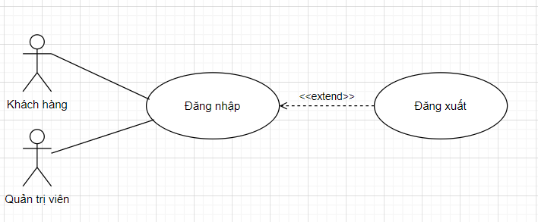

Hình .: Use case đăng xuất

Tên use case: đăng xuất

Actor: khách hàng, quản trị viên

Mô tả use case: use case này cho phép khách hàng và quản trị viên có thể thoát khỏi hệ thống. Use case này chỉ thực hiện được sau khi khách hàng, quản trị viên đăng nhập.

#### Use case quản lý danh mục

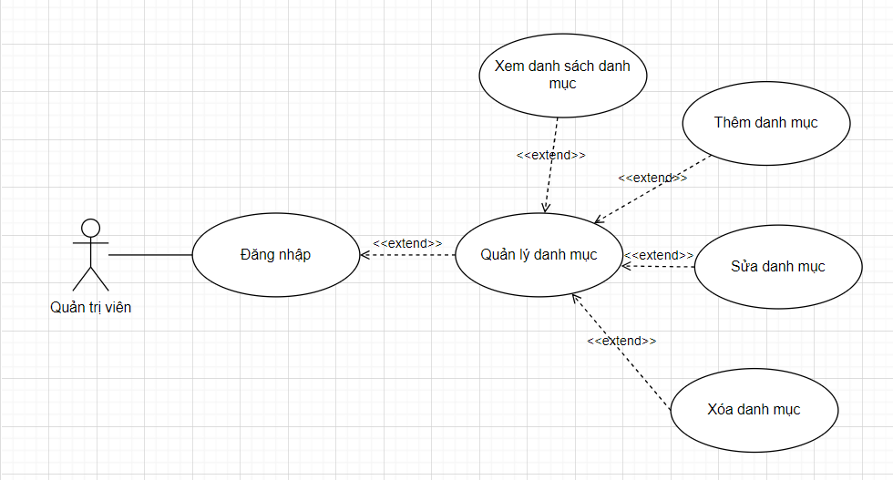

Hình .: Use case quản lý danh mục

Tên use case: quản lý danh mục

Actor: quản trị viên

Mô tả use case: use case này cho phép quản trị viên có thể xem, thêm, sửa, xóa danh mục sản phẩm. Use case này chỉ thực hiện được sau khi quản trị viên đăng nhập.

#### Use case quản lý thương hiệu

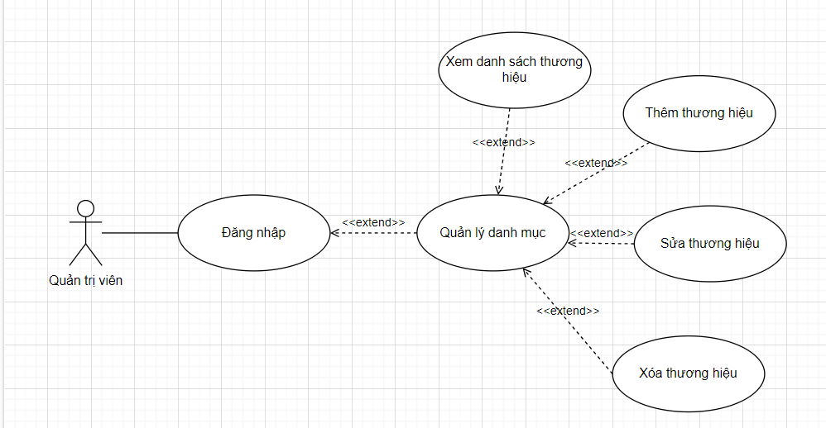

Hình .: Use case quản lý thương hiệu

Tên use case: quản lý thương hiệu

Actor: quản trị viên

Mô tả use case: use case này cho phép quản trị viên có thể xem, thêm, sửa, xóa thương hiệu sản phẩm. Use case này chỉ thực hiện được sau khi quản trị viên đăng nhập.

#### Use case quản lý sản phẩm và chi tiết sản phẩm

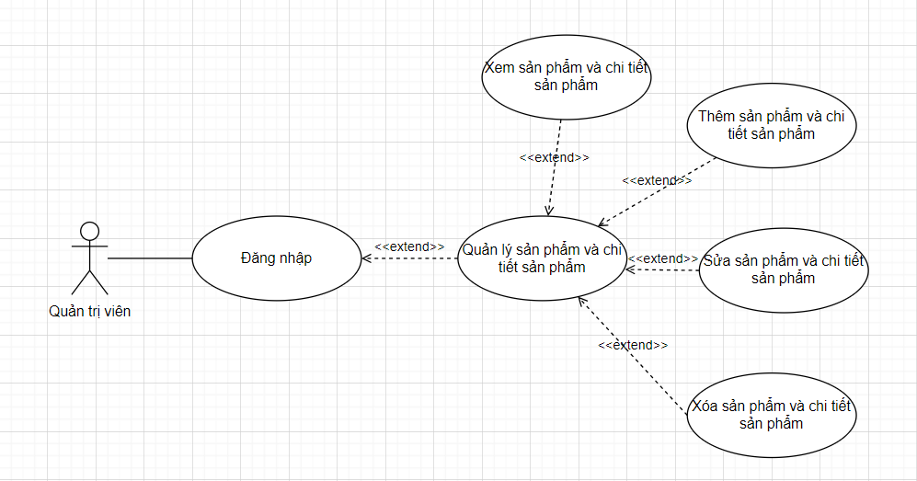

Hình .: Use case quản lý sản phẩm và chi tiết sản phẩm

Tên use case: quản lý sản phẩm và chi tiết sản phẩm

Actor: quản trị viên

Mô tả use case: use case này cho phép quản trị viên có thể thêm, sửa, xóa quản lý sản phẩm và chi tiết sản phẩm. Use case này chỉ thực hiện được sau khi quản trị viên đăng nhập.

#### Use case quản lý đơn hàng

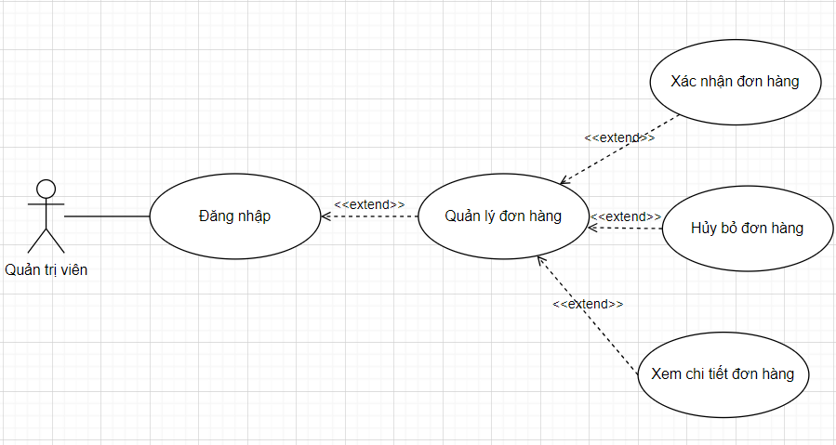

Hình .: Use case quản lý đơn hàng

Tên use case: quản lý sản phẩm và chi tiết sản phẩm

Actor: quản trị viên

Mô tả use case: use case này cho phép quản trị viên có thể xác nhận đơn hàng mà khách hàng đã đặt, hủy bỏ đơn hàng, xem đơn hàng và chi tiết đơn hàng. Use case này chỉ thực hiện được sau khi quản trị viên đăng nhập.

#### Use case quản lý doanh thu

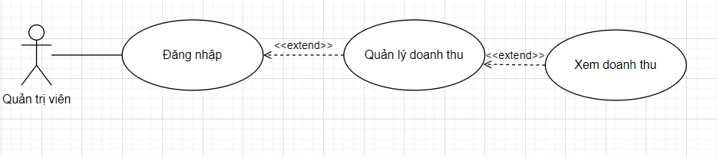

Hình .: Use case quản lý doanh thu

Tên use case: quản lý doanh thu

Actor: quản trị viên

Mô tả use case: use case này cho phép quản trị viên có thể xem doanh thu theo ngày, tháng. Use case này chỉ thực hiện được sau khi quản trị viên đăng nhập.

#### Use case quản lý tài khoản

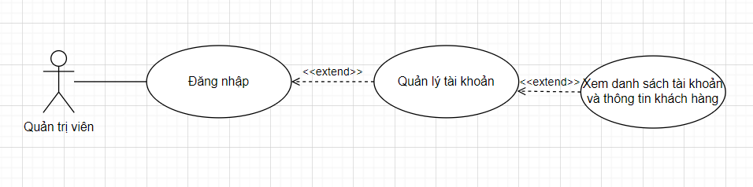

Hình .: Use case quản lý tài khoản

Tên use case: quản lý doanh thu

Actor: quản trị viên

Mô tả use case: use case này cho phép quản trị viên có thể xem doanh thu theo ngày, tháng. Use case này chỉ thực hiện được sau khi quản trị viên đăng nhập.

### Lược đồ lớp

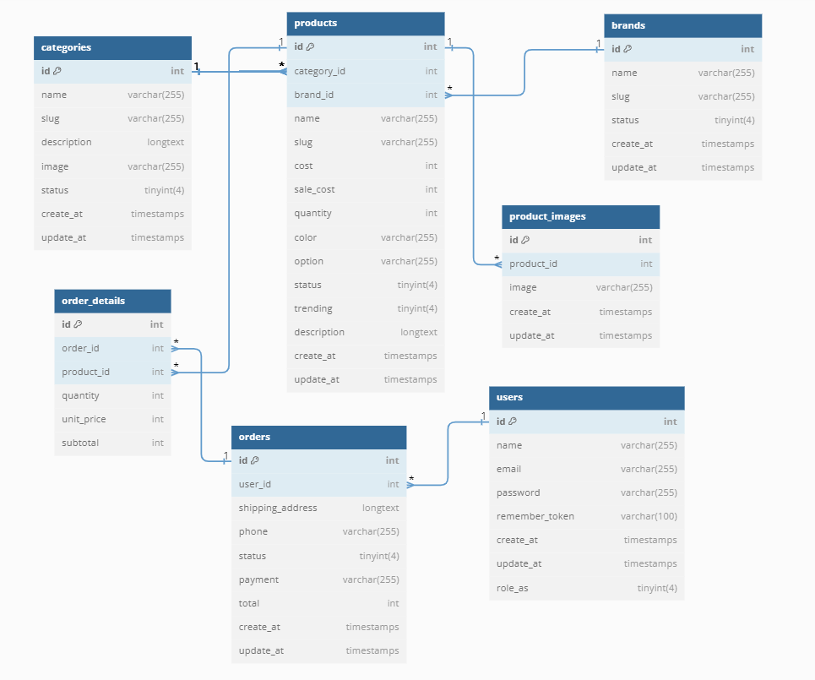

Hình . Lược đồ lớp

### Danh sách các lớp/thực thể và mối kết hợp

Bảng 3.1 Danh sách các lớp/thực thể và mối kết hợp

| *STT* | *Lớp/thực thể/Mối kết hợp* | *Diễn giải* | *Ghi chú* |
| --- | --- | --- | --- |
| 1 | users | Người dùng |  |
| 2 | categories | Danh mục sản phẩm |  |
|  | brands | Thương hiệu |  |
|  | products | Sản phẩm |  |
|  | product_images | Hình ảnh của sản phẩm |  |
|  | carts | Giỏ hàng | Lớp/thực thể kết hợp phát sinh từ mối quan hệ giữa hai bảng users và products |
|  | orders | Đơn hàng |  |
|  | order_details | Chi tiết đơn hàng | Mối kết hợp phát sinh từ mối quan hệ giữa hai bảng order và products |

### Chi tiết các lớp/thực thể và mối kết hợp

Tên lớp/thực thể: **users**

Mô tả: Lưu trữ thông tin về người dùng, chẳng hạn như tên, email, mật khẩu và quyền của người dùng.

Chi tiết lớp/thực thể:

Bảng 3.2 Lớp/thực thể users

|  |  |  |  |  |  |
| --- | --- | --- | --- | --- | --- |
| *STT* | *Thuộc tính* | *Diễn giải* | *Kiểu dữ liệu* | *Ràng buộc* | *Ghi chú* |
| 1 | id | Mã người dùng | int | Khóa chính, tự động tạo và tăng |  |
| 2 | name | Tên của người dùng | varchar(255) | Không thể rỗng |  |
| 3 | email | Email của người dùng | varchar(255) | Duy nhất, không thể rỗng |  |
| 4 | password | Mật khẩu của người dùng | varchar(255) | Không thể rỗng |  |
| 5 | remember_token | Token để ghi nhớ phiên đăng nhập | varchar(100) | Có thể rỗng |  |
| 6 | create_at | Thời gian tạo người dùng | timestamps | Tự động tạo và cập nhật |  |
| 7 | update_at | Thời gian cập nhật người dùng | timestamps | Tự động cập nhật |  |
| 8 | role_as | Quyền của người dùng | tinyint(4) | Không thể rỗng | 0: người dùng  1: quản trị viên |

Tên lớp/thực thể: **categories**

Mô tả: Lưu trữ thông tin về các danh mục sản phẩm, chẳng hạn như tên, đường dẫn thân thiện và trạng thái.

Chi tiết lớp/thực thể:

Bảng 3.3 Lớp/thực thể categories

|  |  |  |  |  |  |
| --- | --- | --- | --- | --- | --- |
| *STT* | *Thuộc tính* | *Diễn giải* | *Kiểu dữ liệu* | *Ràng buộc* | *Ghi chú* |
| 1 | id | Mã danh mục | int | Khóa chính, tự động tạo và tăng |  |
| 2 | name | Tên danh mục | varchar(255) | Không thể rỗng |  |
| 3 | slug | Đường dẫn thân thiện của danh mục | varchar(255) | Duy nhất, không thể rỗng |  |
| 4 | description | Mô tả của danh mục | longtext | Có thể rỗng |  |
| 5 | image | Hình ảnh đại diện cho danh mục | varchar(255) | Có thể rỗng |  |
| 6 | status | Trạng thái của danh mục | tinyint(4) | Không thể rỗng | 1: Đang hoạt động  0: Không hoạt động |
| 7 | create_at | Thời gian tạo danh mục | timestamps | Tự động tạo và cập nhật |  |
| 8 | update_at | Thời gian cập nhật danh mục | timestamps | Tự động cập nhật |  |

Tên lớp/thực thể: **brands**

Mô tả: Lưu trữ thông tin về các thương hiệu sản phẩm, chẳng hạn như tên, đường dẫn thân thiện và trạng thái.

Chi tiết lớp/thực thể:

Bảng 3.4: Lớp/thực thể brands

|  |  |  |  |  |  |
| --- | --- | --- | --- | --- | --- |
| *STT* | *Thuộc tính* | *Diễn giải* | *Kiểu dữ liệu* | *Ràng buộc* | *Ghi chú* |
| 1 | id | Mã thương hiệu | int | Khóa chính, tự động tạo và tăng |  |
| 2 | name | Tên thương hiệu | varchar(255) | Không thể rỗng |  |
| 3 | slug | Đường dẫn thân thiện của thương hiệu | varchar(255) | Duy nhất, không thể rỗng |  |
| 4 | status | Trạng thái của thương hiệu | tinyint(4) | Không thể rỗng | 1: Đang hoạt động, 0: Không hoạt động |
| 5 | create_at | Thời gian tạo thương hiệu | timestamps | Tự động tạo và cập nhật |  |
| 6 | update_at | Thời gian cập nhật thương hiệu | timestamps | Tự động cập nhật |  |

Tên lớp/thực thể: **products**

Mô tả: Lưu trữ thông tin về các sản phẩm, chẳng hạn như tên, giá, số lượng, màu sắc, tùy chọn, trạng thái và xu hướng.

Chi tiết lớp/thực thể:

Bảng 3.5: Lớp/thực thể products

|  |  |  |  |  |  |
| --- | --- | --- | --- | --- | --- |
| *STT* | *Thuộc tính* | *Diễn giải* | *Kiểu dữ liệu* | *Ràng buộc* | *Ghi chú* |
| 1 | id | Mã sản phẩm | int | Khóa chính, tự động tạo và tăng |  |
| 2 | category_id | Mã danh mục | int | Khóa ngoại tham chiếu đến id của bảng categories, không thể rỗng |  |
| 3 | brand_id | Mã thương hiệu | int | Khóa ngoại tham chiếu đến bảng brands, không thể rỗng |  |
| 4 | name | Tên sản phẩm | varchar(255) | Không thể rỗng |  |
| 5 | slug | Đường dẫn thân thiện của sản phẩm | varchar(255) | Duy nhất, không thể rỗng |  |
| 6 | cost | Giá gốc của sản phẩm | int | Không thể rỗng |  |
| 7 | sale_cost | Giá bán của sản phẩm | int | Không thể rỗng |  |
| 8 | quantity | Số lượng sản phẩm | int | Không thể rỗng |  |
| 9 | color | Màu sắc của sản phẩm | varchar(255) | Không thể rỗng |  |
| 10 | option | Tùy chọn của sản phẩm | varchar(255) | Không thể rỗng | (RAM/ROM, CPU,…) |
| 11 | status | Trạng thái của sản phẩm | tinyint(4) | Không thể rỗng | 1: Đang hoạt động  0: Không hoạt động |
| 12 | trending | Có phải là sản phẩm xu hướng hay không | tinyint(4) | Không thể rỗng | 1: Có  0: Không |
| 13 | description | Mô tả của sản phẩm | longtext | Có thể rỗng |  |
| 14 | create_at | Thời gian tạo sản phẩm | timestamps | Tự động tạo và cập nhật |  |
| 15 | update_at | Thời gian cập nhật sản phẩm | timestamps | Tự động cập nhật |  |

Tên lớp/thực thể: **product_images**

Mô tả: Lưu trữ thông tin về hình ảnh của các sản phẩm.

Chi tiết lớp/thực thể:

Bảng 3.6: Lớp/thực thể product_images

|  |  |  |  |  |  |
| --- | --- | --- | --- | --- | --- |
| *STT* | *Thuộc tính* | *Diễn giải* | *Kiểu dữ liệu* | *Ràng buộc* | *Ghi chú* |
| 1 | id | Mã ảnh sản phẩm | int | Khóa chính, tự động tạo và tăng |  |
| 2 | product_id | Mã sản phẩm | int | Khóa ngoại tham chiếu đến id của bảng products, không thể rỗng |  |
| 3 | image | Đường dẫn đến hình ảnh của sản phẩm | varchar(255) | Không thể rỗng |  |
| 4 | create_at | Thời gian tạo hình ảnh sản phẩm | timestamps | Tự động tạo và cập nhật |  |
| 5 | update_at | Thời gian cập nhật hình ảnh sản phẩm | timestamps | Tự động cập nhật |  |

Tên lớp/thực thể: **orders**

Mô tả: Lưu trữ thông tin về các đơn hàng của người dùng, chẳng hạn như trạng thái, phương thức thanh toán và tổng tiền.

Chi tiết lớp/thực thể:

Bảng 3.7 Lớp/thực thể orders

|  |  |  |  |  |  |
| --- | --- | --- | --- | --- | --- |
| *STT* | *Thuộc tính* | *Diễn giải* | *Kiểu dữ liệu* | *Ràng buộc* | *Ghi chú* |
| 1 | id | Mã đơn hàng | int | Khóa chính, tự động tạo và tăng |  |
| 2 | user_id | Mã người dùng | int | Khóa ngoại tham chiếu đến bảng users, không thể rỗng |  |
| 3 | shipping_address | Địa chỉ giao hàng | longtext | Không thể rỗng |  |
| 4 | phone | Số điện thoại khách hàng | varchar(255) | Không thể rỗng |  |
| 5 | status | Trạng thái đơn hàng | tinyint(4) | Không thể rỗng | 0: Chưa xử lý  1: Đã xử lý  2: Đang vận chuyển 3: Đã giao |
| 6 | payment | Phương thức thanh toán | varchar(255) | Không thể rỗng |  |
| 7 | total | Tổng tiền đơn hàng | int | Không thể rỗng |  |
| 8 | create_at | Thời gian tạo đơn hàng | timestamps | Tự động tạo và cập nhật |  |
| 9 | update_at | Thời gian cập nhật đơn hàng | timestamps | Tự động cập nhật |  |

Tên mối kết hợp: order_details

Mô tả: Lưu trữ thông tin chi tiết về các sản phẩm trong một đơn hàng, chẳng hạn như số lượng, giá đơn vị và tổng tiền.  
Chi tiết mối kết hợp:

Bảng 3.8: Lớp/thực thể order_details

|  |  |  |  |  |  |
| --- | --- | --- | --- | --- | --- |
| *STT* | *Thuộc tính* | *Diễn giải* | *Kiểu dữ liệu* | *Ràng buộc* | *Ghi chú* |
| 1 | id | Mã chi tiết đơn hàng | int | Khóa chính, tự động tạo và tăng |  |
| 2 | order_id | Mã đơn hàng | int | Khóa ngoại tham chiếu đến bảng orders , không thể rỗng |  |
| 3 | product_id | Mã sản phẩm | int | Khóa ngoại tham chiếu đến bảng products ,không thể rỗng |  |
| 4 | quantity | Số lượng sản phẩm trong đơn hàng | int | Không thể rỗng |  |
| 5 | unit_price | Giá đơn vị của sản phẩm | int | Không thể rỗng |  |
| 6 | subtotal | Tổng tiền của sản phẩm trong đơn hàng | int | Không thể rỗng |  |

### Lược đồ tuần tự

#### Lược đồ tuần tự use case xem sản phẩm

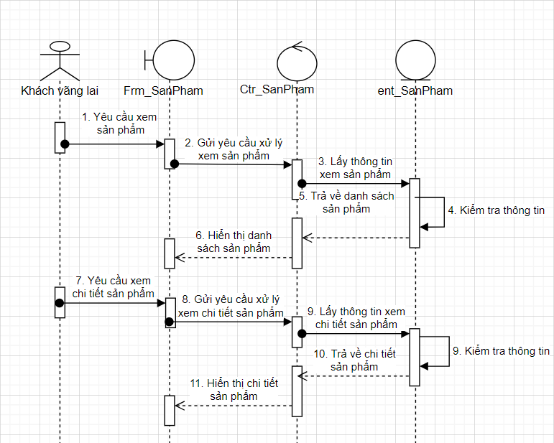

Hình .: Lược đồ tuần tự use case xem sản phẩm

Mô tả: Khách vãng lai bấm vào trang sản phẩm, hệ thống nhận yêu cầu và kiểm tra trong cơ sở dữ liệu, nếu đúng trả về danh sách sản phẩm ở giao diện sản phẩm. Khi Khách vãng lai bấm vào một sản phẩm, hệ thống sẽ nhận slug hoặc id của sản phẩm đó và lấy thông tin đó kiểm tra trong cơ sở dữ liệu, nếu có thì trả về chi tiết sản phẩm.

#### Lược đồ tuần tự use case tìm kiếm sản phẩm

Mô tả: Khách vãng lai nhập từ khóa tìm kiếm vào ô tìm kiếm, sau đó bấm vào nút tìm kiếm, hệ thống nhận yêu cầu và tìm trong bảng sản phẩm, nếu có sản phẩm phù hợp với từ khóa tìm kiếm, hệ thống sẽ trả về danh sách sản phẩm tìm kiếm

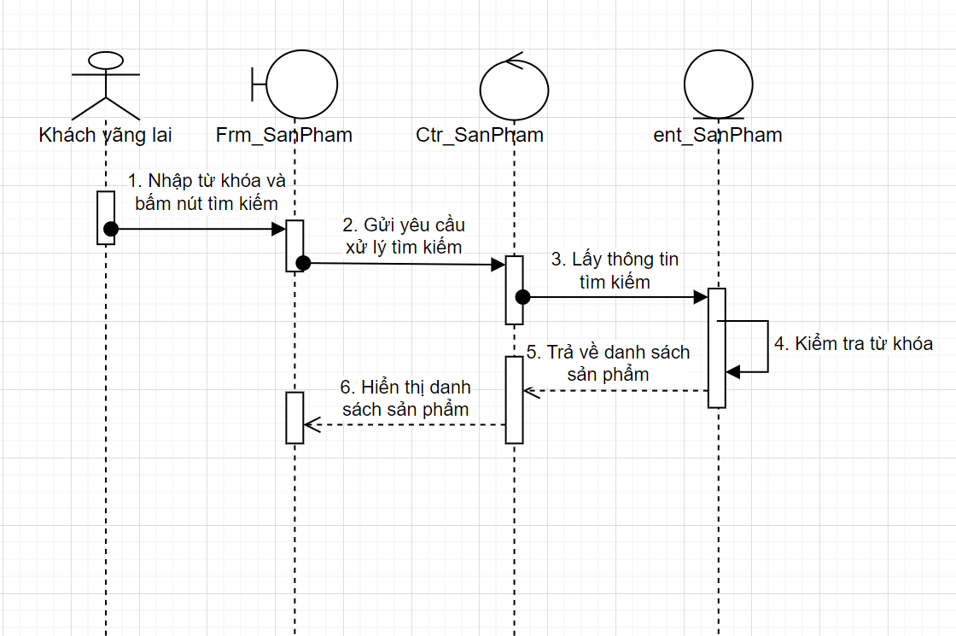

Hình .: Lược đồ tuần tự use case tìm kiếm sản phẩm

#### Lược đồ tuần tự use case đặt hàng

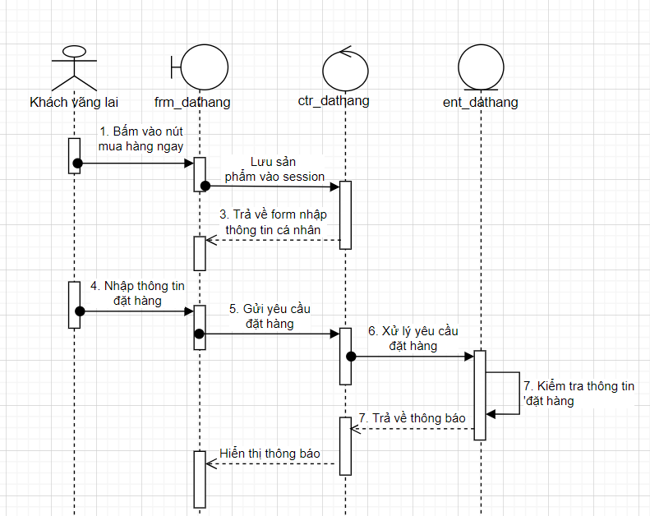

Hình .: Lược đồ tuần tự use case đặt hàng

Mô tả: Khách vãng lai bấm vào nút mua hàng ngay, hệ thống sẽ lưu thông tin sản phẩm đó vào trong session, sau đó sẽ chuyển đến trang nhập thông tin. Sau khi khách vãng lai nhập thông tin và bấm vào nút đặt hàng, hệ thống sẽ nhận yêu cầu đặt hàng đó, sau đó kiểm tra thông tin đặt hàng có phù hợp không, nếu có sẽ trả về thông báo đặt hàng thành công và hiển thị ra giao diện thông báo đó.

#### Lược đồ tuần tự use case tra cứu đơn hàng

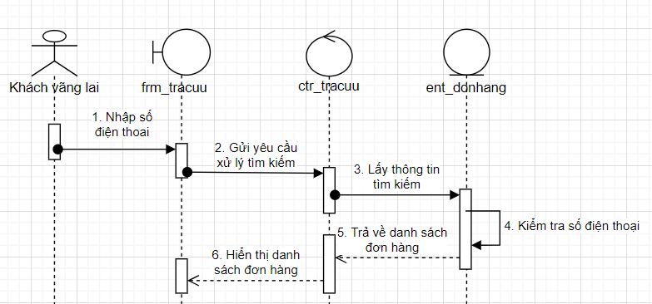

Hình .: Lược đồ tuần tự use case tra cứu đơn hàng

Mô tả: Khách vãng lai nhập số điện thoại vào ô tìm kiếm, hệ thống nhận yêu cầu và lấy số điện thoại đó kiểm tra trong cơ sở dữ liệu, nếu số điện thoại đó tồn tại, hệ thống sẽ trả về danh sách đơn hàng tương ứng với số điện thoại đó và hiển thị r

#### Lược đồ tuần tự use case đăng ký

Mô tả: Khách vãng lai gửi yêu cầu đăng ký, hệ thống trả về trang nhập thông tin, sau khi nhập thông tin, khách vãng lai bấm vào nút đăng ký, hệ thống sẽ nhận thông tin đăng ký và kiểm tra, nếu email chưa tồn tại thì sẽ tạo một tài khoản cho khách vãng lai đó, trả về thông báo đăng ký thành công và hiển thị ra màn hình, ngược lại yêu cầu khách vãng lai đó nhập lại email.

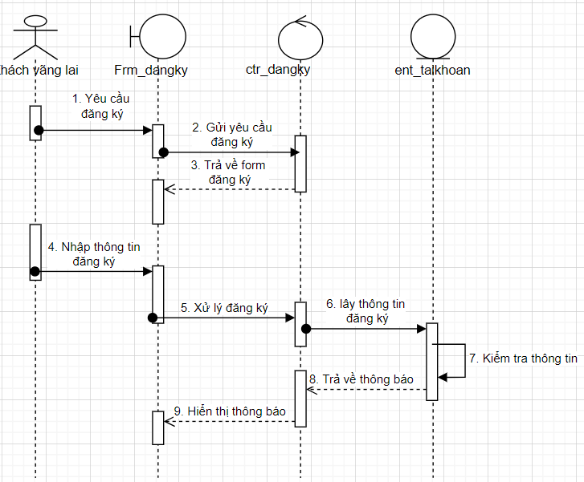

Hình .: Lược đồ tuần tự use case đăng ký

#### Lược đồ tuần tự use case đăng nhập

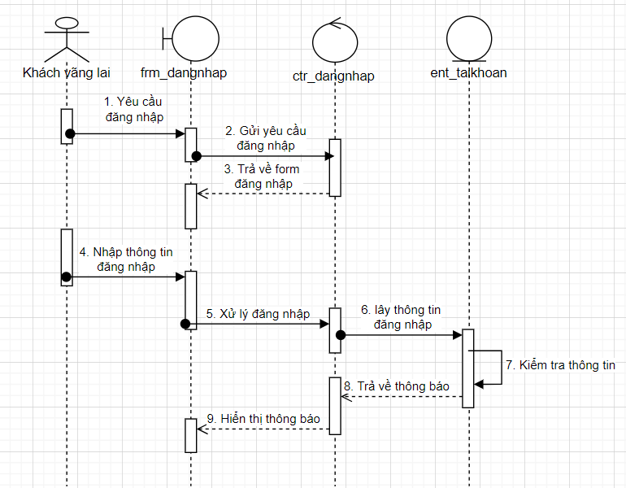

Hình .: Lược đồ tuần tự use case đăng nhập

Mô tả: Khách vãng lai gửi yêu cầu đăng nhập, hệ thống trả về trang nhập thông tin, sau khi nhập thông tin, khách vãng lai bấm vào nút đăng nhập, hệ thống sẽ nhận thông tin đăng nhập và kiểm tra, nếu email và mật khẩu trùng khớp với cơ sở dữ liệu, hệ thống sẽ trả về thông báo đăng nhập thành công và hiển thị ra màn hình, ngược lại yêu cầu khách vãng lai đó nhập lại email hoặc mật khẩu.

#### Lược đồ tuần tự use case quản lý giỏ hàng

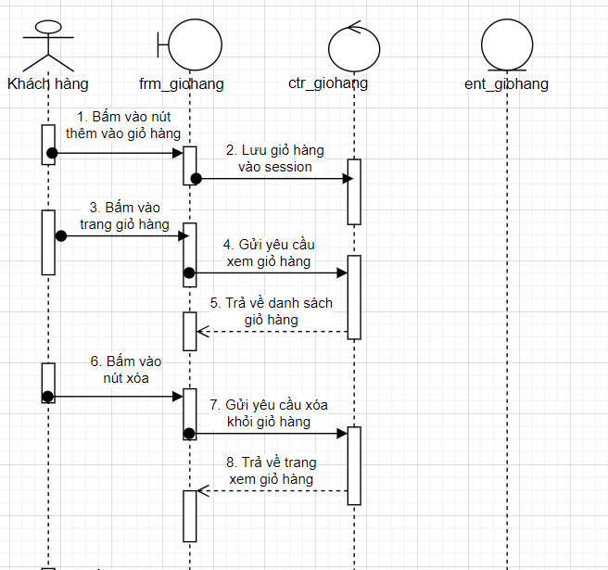

Hình .: Lược đồ use case quản lý giỏ hàng

Mô tả: Khách hàng chọn một sản phẩm và bấm vào nút thêm vào giỏ hàng, hệ thống sẽ lưu thông tin về sản phẩm đó vào session giỏ hàng. Khi người dùng bấm vào nút xem giỏ hàng, hệ thống sẽ nhận yêu cầu xem giỏ hàng đó và trả về danh sách giỏ hàng từ session. Khi người dùng chọn một sản phẩm trong giỏ hàng và xóa, hệ thống sẽ nhận yêu cầu và xóa sản phẩm đó và trả về trang xem giỏ hàng.

#### Lược đồ tuần tự use case đặt hàng từ giỏ hàng

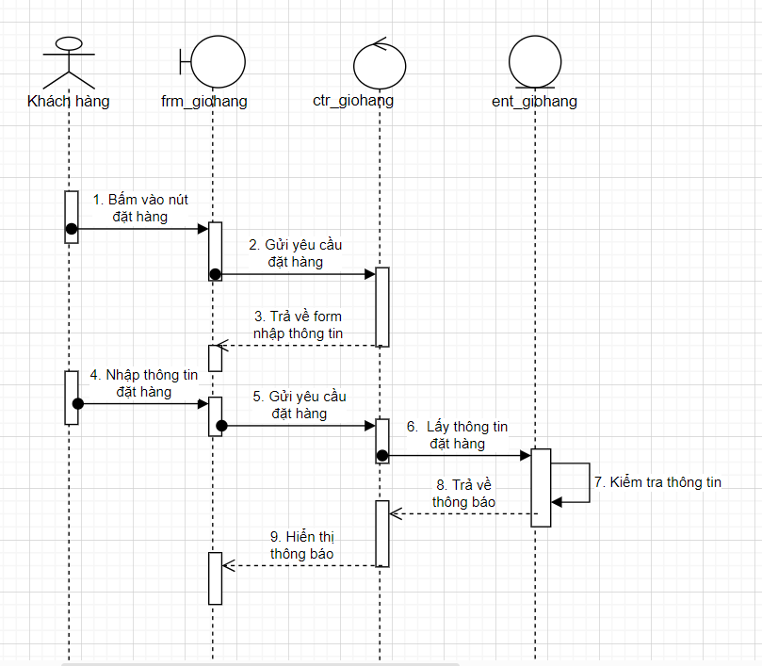

Hình .: Use case đặt hàng từ giỏ hàng

Mô tả: Tại trang giỏ hàng, nếu giỏ hàng có sản phẩm, khi khách hàng bấm vào nút đặt hàng, hệ thống sẽ nhận yêu cầu và xử lý trả về trang đặt hàng. Tại đây khách hàng nhập thông tin nhận hàng và bấm vào nút đặt hàng để gửi yêu cầu đặt hàng. Khi đó, hệ thống sẽ lấy thông tin đặt hàng đó và kiểm tra thông tin, nếu phù hợp sẽ lưu thông tin đó vào cơ sở dữ liệu và trả về thông báo đặt hàng thành công, sau đó hiển thị thông báo ra màn hình.

#### Lược đồ tuần tự use case đăng xuất

Mô tả: Tài khoản (khách hàng, quản trị viên) gửi yêu cầu đăng xuất, hệ thống tiếp nhận thông báo và sẽ xóa session giúp người dùng đăng xuất khỏi hệ thống, sau đó trả về trang chủ.

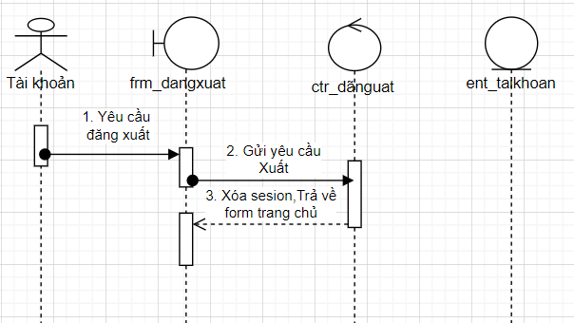

Hình .: Lược đồ tuần tự use case đăng xuất

#### Lược đồ tuần tự use case quản lý danh mục

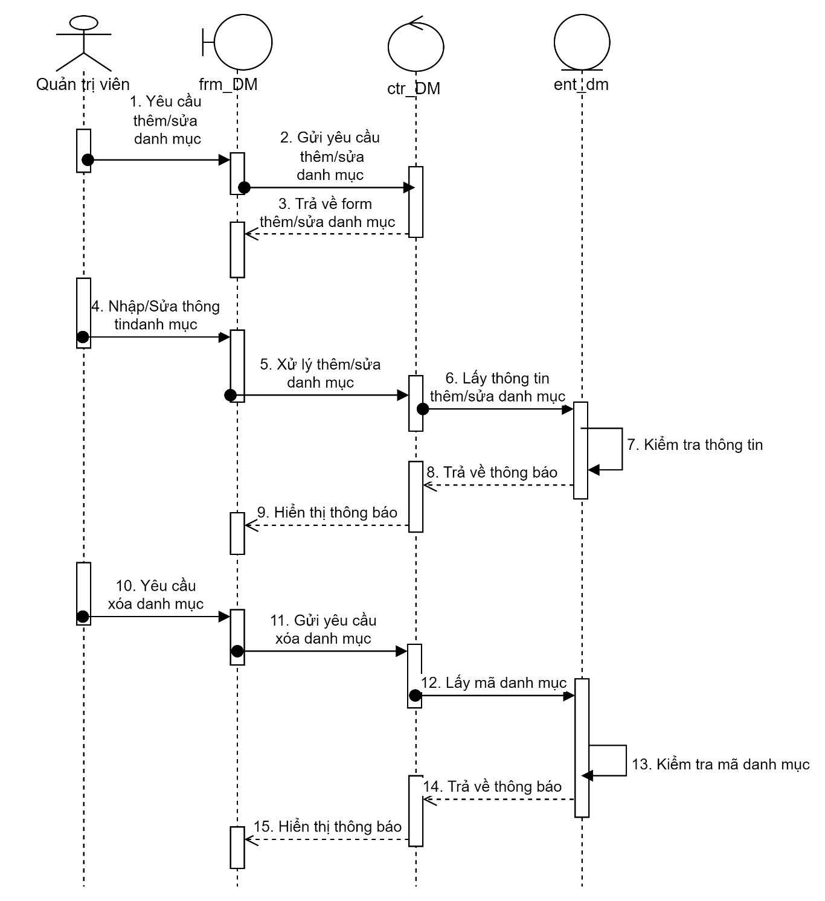

Hình .: Lược đồ tuần tự use case quản lý danh mục

Mô tả: Quản trị viên gửi yêu cầu thêm/sửa danh mục, hệ thống tiếp nhận yêu cầu và trả về trang thêm/sửa danh mục, sau khi quản trị viên nhập thông tin thêm/sửa danh mục và lưu lại, hệ thống tiếp nhận yêu cầu, lấy thông tin thêm/sửa danh mục để kiểm tra, nếu phù hợp sẽ trả về thông báo thêm/sửa thành công, sau đó hiển thị thông báo ra màn hình. Nếu quản trị viên gửi yêu cầu xóa danh mục, hệ thống sẽ lấy mã danh mục đó kiểm tra trong cơ sở dữ liệu, nếu tồn tại, sẽ xóa danh mục đó và trả về thông báo, sau đó hiển thị thông báo ra màn hình.

#### Lược đồ tuần tự use case quản lý thương hiệu

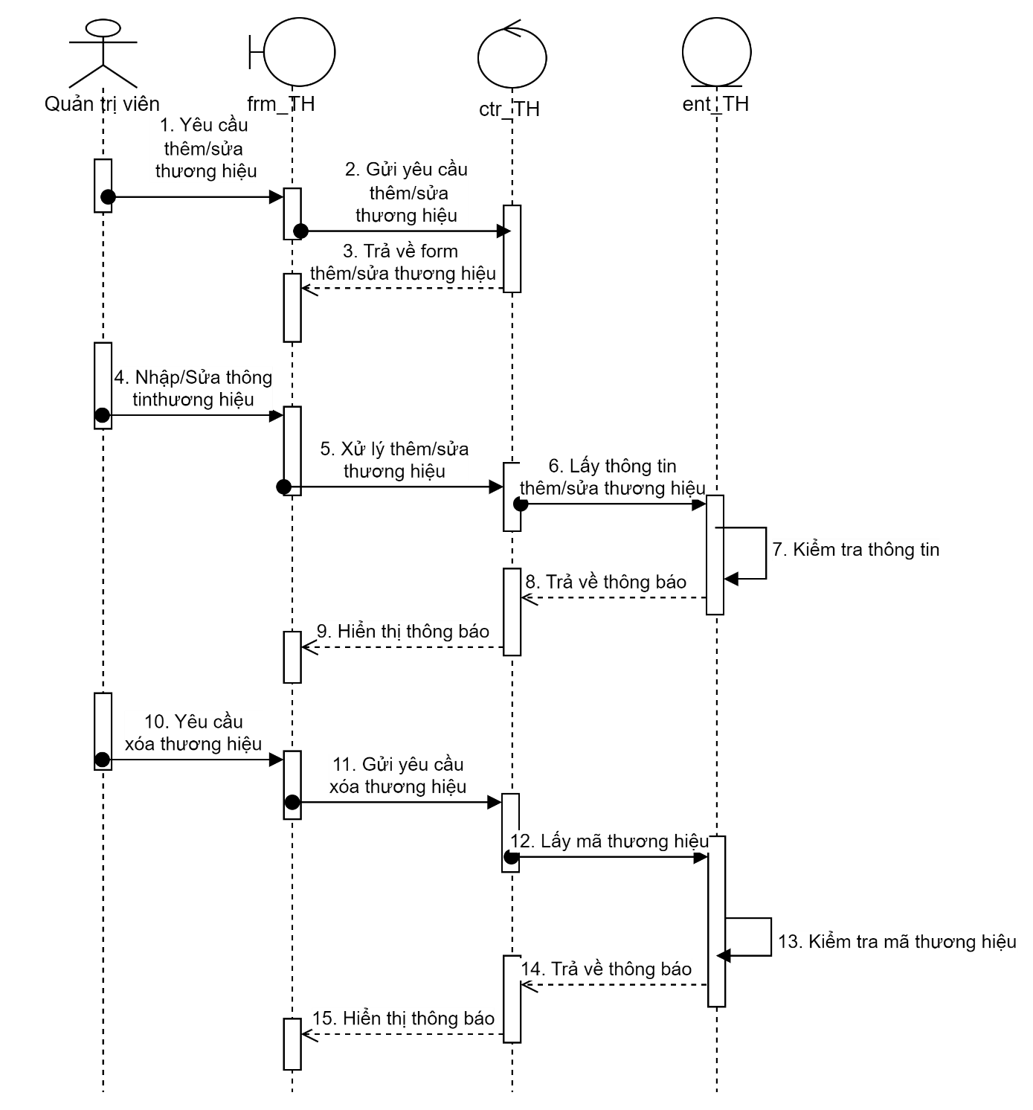

Hình .: Lược đồ tuần tự use case quản lý thương hiệu

Mô tả: Quản trị viên gửi yêu cầu thêm/sửa thương hiệu, hệ thống tiếp nhận yêu cầu và trả về trang thêm/sửa thương hiệu, sau khi quản trị viên nhập thông tin thêm/sửa thương hiệu và lưu lại, hệ thống tiếp nhận yêu cầu, lấy thông tin thêm/sửa thương hiệu để kiểm tra, nếu phù hợp sẽ trả về thông báo thêm/sửa thành công, sau đó hiển thị thông báo ra màn hình. Nếu quản trị viên gửi yêu cầu xóa thương hiệu, hệ thống sẽ lấy mã thương hiệu đó kiểm tra trong cơ sở dữ liệu, nếu tồn tại, sẽ xóa thương hiệu đó và trả về thông báo, sau đó hiển thị thông báo ra màn hình.

#### Lược đồ tuần tự use case quản lý sản phẩm

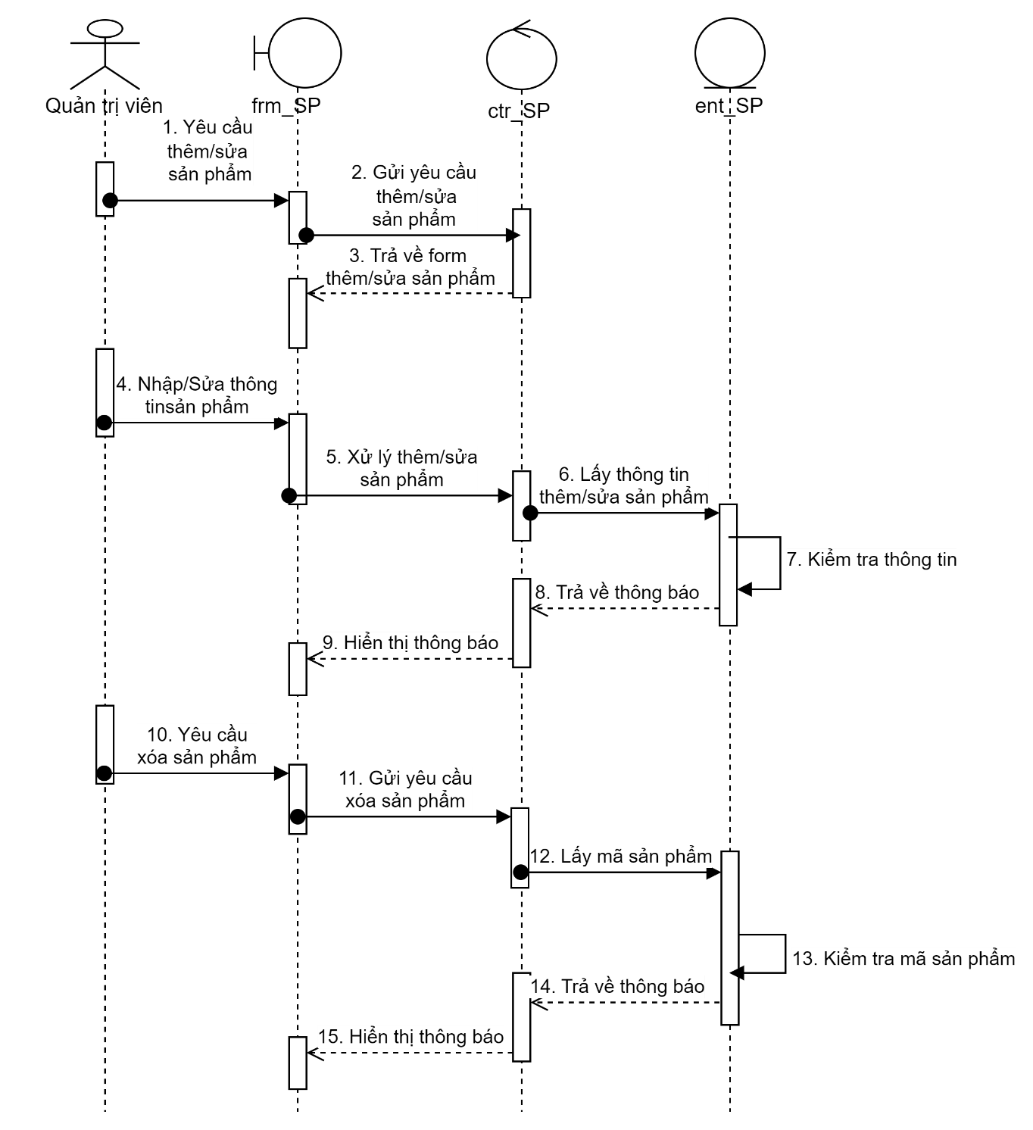

Hình .: Lược đồ tuần tự use case quản lý sản phẩm

Mô tả: Quản trị viên gửi yêu cầu thêm/sửa sản phẩm, hệ thống tiếp nhận yêu cầu và trả về trang thêm/sửa sản phẩm, sau khi quản trị viên nhập thông tin thêm/sửa sản phẩm và lưu lại, hệ thống tiếp nhận yêu cầu, lấy thông tin thêm/sửa sản phẩm để kiểm tra, nếu phù hợp sẽ trả về thông báo thêm/sửa thành công, sau đó hiển thị thông báo ra màn hình. Nếu quản trị viên gửi yêu cầu xóa sản phẩm, hệ thống sẽ lấy mã sản phẩm đó kiểm tra trong cơ sở dữ liệu, nếu tồn tại, sẽ xóa sản phẩm đó và trả về thông báo, sau đó hiển thị thông báo ra màn hình.

#### Lược đồ tuần tự use case quản lý đơn hàng

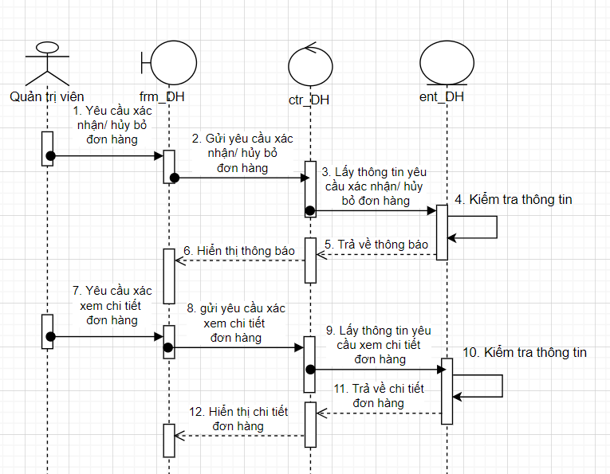

Hình .: Lược đồ tuần tự use case quản lý đơn hàng

Mô tả: Quản trị viên gửi yêu cầu xác nhận/hủy bỏ đơn hàng, hệ thống sẽ lấy ID của đơn hàng đó và kiểm tra, nếu đúng thì sẽ trả về thông báo xác nhận/ hủy bỏ thành công và hiển thị ra màn hình. Khi quản trị viên gửi yêu cầu xem chi tiết đơn hàng, hệ thống sẽ lấy ID của đơn hàng đó và kiểm tra, nếu có trong cơ sở dữ liệu, hệ thống sẽ trả về danh sách chi tiết đơn hàng tương ứng.

#### Lược đồ tuần tự use case quản lý doanh thu

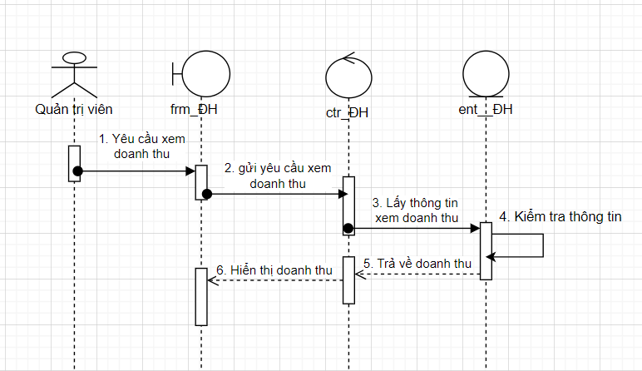

Hình .: Lược đồ tuần tự use case quản lý doanh thu

Mô tả: Quản trị viên gửi yêu cầu xem doanh thu, hệ thống tiếp nhận yêu cầu, kiểm tra xem yêu cầu có hợp lệ hay không, nếu có sẽ trả về doanh thu và hiển thị ra màn hình.

#### Lược đồ tuần tự use case quản lý tài khoản

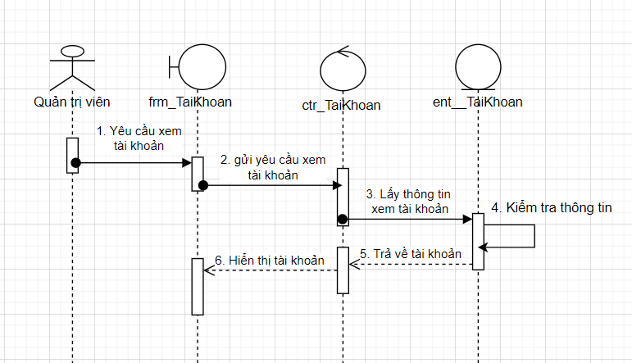

Hình .: Lược đồ tuần tự use case quản lý tài khoản

Mô tả: Quản trị viên gửi yêu cầu xem tài khoản, hệ thống tiếp nhận yêu cầu, kiểm tra xem yêu cầu có hợp lệ hay không, nếu có sẽ trả về danh sách tài khoản và hiển thị danh sách ra màn hình.

## Thiết kế giao diện

### Sơ đồ website

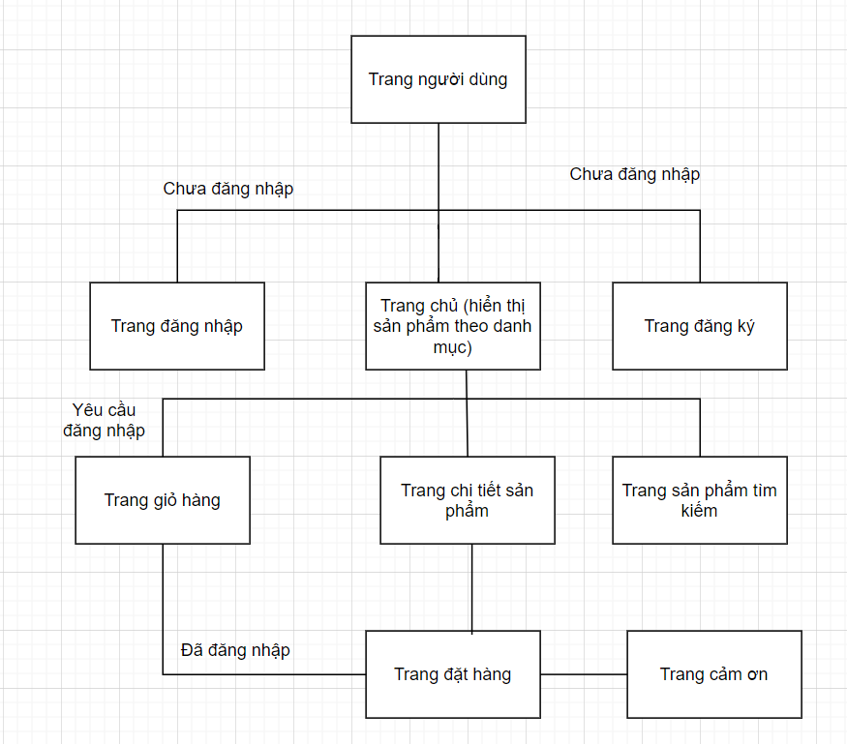

Hình . Sơ đồ website phía người dùng

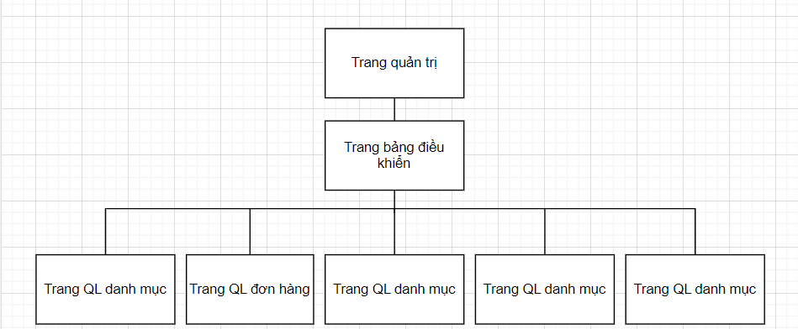

Hình .: Sơ đồ website phía quản trị

### Giao diện website

#### Giao diện người dùng

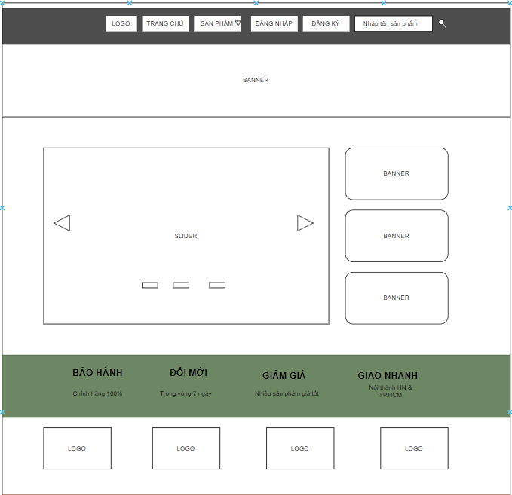

Hình .: Phần đầu trang giao diện người dùng

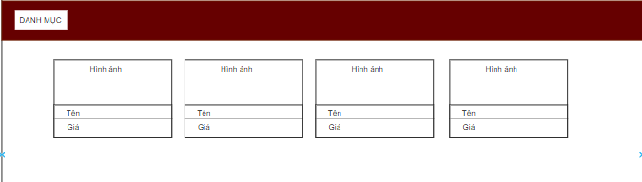

Hình .: Phần nội dung giao diện người dùng

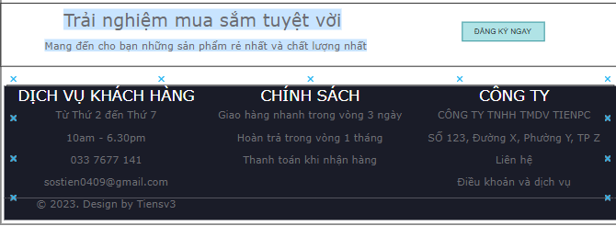

Hình .: Phần cuối trang giao diện người dùng

#### Chức năng quản trị

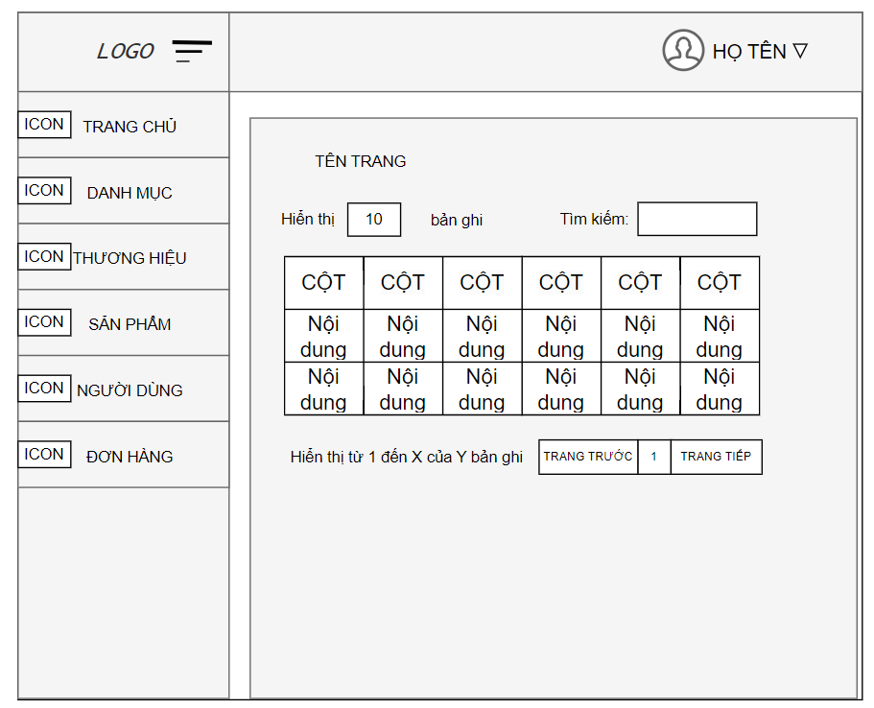

Hình .: Giao diện website phía quản trị

# KẾT QUẢ NGHIÊN CỨU

## Bộ dữ liệu thử nghiệm

Bảng 4.1: Bảng Users

|  |  |  |  |  |
| --- | --- | --- | --- | --- |
| id | name | email | password | role_as |
| 1 | TRẦN QUANG TIẾN | sostien0409@gmail.com | $2y$10$5GYg.4pmyc3CKD7vSivsp.CcRybgu1zjsAWBo82CMwyaE..rtSq46 | 1 |
| 2 | Lê Quang Liêm | test1@gmail.com | $2y$10$E3u6iew4vR64vXb.YV9mDeU27DBMyCg0fTZPKR/b39Zgblc8MCVlq | 0 |
| 3 | Vương Thiên Nhất | test@admin.admin | $2y$10$K2AukXfqbAcCR2Py3W6a3.boNB2t4USABLpSv0u7fn0SlxLkOFrGK | 0 |
| 4 | Lê Thành | kaka@test.cc | $2y$10$Pb4UJ/baVvJGOIu/eZPWuurY2Dv00M5m5q53bYlDCqcr9XXh7/mh. | 0 |
| 5 | Minh Anh | mina@cc.test | $2y$10$k0tLD0C5Vuioh/fKrf6ecuKNtvoL45fczyfQS/k3AtJsommyPIAGe | 0 |
| 6 | Hùng Văn | hungvan@test.test | 12345678 | 0 |
| 7 | Triệu Văn Minh | trieu@test.test | 12345678 | 0 |
| 8 | qqqq | 1234@cc.cc | $2y$10$iQSHe03Ka2XttvRwkHle.eNkc091XhJWcjK/S6iYIl48u3SCSFeh6 | 0 |
| 9 | Tien Tran | test@gmail.com | $2y$10$vMUrYVAW8vODsy6JymoiWegVQ5M59cr41wqWFADA2b2IvM9H7m43. | 0 |

Bảng 4.2: Bảng categoríes

|  |  |  |  |  |
| --- | --- | --- | --- | --- |
| **id** | name | slug | image | status |
| 1 | Laptop | laptop | 1699685861.jpg | 0 |
| 2 | MacBook | macbook | 1699685937.jpg | 0 |
| 3 | Máy tính để bàn - pc | pc | 1699686396.jpg | 0 |
| 4 | Phụ kiện | phu-kien | 1699686057.jpg | 1 |

Bảng 4.3: Bảng brands

|  |  |  |  |
| --- | --- | --- | --- |
| *id* | *name* | *slug* | *status* |
| 1 | LENOVO | lenovo | 0 |
| 2 | ASUS | asus | 0 |
| 3 | ACER | acer | 0 |
| 4 | APPLE | apple | 0 |
| 18 | DELL | dell | 0 |
| 19 | HP | hp | 0 |
| 20 | DareU | dareu | 0 |
| 22 | Rapoo | rapoo | 0 |

Bảng 4.4: Bảng products [8]

|  |  |  |  |  |  |  |  |  |  |
| --- | --- | --- | --- | --- | --- | --- | --- | --- | --- |
| *id* | *category* | *brand* | *name* | *slug* | *cost* | *sale_cost* | *quantity* | *color* | *option* |
| 23 | 1 | 2 | Laptop Asus TUF Gaming F15 FX506HF | asus-tuf-gaming-f15-fx506hf | 19999990 | 16999990 | 30 | Đen | i5 11400H/8GB/512GB/4GB RTX2050/144Hz/Win11 |
| 24 | 1 | 2 | Laptop Asus Vivobook Go 15 E1504FA | asus-vivobook-go-15 | 14490000 | 12999990 | 30 | Bạc | R5 7520U/16GB/512GB/Chuột/Win11 |
| 25 | 1 | 18 | Laptop Dell Inspiron 15 3520 | dell-inspiron-15-3520 | 13690000 | 11999900 | 20 | Đen | i3 1215U/8GB/256GB/OfficeHS/Win11 |
| 26 | 1 | 3 | Laptop Acer Aspire 5 Gaming A515 58GM 51LB | acer-aspire-5-gaming | 20490000 | 18900000 | 15 | Xám | i5 13420H/16GB/512GB/4GB RTX2050/Win11 |
| 27 | 1 | 18 | Laptop Dell Vostro 15 3520 | dell-vostro-15 | 15490000 | 12490000 | 10 | Xám | 1215U/8GB/512GB/120Hz/OfficeHS/Win11 |
| 28 | 1 | 19 | Laptop HP 15s fq5162TU | hp-15s | 18990000 | 16990000 | 10 | Bạc | i5 1235U/8GB/512GB/Win11 |
| 29 | 1 | 2 | Laptop Asus Vivobook 15 X1504ZA | asus-vivobook-15-x1504za | 12450000 | 11300000 | 10 | Bạc | i3 1215U/8GB/512GB/Win11 |
| 30 | 1 | 1 | Laptop Lenovo IdeaPad 1 15AMN7 | lenovo-ideapad1-15amn7 | 12690000 | 9400000 | 3 | Xám | R5 7520U/8GB/256GB/Win11 |
| 31 | 2 | 4 | Laptop Apple MacBook Air 13 inch M1 2020 | macbook-air-13inch-m1-2020 | 21900000 | 19990000 | 30 | Bạc | 8-core CPU/8GB/256GB/7-core GPU |
| 32 | 2 | 4 | Apple MacBook Air 13 inch M2 2022 | macbook-air-13inch-m2-2022 | 27900000 | 26490000 | 10 | Bạc | 8-core CPU/8GB/256GB/8-core GPU |
| 33 | 2 | 4 | Apple MacBook Pro 13 inch M2 2022 | macbook-pro13inch-m2-2022 | 31490000 | 30490000 | 11 | Bạc | 8-core CPU/8GB/256GB/10-core GPU |
| 34 | 2 | 4 | Apple MacBook Air 15 inch M2 2023 | macbook-air-15inch-m2-2023 | 37990000 | 36490000 | 10 | Xám | 8CPU/16GB/256GB/10GPU |
| 35 | 2 | 4 | Apple MacBook Pro 16 inch M2 Pro 2023 | macbook-pro-16inch-m2pro-2023 | 59900000 | 56900000 | 5 | Bạc | 12-core CPU/16GB/512GB/19-core GPU |
| 36 | 2 | 4 | Apple MacBook Pro 14 inch M3 2023 | macbook-pro-14inch-m3-2023 | 41999000 | 39900000 | 12 | Bạc | 8-core CPU/8GB/512GB/10-core GPU |
| 39 | 3 | 19 | HP ProOne 440 G9 AIO | hp-proone-440-g9-aio | 22990000 | 20490000 | 10 | Đen | i5 12500T/8GB/512GB/23.8"F/Touch/Bàn phím/Chuột/Win11 |
| 40 | 4 | 20 | Bàn Phím Không Dây DareU EK807G | ban-phim-khong-day-dareu-ek807g | 700000 | 560000 | 20 | Đen | EK807G |

Bảng 4.5: Bảng product_images [8]

|  |  |  |
| --- | --- | --- |
| *id* | *product_id* | *image* |
| *49* | 25 | uploads/products/17034117741.jpg |
| 50 | 25 | uploads/products/17034117742.jpg |
| 51 | 25 | uploads/products/17034117743.jpg |
| 52 | 25 | uploads/products/17034117744.jpg |
| 53 | 25 | uploads/products/17034117745.jpg |
| 54 | 25 | uploads/products/17034117746.jpg |
| 55 | 25 | uploads/products/17034117747.jpg |
| 56 | 23 | uploads/products/17034118801.jpg |
| 57 | 23 | uploads/products/17034118802.jpg |
| 58 | 23 | uploads/products/17034118803.jpg |
| 59 | 23 | uploads/products/17034118804.jpg |
| 60 | 23 | uploads/products/17034118805.jpg |
| 61 | 23 | uploads/products/17034118806.jpg |
| 62 | 23 | uploads/products/17034118807.jpg |
| 63 | 24 | uploads/products/17034120811.jpg |
| 64 | 24 | uploads/products/17034120812.jpg |
| 65 | 24 | uploads/products/17034120813.jpg |
| 66 | 24 | uploads/products/17034120814.jpg |
| 67 | 24 | uploads/products/17034120815.jpg |
| 68 | 24 | uploads/products/17034120816.jpg |
| 69 | 24 | uploads/products/17034120817.jpg |
| 70 | 24 | uploads/products/17034120818.jpg |
| 71 | 26 | uploads/products/17034123341.jpg |
| 72 | 26 | uploads/products/17034123342.jpg |
| 73 | 26 | uploads/products/17034123343.jpg |
| 74 | 26 | uploads/products/17034123344.jpg |
| 75 | 26 | uploads/products/17034123345.jpg |
| 76 | 26 | uploads/products/17034123346.jpg |
| 77 | 26 | uploads/products/17034123347.jpg |
| 78 | 27 | uploads/products/17034125881.png |
| 79 | 27 | uploads/products/17034125882.jpg |
| 80 | 27 | uploads/products/17034125883.jpg |
| 81 | 27 | uploads/products/17034125884.jpg |
| 82 | 27 | uploads/products/17034125885.jpg |
| 83 | 27 | uploads/products/17034125886.jpg |
| 84 | 27 | uploads/products/17034125887.jpg |
| 85 | 28 | uploads/products/17034129151.jpg |
| 86 | 28 | uploads/products/17034129152.jpg |
| 87 | 28 | uploads/products/17034129153.jpg |
| 88 | 28 | uploads/products/17034129154.jpg |
| 89 | 28 | uploads/products/17034129155.jpg |
| 90 | 28 | uploads/products/17034129156.jpg |
| 91 | 28 | uploads/products/17034129157.jpg |
| 92 | 29 | uploads/products/17034131721.jpg |
| 93 | 29 | uploads/products/17034131722.jpg |
| 94 | 29 | uploads/products/17034131723.jpg |
| 95 | 29 | uploads/products/17034131724.jpg |
| 96 | 29 | uploads/products/17034131725.jpg |
| 97 | 29 | uploads/products/17034131726.jpg |
| 98 | 29 | uploads/products/17034131727.jpg |
| 99 | 29 | uploads/products/17034131728.jpg |
| 100 | 30 | uploads/products/17034134061.jpg |
| 101 | 30 | uploads/products/17034134062.jpg |
| 102 | 30 | uploads/products/17034134063.jpg |
| 103 | 30 | uploads/products/17034134064.jpg |
| 104 | 30 | uploads/products/17034134065.jpg |
| 105 | 30 | uploads/products/17034134066.jpg |
| 106 | 30 | uploads/products/17034134067.jpg |
| 107 | 30 | uploads/products/17034134068.jpg |
| 108 | 31 | uploads/products/17034138681.jpg |
| 109 | 31 | uploads/products/17034138682.jpg |
| 110 | 31 | uploads/products/17034138683.jpg |
| 111 | 31 | uploads/products/17034138684.jpg |
| 112 | 31 | uploads/products/17034138685.jpg |
| 113 | 31 | uploads/products/17034138686.jpg |
| 114 | 31 | uploads/products/17034138687.jpg |
| 115 | 31 | uploads/products/17034138688.jpg |
| 116 | 32 | uploads/products/17034141491.jpg |
| 117 | 32 | uploads/products/17034141492.jpg |
| 118 | 32 | uploads/products/17034141493.jpg |
| 119 | 32 | uploads/products/17034141494.jpg |
| 120 | 32 | uploads/products/17034141495.jpg |
| 121 | 32 | uploads/products/17034141496.jpg |
| 122 | 32 | uploads/products/17034141497.jpg |
| 123 | 32 | uploads/products/17034141498.jpg |
| 124 | 32 | uploads/products/17034141499.jpg |
| 125 | 33 | uploads/products/17034274261.jpg |
| 126 | 33 | uploads/products/17034274262.jpg |
| 127 | 33 | uploads/products/17034274263.jpg |
| 128 | 33 | uploads/products/17034274264.jpg |
| 129 | 33 | uploads/products/17034274265.jpg |
| 130 | 33 | uploads/products/17034274266.jpg |
| 131 | 33 | uploads/products/17034274267.jpg |
| 132 | 33 | uploads/products/17034274268.jpg |
| 133 | 33 | uploads/products/17034274269.jpg |
| 134 | 33 | uploads/products/170342742710.jpg |
| 135 | 34 | uploads/products/17034278401.jpg |
| 136 | 34 | uploads/products/17034278402.jpg |
| 137 | 34 | uploads/products/17034278403.jpg |
| 138 | 34 | uploads/products/17034278404.jpg |
| 139 | 34 | uploads/products/17034278405.jpg |
| 140 | 34 | uploads/products/17034278406.jpg |
| 141 | 34 | uploads/products/17034278407.jpg |
| 142 | 34 | uploads/products/17034278408.jpg |
| 143 | 34 | uploads/products/17034278409.jpg |
| 144 | 35 | uploads/products/17034281091.jpg |
| 145 | 35 | uploads/products/17034281092.jpg |
| 146 | 35 | uploads/products/17034281093.jpg |
| 147 | 35 | uploads/products/17034281094.jpg |
| 148 | 35 | uploads/products/17034281095.jpg |
| 149 | 35 | uploads/products/17034281096.jpg |
| 150 | 35 | uploads/products/17034281097.jpg |
| 151 | 35 | uploads/products/17034281098.jpg |
| 152 | 35 | uploads/products/17034281099.jpg |
| 182 | 36 | uploads/products/17034292611.jpg |
| 183 | 36 | uploads/products/17034292612.jpg |
| 184 | 36 | uploads/products/17034292613.jpg |
| 185 | 36 | uploads/products/17034292614.jpg |
| 186 | 36 | uploads/products/17034292615.jpg |
| 187 | 36 | uploads/products/17034292616.jpg |
| 188 | 36 | uploads/products/17034292617.jpg |
| 189 | 36 | uploads/products/17034292618.jpg |
| 190 | 36 | uploads/products/17034292619.jpg |
| 191 | 36 | uploads/products/170342926110.jpg |
| 192 | 39 | uploads/products/17034298061.jpg |
| 193 | 39 | uploads/products/17034298062.jpg |
| 194 | 39 | uploads/products/17034298063.jpg |
| 195 | 39 | uploads/products/17034298074.jpg |
| 196 | 39 | uploads/products/17034298075.jpg |
| 197 | 39 | uploads/products/17034298076.jpg |
| 198 | 39 | uploads/products/17034298077.jpg |
| 199 | 40 | uploads/products/17034303331.jpeg |
| 200 | 40 | uploads/products/17034303332.jpg |
| 201 | 40 | uploads/products/17034303333.jpg |
| 202 | 40 | uploads/products/17034303334.jpg |
| 203 | 40 | uploads/products/17034303335.jpg |
| 204 | 40 | uploads/products/17034303336.jpg |
| 205 | 40 | uploads/products/17034303337.jpg |
| 206 | 40 | uploads/products/17034303338.jpg |

## Kết quả thử nghiệm

### Chức năng và giao diện người dùng

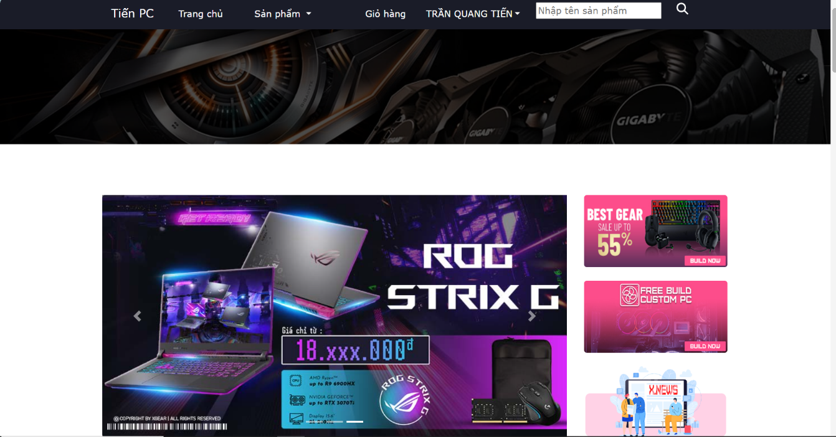

Hình .: Phần đầu trang chủ

Phần đầu trang chủ chứa các đường liên kết đến các trang khác, ngoài ra, tại đây còn chứa các biểu ngữ quảng cáo để người dùng có thể tham khảo các sản phẩm bán chạy.

#### Chức năng tìm kiếm sản phẩm

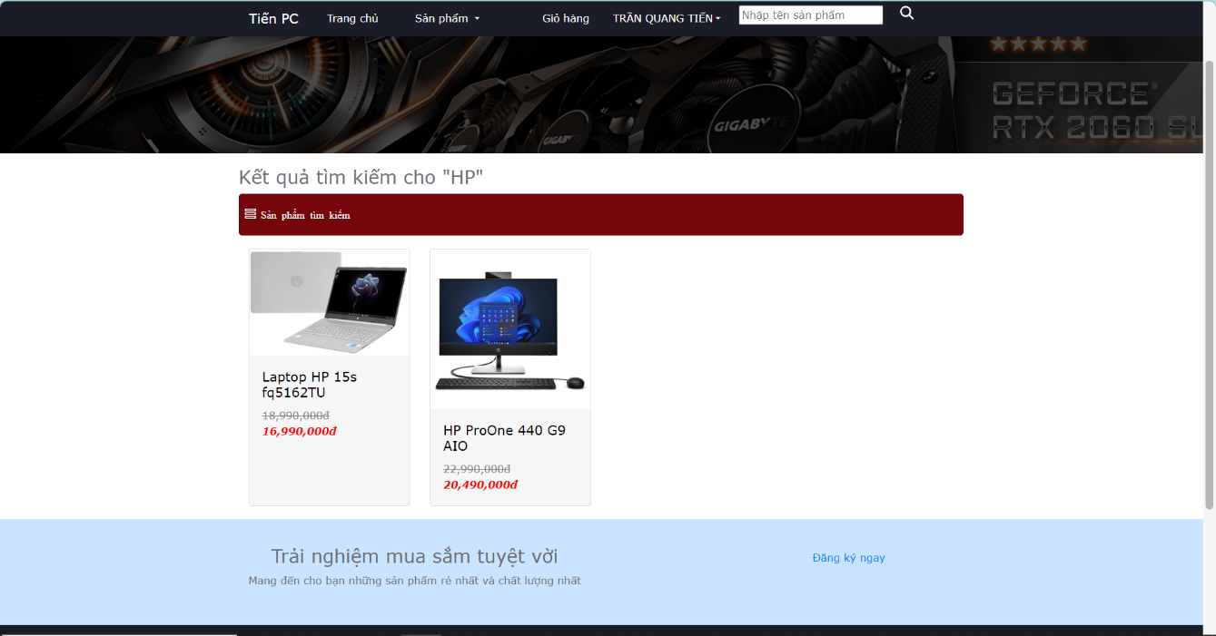

Hình .: Tìm kiếm sản phẩm

Trang tìm kiếm sản phẩm giúp khách hàng có thể tìm kiếm sản phẩm nhanh chóng. Với giao diện đơn giản, người dùng có thể dễ dàng nhập từ khóa tìm kiếm và lọc kết quả theo nhiều tiêu chí khác nhau. Kết quả tìm kiếm được hiển thị rõ ràng, kèm theo hình ảnh và thông tin chi tiết về sản phẩm, giúp người dùng nhanh chóng đánh giá và chọn lựa.

#### Xem danh sách sản phẩm

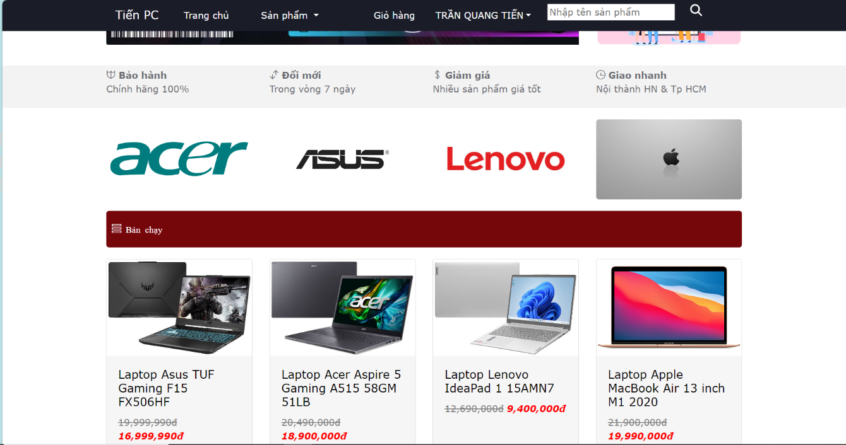

Hình .: Hiển thị sản phẩm bán chạy

Trang hiển thị sản phẩm bán chạy tập trung vào những sản phẩm được khách hàng ưa chuộng nhất. Giao diện trang được thiết kế để dễ dàng duyệt qua danh sách các sản phẩm bán chạy, với thông tin đầy đủ và giá cả hấp dẫn.

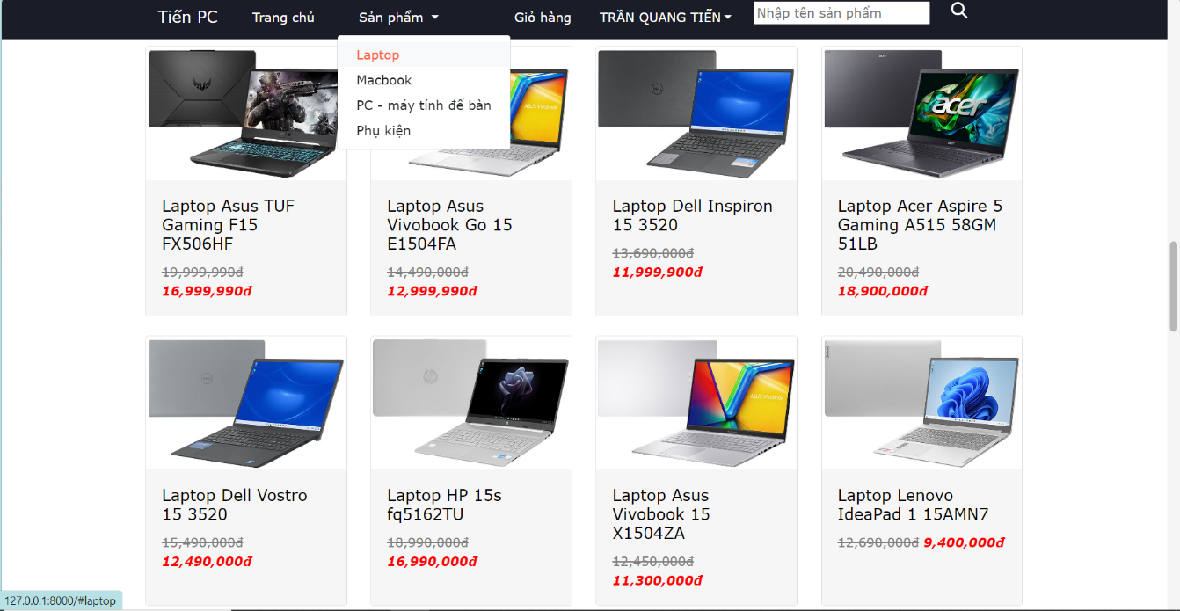

Hình .: Hiển thị danh sách sản phẩm theo danh mục

Trang hiển thị sản phẩm theo danh mục được thiết kế để giúp người dùng dễ dàng và hiệu quả khi tìm kiếm sản phẩm theo các danh mục cụ thể. Giao diện trang được chia thành các phần danh mục rõ ràng, từ đó người dùng có thể chọn lựa và duyệt qua các sản phẩm thuộc danh mục mong muốn.

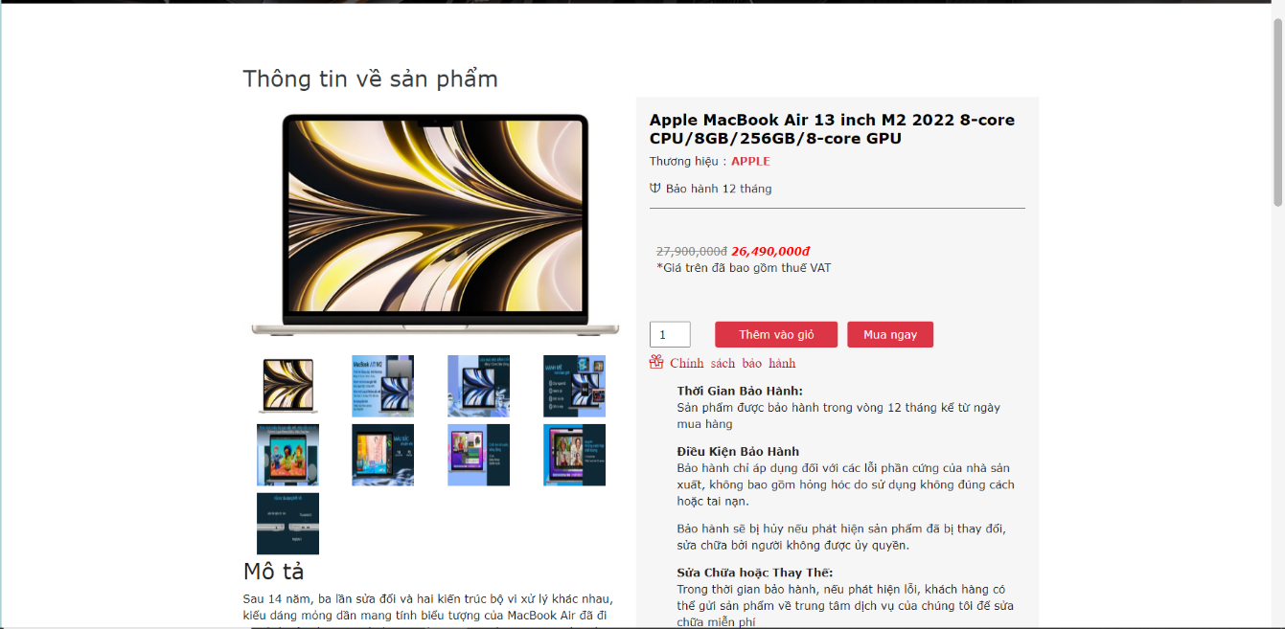

Hình .: Chi tiết sản phẩm

Trang chi tiết sản cung cấp thông tin đầy đủ và chi tiết về sản phẩm như tên sản phẩm, giá, hình ảnh, thông số kỹ thuật và các thông tin liên quan khác, giúp người dùng hiểu rõ về đặc điểm kỹ thuật, tính năng và giá trị của sản phẩm

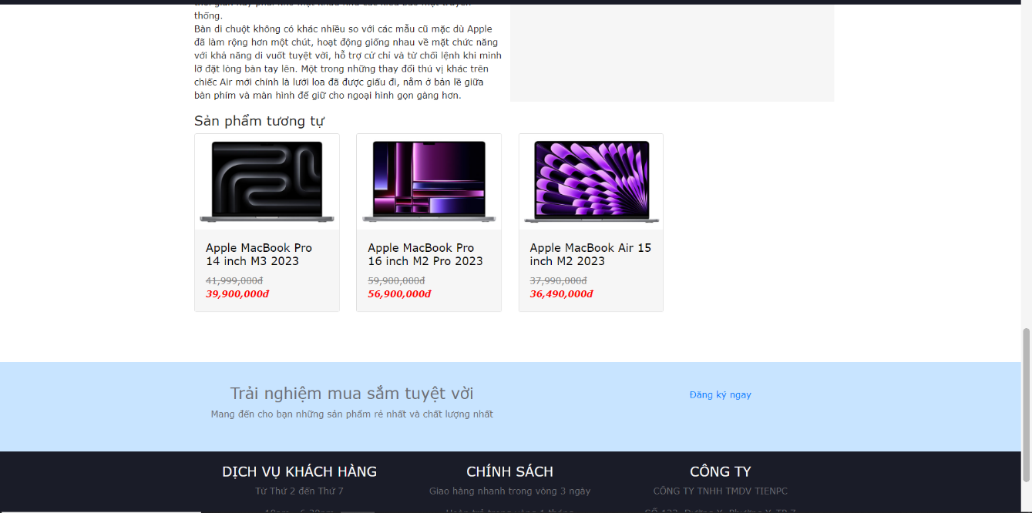

Hình .: Sản phẩm tương tự

Trang sản phẩm tương tự giúp người dùng khám phá và so sánh các sản phẩm có liên quan với sản phẩm đang xem, giúp khách hàng có thêm sự lựa chọn.

#### Chức năng giỏ hàng

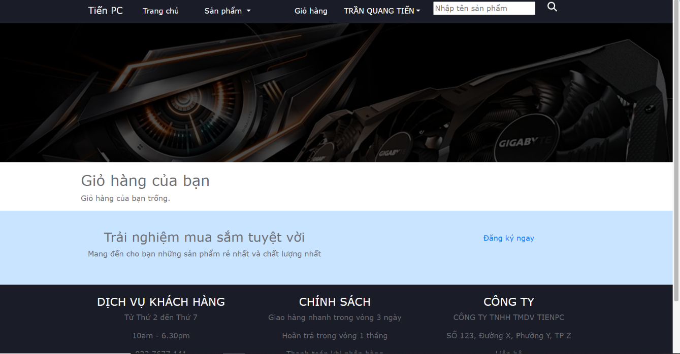

Hình .: Giỏ hàng trống

Trước khi khách hàng thêm sản phẩm vào giỏ hàng hoặc sau khi vừa đăng nhập, mặc định sẽ là trang giỏ hàng trống. Giỏ hàng được lưu trong session nên khi khách hàng đăng xuất tài khoản thì session sẽ tự động hủy

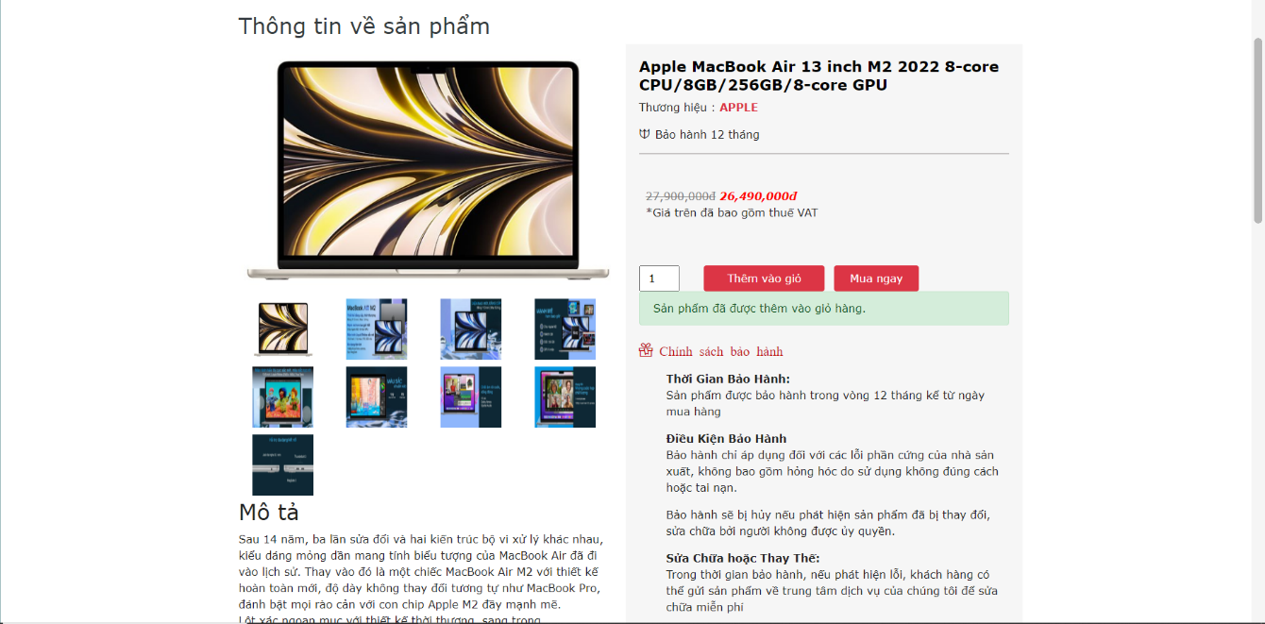

Hình .: Thêm vào giỏ hàng

Khi khách hàng vào trang chi tiết sản phẩm, họ có thể điều chỉnh số lượng sản phẩm và thêm sản phẩm đó vào giỏ hàng, hệ thống sẽ lưu thông tin sản phẩm vào một mảng session. Sau khi thêm, hệ thống sẽ trả về thông báo thêm thành công.

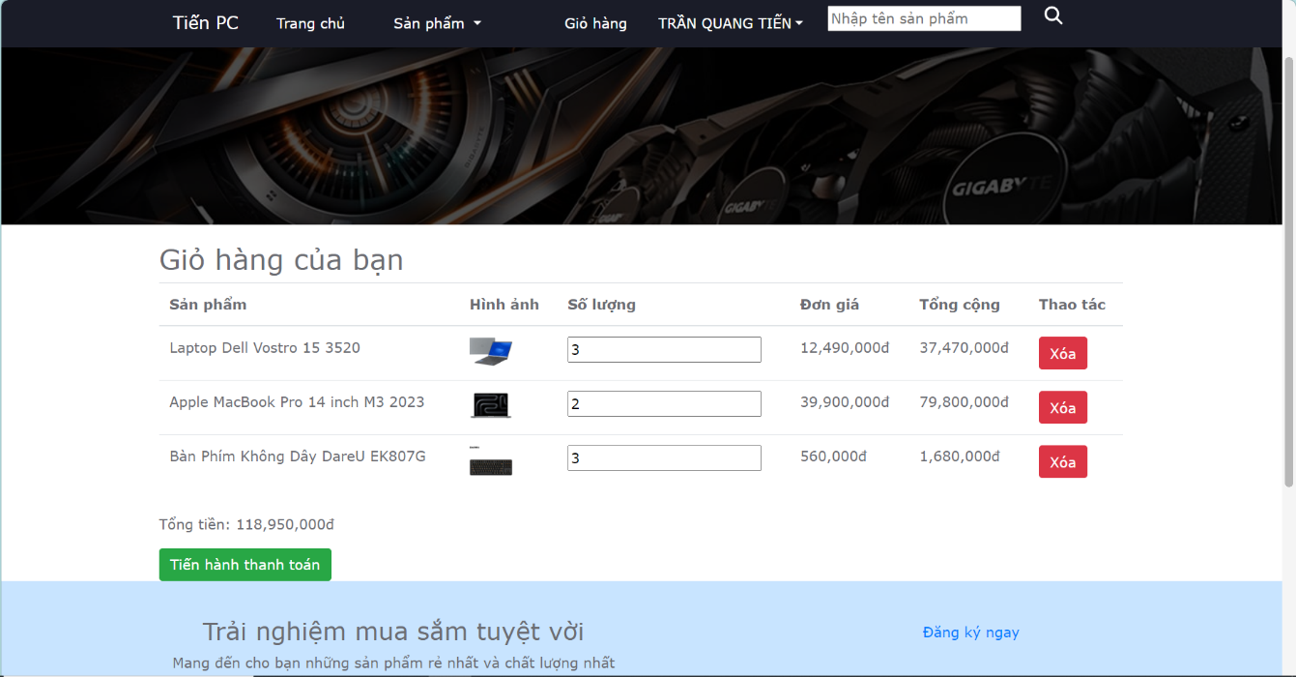

Hình .: Giỏ hàng

Khi khách hàng bấm vào trang giỏ hàng, tất cả sản phẩm khách hàng đã thêm được lấy trong session sẽ được hiển thị ra màn hình, tại đây thông tin cần thiết về sản phẩm sẽ được hiển thị để người dùng có thể theo dõi.

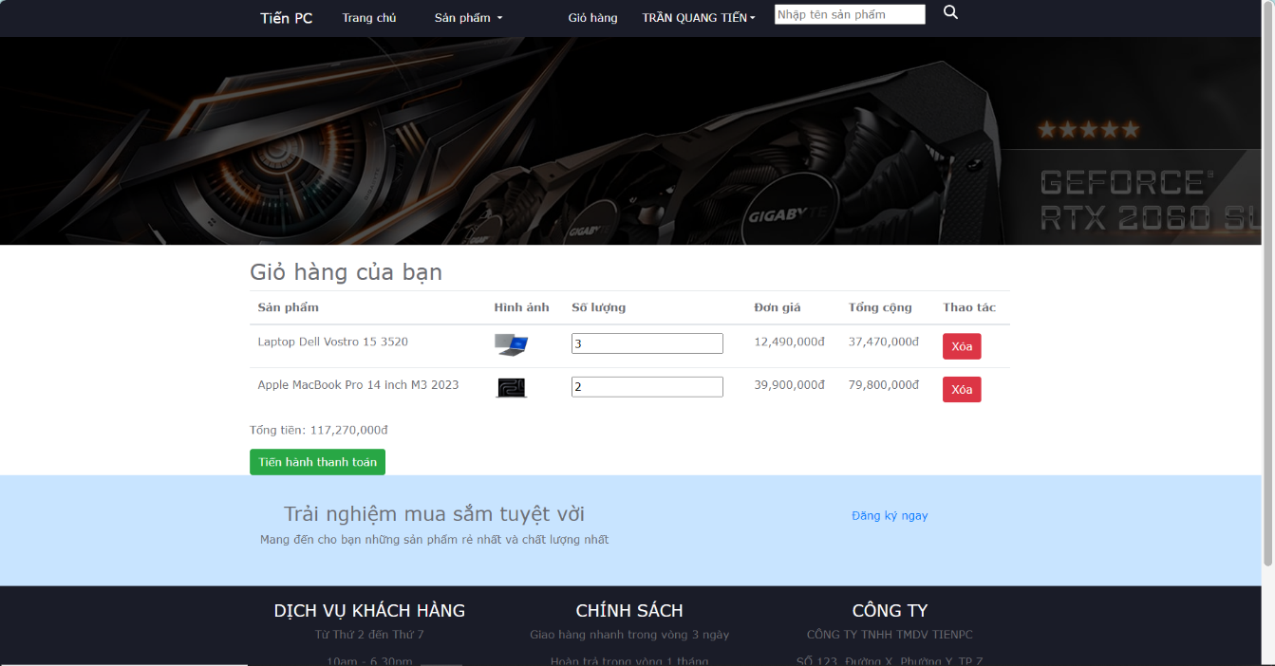

Hình .: Xóa sản phẩm khỏi giỏ hàng

Khi khách hàng chọn một sản phẩm và bấm vào nút xóa, sản phẩm sẽ được xóa khỏi session, thông tin giỏ hàng sẽ được làm mới.

#### Chức năng đặt hàng

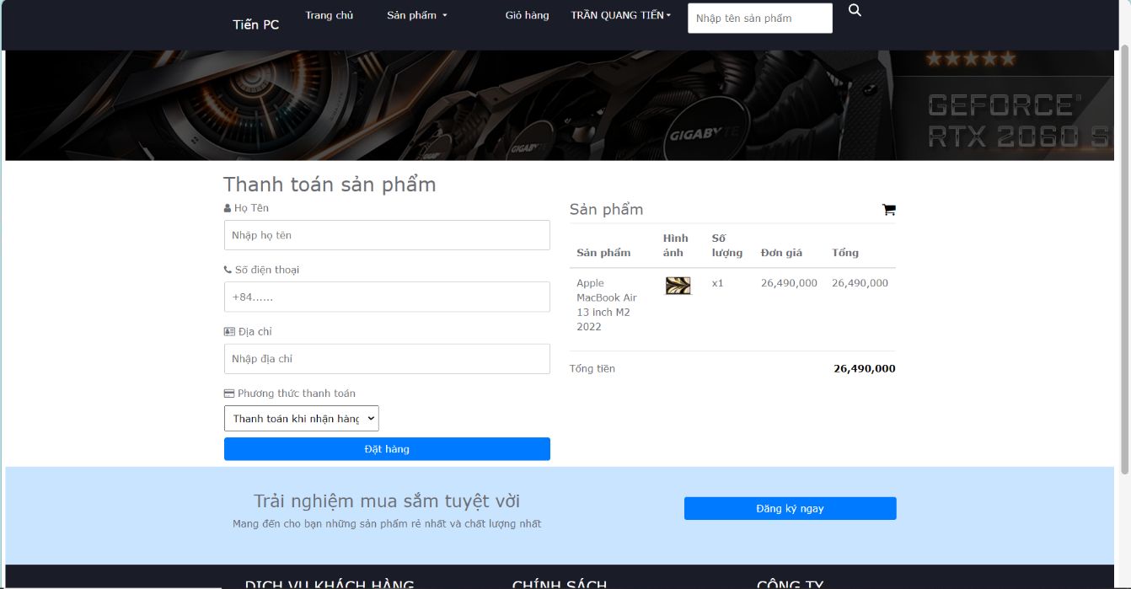

Hình .: Đặt hàng trực tiếp

Tại trang chi tiết sản phẩm, người dùng có thể đặt hàng trực tiếp mà không cần phải đăng nhập tài khoản. Tuy nhiên người dùng sẽ bị hạn chế vì mỗi lần đặt hàng, sẽ chỉ mua được một loại sản phẩm.

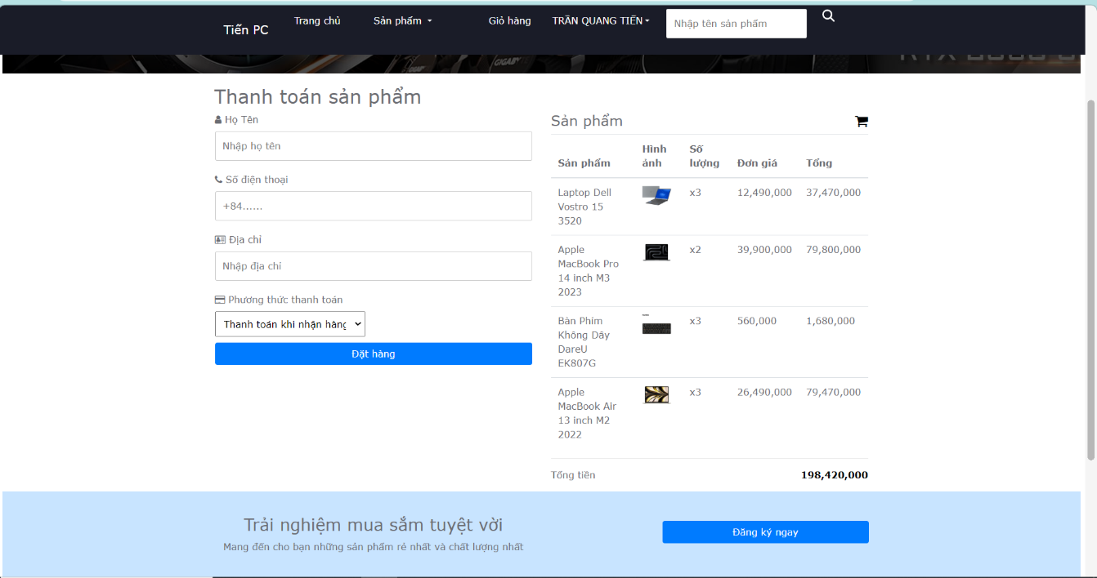

Hình .: Đặt hàng từ giỏ hàng

Ngoài ra, nếu muốn mua nhiều sản phẩm, khách hàng có thể đăng nhập và thêm các sản phẩm đó vào giỏ hàng, các sản phẩm trong giỏ hàng được lưu dưới dạng mảng nên khách hàng có thể mua nhiều sản phẩm cùng một đơn hàng.

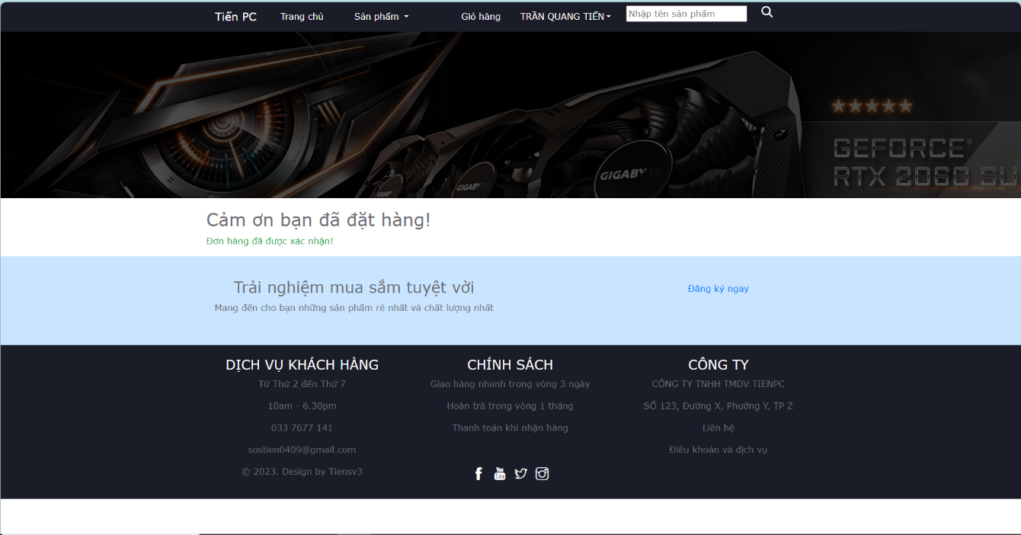

Hình .: Đặt hàng thành công

Sau khi đặt hàng, hệ thống sẽ trả thông báo đặt hàng thành công.

#### Chức năng tra cứu đơn hàng

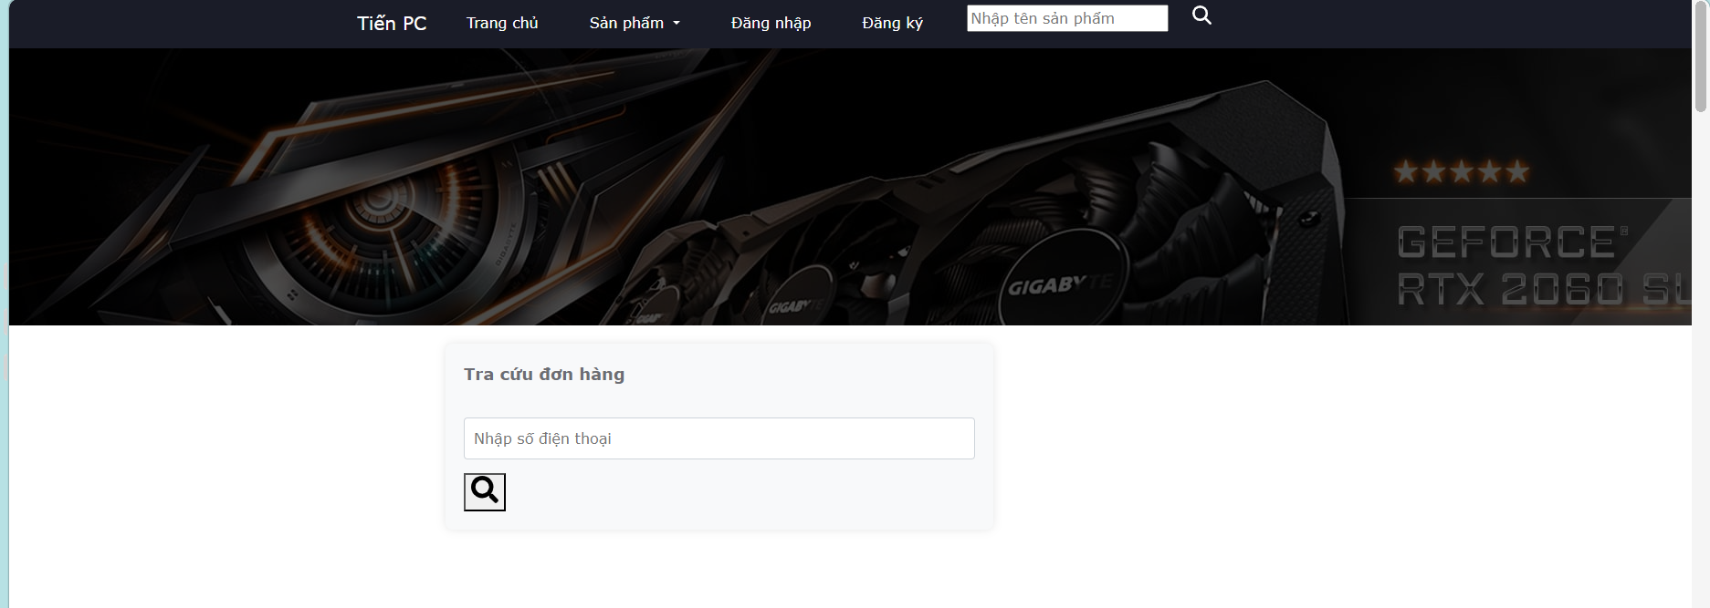

Hình .: Trang tra cứu đơn hàng

Trang tra cứu đơn hàng cho phép khách hàng theo dõi đơn đặt hàng của mình thông qua số điện thoại. Sau khi nhập số điện thoại và bấm vào nút tra cứu, hệ thống sẽ trả về danh sách đơn hàng mà khách hàng có số điện thoại đó đã đặt.

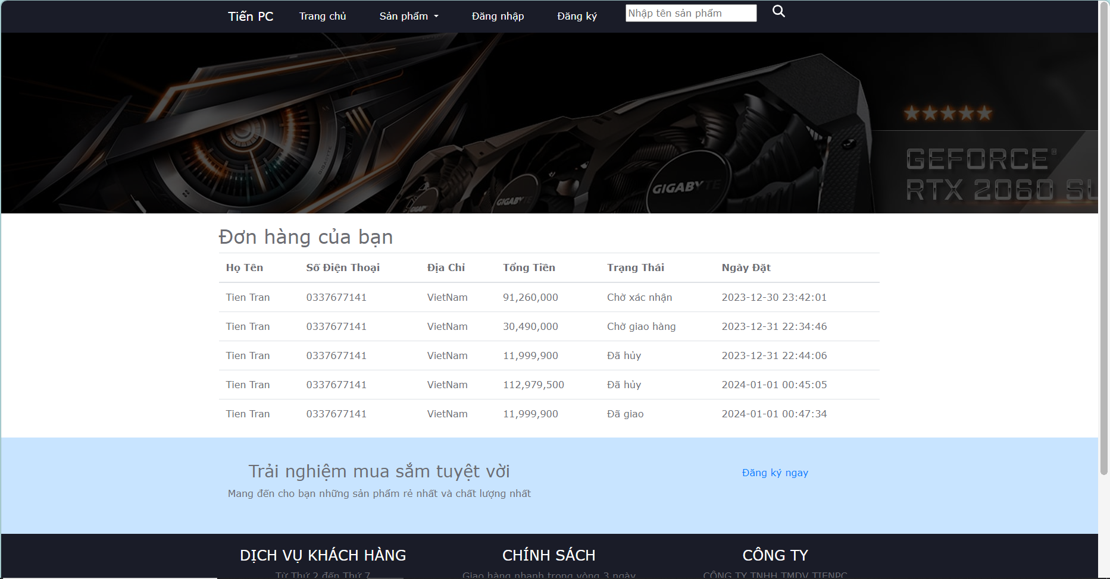

Hình .: Danh sách đơn hàng

Trang danh sách đơn hàng sẽ hiển thị thông tin về sản phẩm mà khách hàng có số điện thoại tương ứng. Thông tin về đơn hàng sẽ bao gồm họ tên người đặt, số điện thoại đặt hàng, địa chỉ, tổng tiền, trạng thái đơn hàng và ngày đặt hàng

### Chức năng và giao diện quản trị

#### Quản lý danh mục

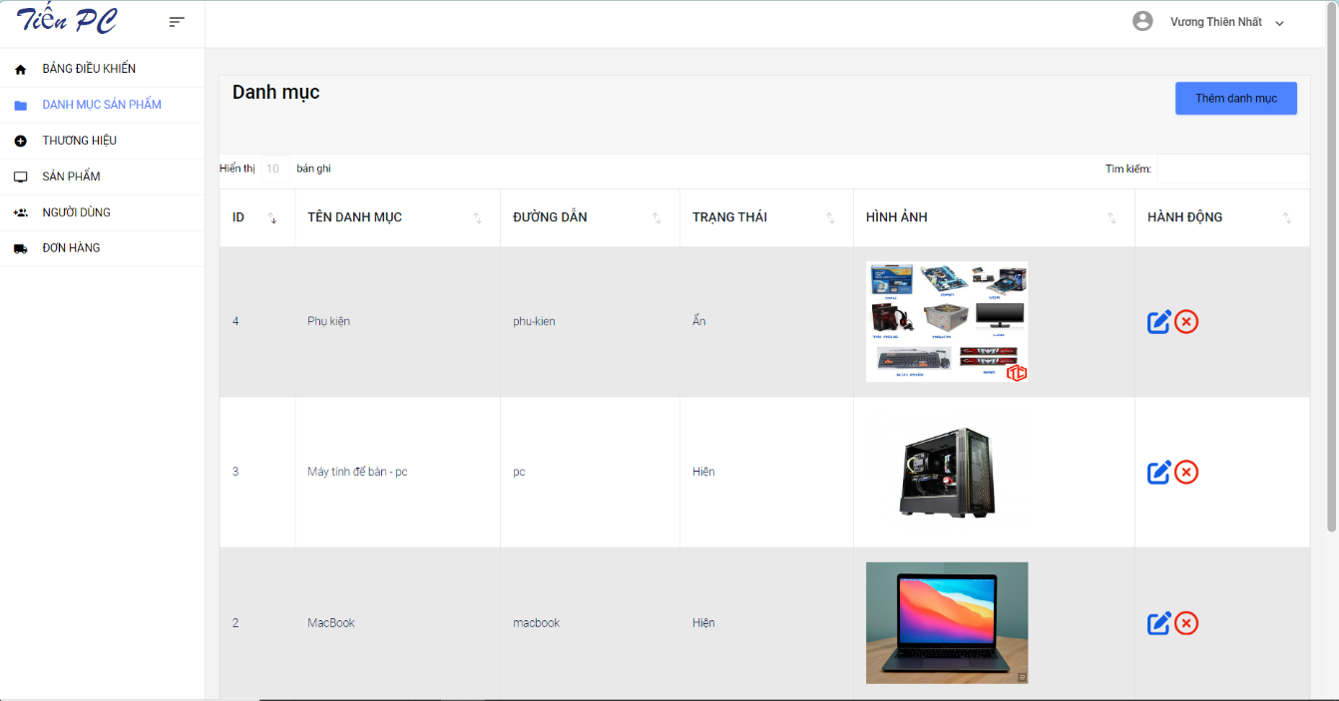

Hình .: Trang hiển thị danh mục

Trang hiển thị danh mục hiển thị danh sách danh mục dưới dạng bảng, tại đây quản trị viên có thể thêm, sửa hoặc xóa danh mục.

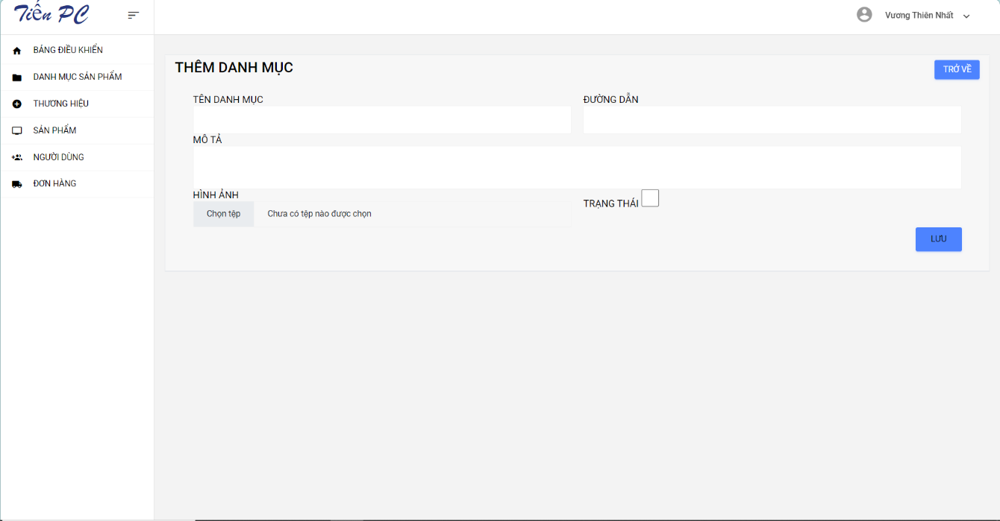

Hình .: Trang thêm danh mục

Trang thêm danh mục giúp quản trị viên có thể thêm một danh mục mới, sau khi nhập thông tin và bấm vào nút lưu, thông tin về danh mục đó sẽ được ghi nhận và trả về trang danh sách danh mục.

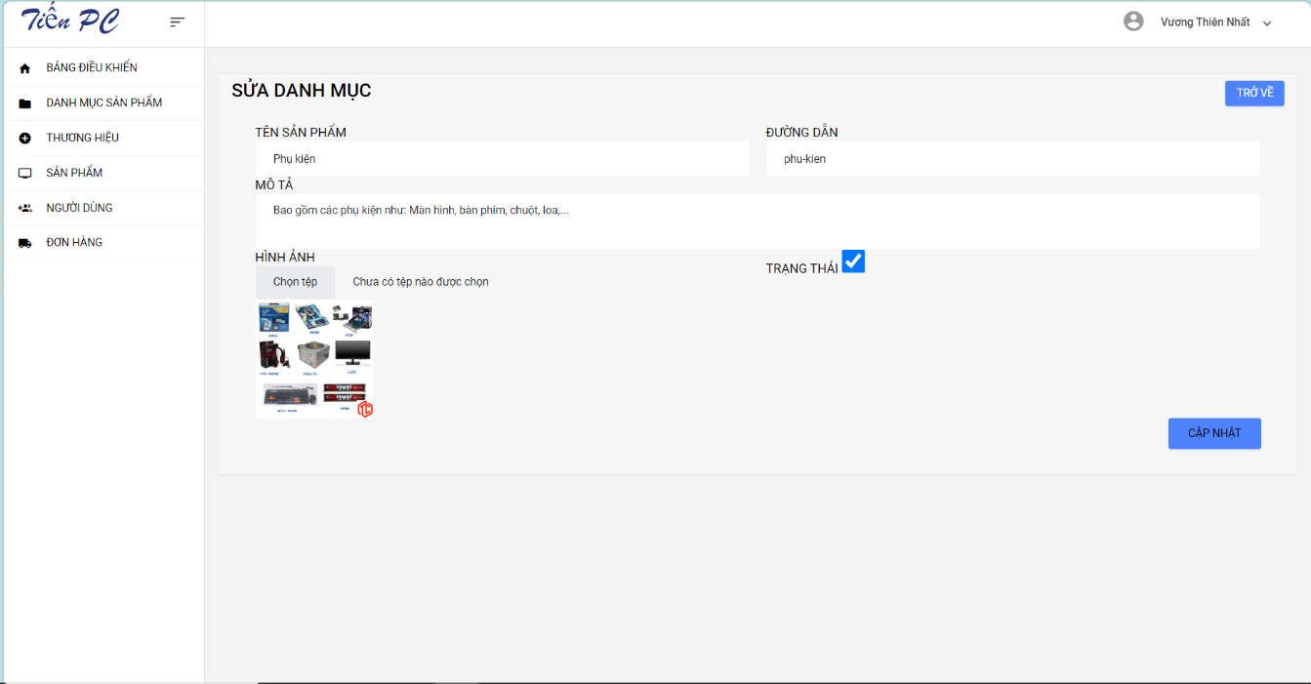

Hình .: Trang sửa danh mục

Trang sửa danh mục giúp quản trị viên có thể sửa danh mục hiện có, sau khi nhập thông tin và bấm vào nút lưu, thông tin về danh mục đó sẽ được cập nhật lại và trả về trang danh sách danh mục.

Quản trị viên cũng có thể xóa danh mục hiện có bằng cách bấm vào nút xóa. sau khi bấm sẽ xuất hiện hộp thoại xóa, nếu quản trị viên đồng ý thì hệ thống sẽ xóa danh mục đó, ngược lại sẽ hủy bỏ thao tác xóa.

#### Quản lý thương hiệu

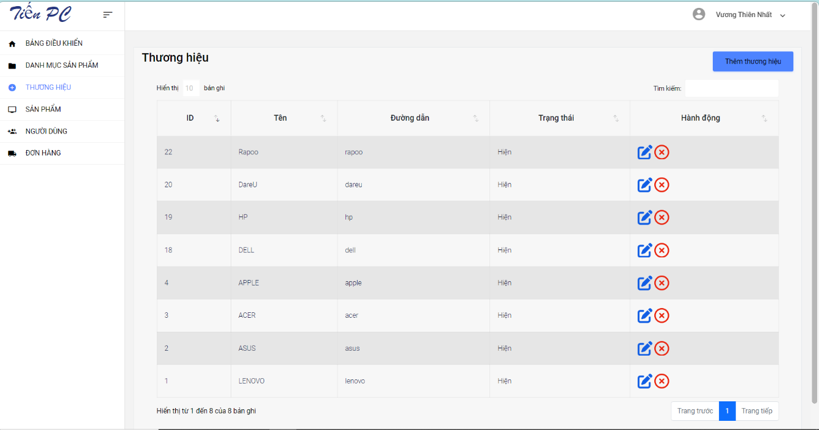

Hình .: Trang hiển thị thương hiệu

Trang hiển thị thương hiệu hiển thị danh sách thương hiệu dưới dạng bảng, tại đây quản trị viên có thể thêm, sửa hoặc xóa thương hiệu.

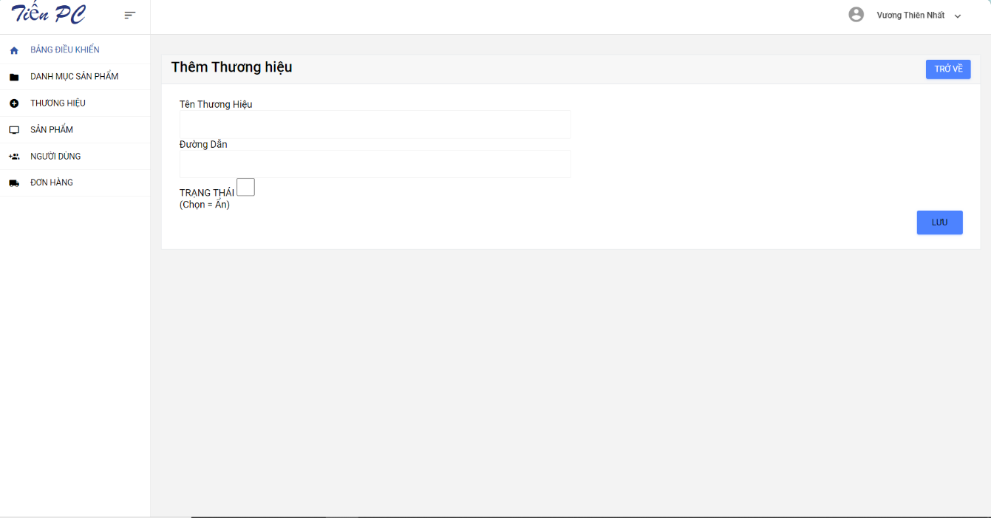

Hình .: Trang thêm thương hiệu

Trang thêm thương hiệu giúp quản trị viên có thể thêm một thương hiệu mới, sau khi nhập thông tin và bấm vào nút lưu, thông tin về thương hiệu đó sẽ được ghi nhận và trả về trang danh sách thương hiệu.

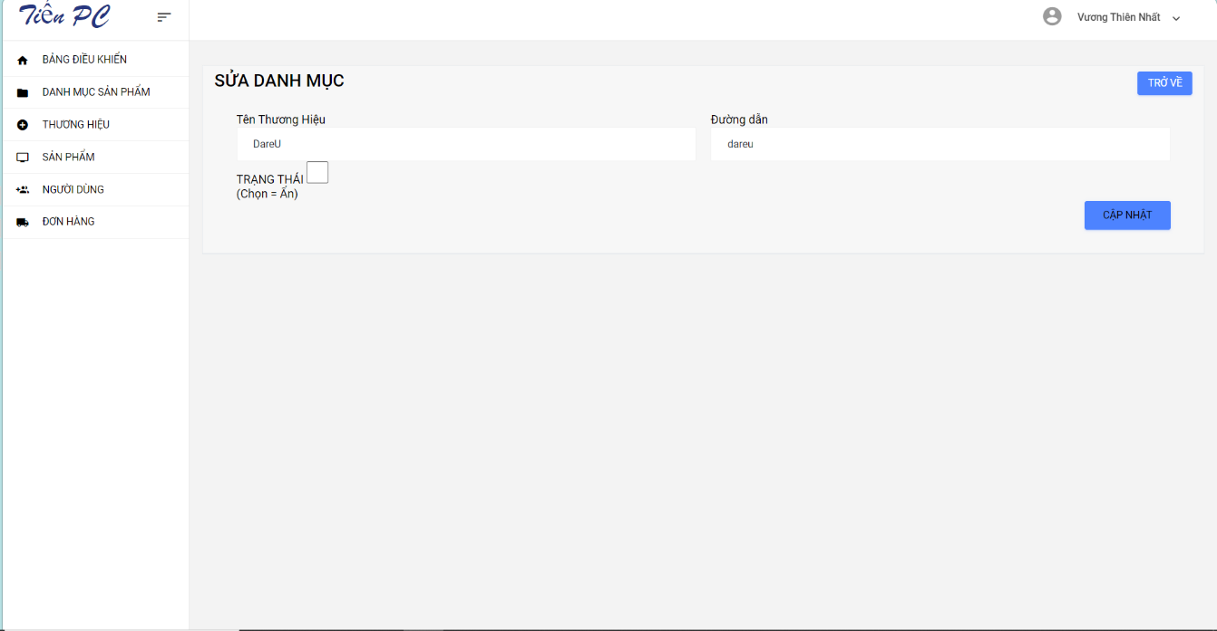

Hình .: Trang sửa thương hiệu

Trang sửa thương hiệu giúp quản trị viên có thể sửa thương hiệu hiện có, sau khi nhập thông tin và bấm vào nút lưu, thông tin về thương hiệu đó sẽ được cập nhật lại và trả về trang danh sách thương hiệu.

Quản trị viên cũng có thể xóa thương hiệu hiện có bằng cách bấm vào nút xóa. sau khi bấm sẽ xuất hiện hộp thoại xóa, nếu quản trị viên đồng ý thì hệ thống sẽ xóa thương hiệu đó, ngược lại sẽ hủy bỏ thao tác xóa.

#### Quản lý sản phẩm

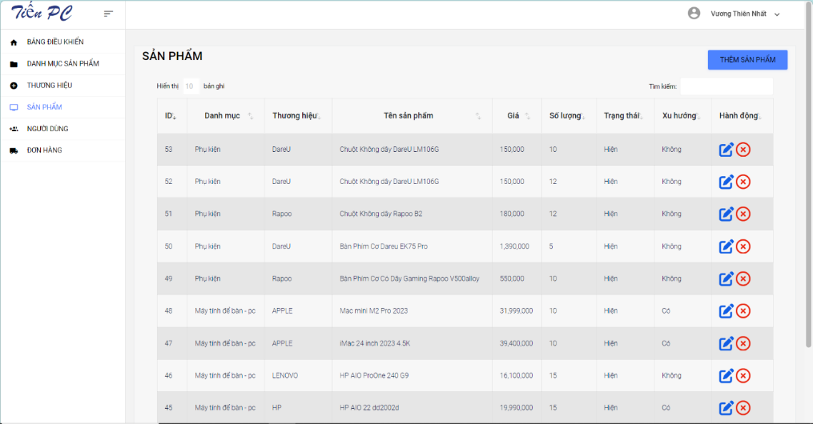

Hình .: Trang hiển thị sản phẩm

Trang hiển thị thương hiệu hiển thị danh sách thương hiệu dưới dạng bảng, tại đây quản trị viên có thể thêm, sửa hoặc xóa thương hiệu.

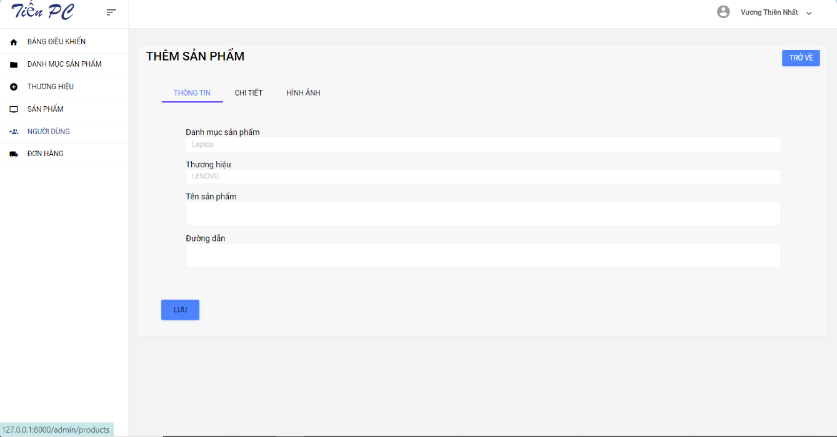

Hình .: Trang thêm sản phẩm

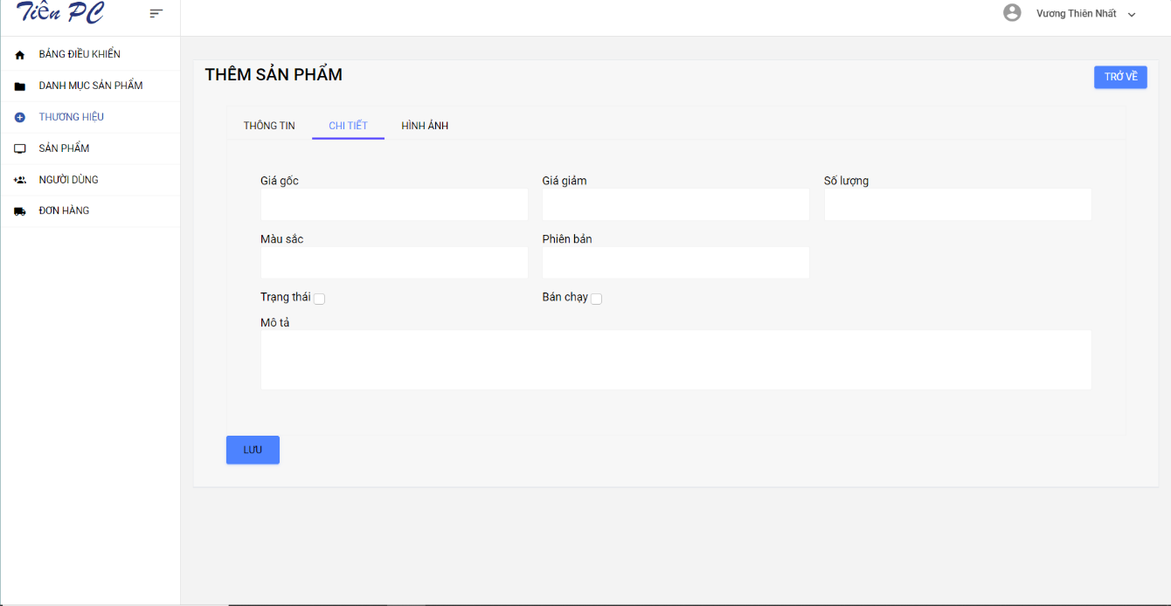

Hình .: Trang thêm sản phẩm (tt)

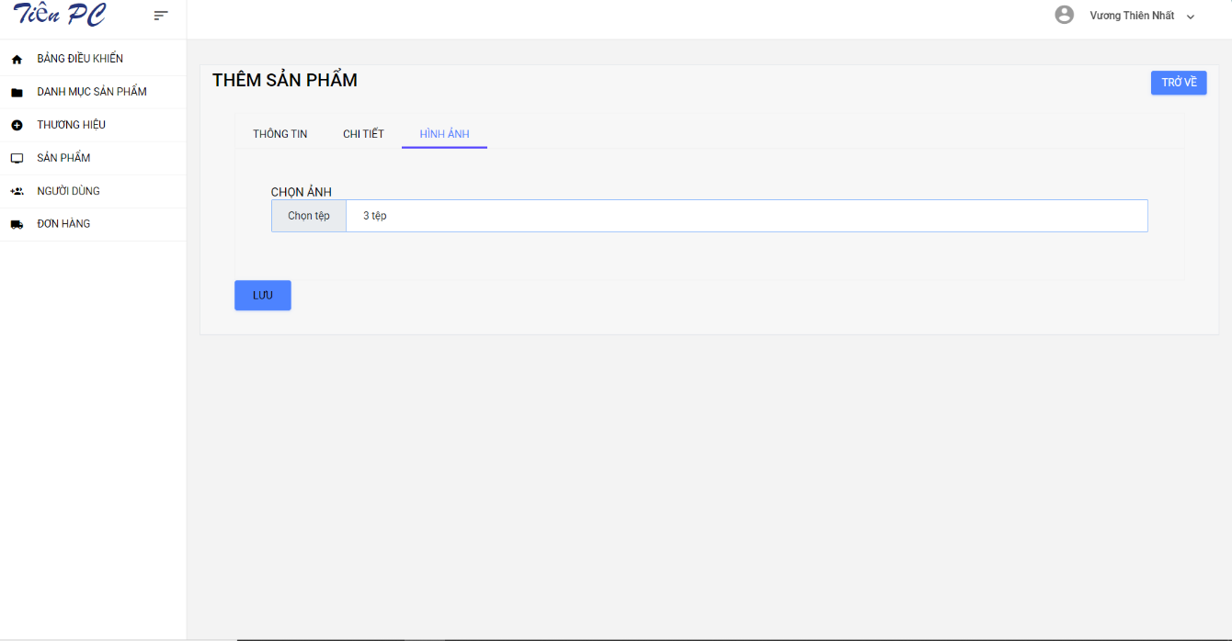

Hình .: Trang thêm sản phẩm (tt)

Trang thêm sản phẩm giúp quản trị viên có thể thêm một sản phẩm mới, sau khi nhập thông tin và bấm vào nút lưu, thông tin về sản phẩm đó sẽ được ghi nhận và trả về trang danh sách sản phẩm.

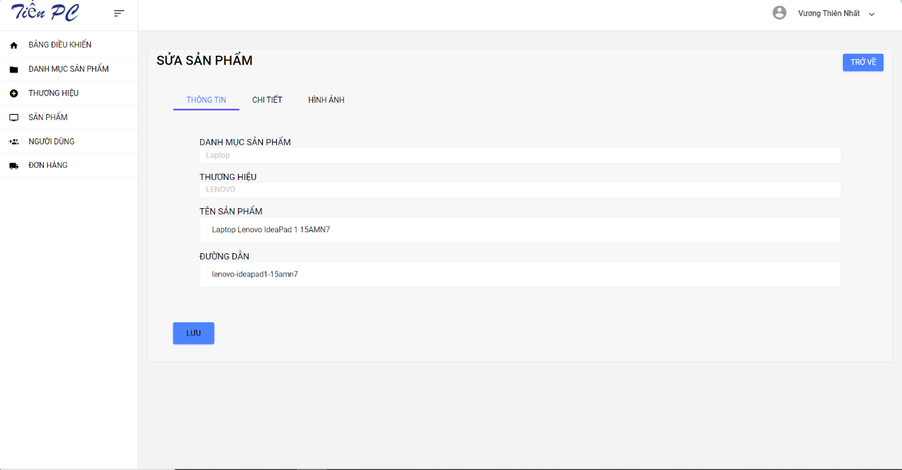

Hình .: Trang sửa sản phẩm

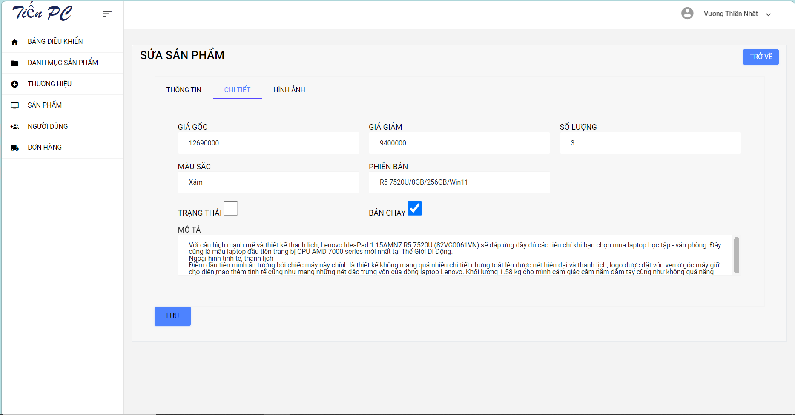

Hình .: Trang sửa sản phẩm (tt)

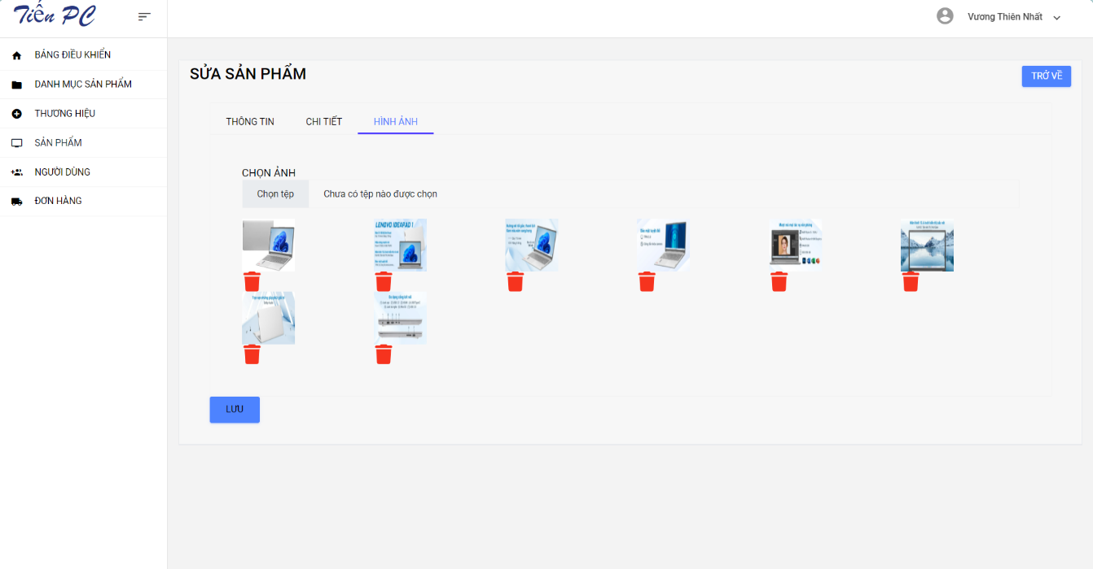

Hình .: Trang sửa sản phẩm (tt)

Trang sửa sản phẩm giúp quản trị viên có thể sửa sản phẩm hiện có, sau khi nhập thông tin và bấm vào nút lưu, thông tin về sản phẩm đó sẽ được cập nhật lại và trả về trang danh sách sản phẩm.

Quản trị viên cũng có thể xóa sản phẩm hiện có bằng cách bấm vào nút xóa. sau khi bấm sẽ xuất hiện hộp thoại xóa, nếu quản trị viên đồng ý thì hệ thống sẽ xóa sản phẩm đó, ngược lại sẽ hủy bỏ thao tác xóa.

#### Chức năng xử lý đơn hàng

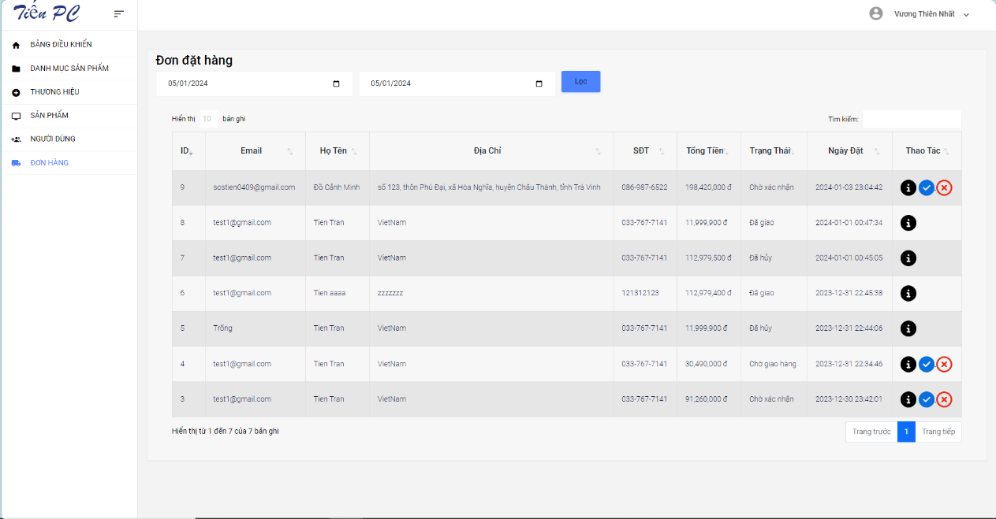

Hình .: Trang đơn hàng

Trang đơn hàng hiển thị thông tin về danh sách đơn hàng đã nhận. Tại đây quản trị viên có thể lọc đơn hàng theo ngày tháng năm, xem chi tiết đơn hàng, xác nhận đơn hàng nếu đơn hàng ở trạng đã chưa xác nhận, hoặc chờ giao hàng. Khách hàng có thể hủy đơn hàng nếu đơn hàng đó có thuộc tính trạng thái không thuộc trạng thái đã giao hoặc đã hủy.

#### Chức năng thống kê

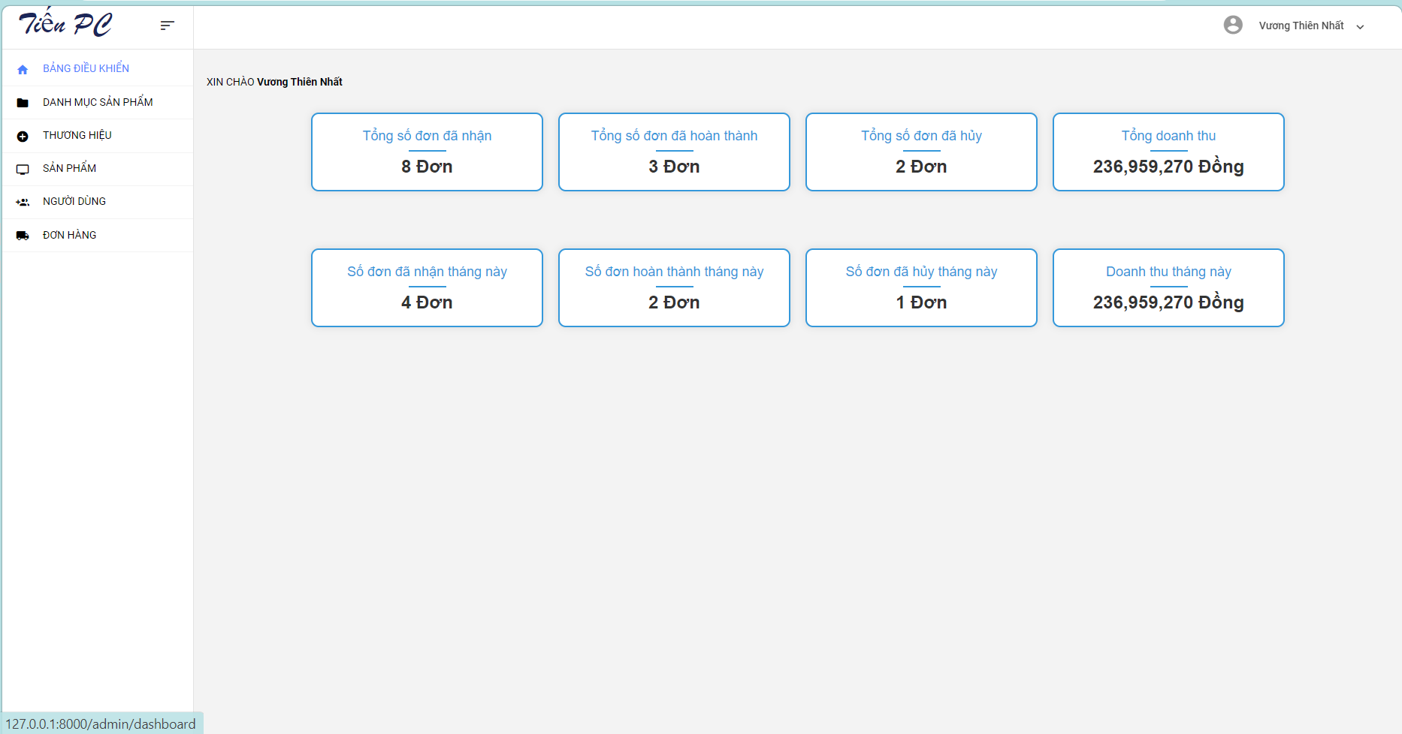

Hình .: Trang bảng điều khiển và chức năng thống kê

Trang thống kê giúp thống kê tổng số đơn hàng đã nhận, tổng số đơn đã hoàn thành, tổng số đơn đã hủy, tổng doanh thu của tháng hiện tại và của toàn hệ thống.

# KẾT LUẬN VÀ HƯỚNG PHÁT TRIỂN

## Kết luận

**Kết quả đạt được:** Bản thân tích lũy được các kiến thức quý báu về nghiệp vụ bán hàng online và cách thức xây dựng website bán hàng theo mô hình MVC với Laravel framework. Website bước đầu đã đáp ứng được các chức năng cần thiết, cụ thể:

*Đối với Quản trị viên:* Hệ thống đảm bảo được các chức năng quản lý danh mục sản phẩm, quản lý thương hiệu, quản lý các thông tin của một sản phẩm, cho phép kiểm tra và xử lý nhanh các đơn hàng, thống kê doanh thu, …

*Đối với người dùng:* Hệ thống cho phép người dùng tra cứu thông tin sản phẩm theo từng danh mục và thương hiệu và theo dõi đơn hàng. Theo đó, để đặt hàng và mua hàng, người dùng có thể đăng ký mới tài khoản và đăng nhập vào hệ thống. Tuy nhiên, chức năng mua hàng, người dùng có thể mua trực tiếp không cần đăng ký tài khoản.

**Hạn chế:** Hệ thống chưa triển khai trên đám mây, mã nguồn chưa sạch, còn nhiều tệp tin không dùng gây nặng~~.~~

## Hướng phát triển

Thêm tính năng đăng nhập bằng mạng xã hội như Facebook, Google,…Mở rộng tính năng bổ sung nhanh dữ liệu sản phẩm từ tệp tin excel, csv,…

Thêm các phương thức thanh toán trực tiếp thông qua các ví điện tử như Momo, ngân hàng, thẻ thanh toán quốc tế

DANH MỤC TÀI LIỆU THAM KHẢO

|  |  |
| --- | --- |
| [1] | H. Thanh, "Thương mại điện tử Việt Nam đạt quy mô trên 20 tỷ USD," 25 04 2023. [Online]. Available: https://kinhtedothi.vn/thuong-mai-dien-tu-viet-nam-dat-quy-mo-tren-20-ty-usd.html. [Accessed 26 12 2023]. |
| [2] | Hoàng Đoàn Quốc Huy, Thái Anh Tuấn, "XÂY DỰNG WEBSITE THỜI TRANG BLACKPINK," Đắk Lắk, 2022. |
| [3] | Đ. T. Quỳnh, "XÂY DỰNG WEBSITE QUẢN LÝ BÁN QUẦN ÁO CHO CỬA HÀNG FM CLOSET," Bình Dương, 2021. |
| [4] | L. G. Khánh, "WEB Project ASSIGNMENT," 2022. |
| [5] | W3School, "PHP Introduction," [Online]. Available: https://www.w3schools.com/php/php_intro.asp. [Accessed 26 12 2023]. |
| [6] | H. H. Hiền, "Tìm Hiểu Về Vòng Đời Request Trong Laravel," [Online]. Available: https://hoclaravel.vn/chi-tiet/tim-hieu-ve-vong-doi-request-trong-laravel. [Accessed 26 12 2023]. |
| [7] | "Tất tần tật về mô hình MVC," [Online]. Available: https://suphamyenbai.edu.vn/mo-hinh-mvc-la-gi.html. [Accessed 27 12 2023]. |
| [8] | [Online]. Available: https://www.thegioididong.com/. [Accessed 29 12 2023]. |
| [9] | Carol Britton, Jill Doake, A Student Guide to Object-Oriented Development, Oxford: Elsevier Ltd, 2005. |
| [10] | T. Otwell, "Laravel," Laravel, [Online]. Available: https://laravel.com/docs/9.x. [Accessed 25 12 2023]. |
| [11] | Đoàn Phước Miền, Phạm Thị Trúc Mai, Tài liệu giảng dạy môn thiết kế và lập trình web, Trà Vinh: Đại học Trà Vinh, 2014. |

PHỤ LỤC